Bostadsutskottets yttrande
2000/01:BoU6y
Tilläggsbudget för år 2001 – utgiftsområde 18 Samhällsplanering, bostadsförsörjning och byggande
Till finansutskottet

Finansutskottet har beslutat att bereda bl.a. bostadsutskottet tillfälle att yttra sig över 2001 års ekonomiska vårproposition (prop. 2000/01:100) i vad avser tilläggsbudget till statsbudgeten för budgetåret 2001 jämte motioner, allt i de delar som berör utskottets beredningsområde.
I detta yttrande behandlas förslagen i den ekonomiska vårpropositionen om tilläggsbudget vad avser utgiftsområde 18. Vidare tar bostadsutskottet ställning till förslagen i Folkpartiets partimotion 2000/01:Fi20 yrkande 28 samt i motionerna 2000/01:F21 (m) och 2000/01:Fi27 (m).
En av de frågor som aktualiseras genom regeringens förslag om tilläggsbudget för år 2001 för utgiftsområde 18 är vilka åtgärder som behövs för att åstadkomma ett ökat byggande av hyresbostäder. Denna fråga har bostadsutskottet tidigare i vår uppmärksammat genom en av utskottet anordnad offentlig utfrågning på temat ”Varför byggs det så få hyresbostäder i Sverige?”. Utskottet bifogar protokollet från denna utfrågning som bilaga till yttrandet.

Sammanfattning

Utskottet föreslår att riksdagen skall godkänna regeringens förslag om anslagsförändringar på tilläggsbudget för 2001 avseende utgiftsområde 18. Vidare tillstyrker utskottet regeringens förslag att inrätta ett nytt investeringsbidrag för nybyggnad av hyresbostäder samt om ett bemyndigande för regeringen att fatta beslut om sådant stöd. Motstående motionsförslag avstyrks.
Till yttrandet har fogats en gemensam avvikande mening (m, kd, c, fp) med innebörden att riksdagen bör avvisa förslaget om det nya investeringsbidraget. I särskilda yttranden redovisar ledamöterna från dessa partier även sin syn på ett initiativ från bostadsutskottet om tillfällig förändring av beräkningsgrunderna för bostadsbidrag till studerande.

Utskottets överväganden

21:10 Bostadsbidrag
Bostadsbidrag till barnfamiljer och till ungdomar mellan 18 och 29 år utan barn utgår enligt bestämmelserna i lagen (1993:737) om bostadsbidrag. De senaste mer betydande förändringarna i reglerna för bostadsbidragen beslutades av riksdagen våren 1996 och trädde i kraft den 1 januari 1997.
I statsbudgeten för innevarande år finns för bostadsbidrag uppfört ett ram-anslag på 4 760 miljoner kronor. Regeringen föreslår att detta anslag minskas med 500 miljoner kronor.
Utgifterna för bostadsbidragen är starkt beroende av hur hushållens inkomster, bostadskostnader och sysselsättningsgrad utvecklas. Regeringen anför att den gynnsammare utvecklingen av sysselsättningen och reallönerna medför att utgifterna för bostadsbidraget minskar. Mot bakgrund av den ekonomiska bedömning som regeringen nu gör anses därför anslaget kunna minskas med det föreslagna beloppet.
Förslaget, som inte mött några invändningar i motioner eller vid beredningen av ärendet, tillstyrks av bostadsutskottet.
Utskottet vill i detta sammanhang informera finansutskottet om vissa pågående överväganden om förändrade villkor för bostadsbidrag under andra halvåret i år. Bostadsutskottet har uppmärksammat att den omläggning av studiemedelssystemet som kommer att genomföras den 1 juli i år kan få vissa oönskade effekter för bostadsbidrag till studerande. Denna förändring av studiemedlen kan i vissa fall leda till minskade bostadsbidrag till studenter trots att de efter omläggningen har en sammantaget oförändrad ekonomisk situation. Denna effekt uppkommer genom den omfördelning mellan lån och bidrag som sker inom studiemedelssystemet.
Bostadsutskottet överväger för närvarande olika lösningar för att undvika att de oönskade effekterna uppkommer under löpande bidragsår. Dessa lösningar kommer att innebära en mindre utgiftsökning inom bostadsbidragssystemet för budgetåret 2001. Oavsett vilken teknisk lösning som väljs kan dock kostnaderna beräknas till omkring 25 miljoner kronor. Utskottet gör emellertid bedömningen att denna begränsade utgiftsökning väl kommer att rymmas inom anslaget för bostadsbidrag även efter den anslagsminskning som regeringen föreslagit och utskottet ovan tillstyrkt. Som framgått ovan redovisar regeringen i tilläggsbudgeten för 2001 sjunkande utgifter för bostadsbidragen och föreslår därför ett minskat anslag. Erfarenheterna från de senaste åren visar att regeringen regelmässigt överskattat utgifterna för bostadsbidragen. Detta gällde inte minst för budgetåret 2000 där de slutliga utgifterna för bostadsbidragen kom att ligga närmare 1 300 miljoner kronor under det ursprungligen anvisade anslaget. Det finns mot den bakgrunden inte anledning att nu göra någon ytterligare justering av bostadsbidragsanslaget.

31:5 Bidrag till Fonden för fukt- och mögelskador
I statsbudgeten för innevarande år finns för detta ändamål uppfört ett ramanslag på 50 miljoner kronor. Regeringen föreslår att detta anslag minskas med 10 miljoner kronor. Avsikten är att anslagsminskningen skall bidra till att finansiera en ökning av anslaget Bidrag till Sveriges meteorologiska och hydrologiska institut.
Bostadsutskottet tillstyrker regeringens förslag.

31:12 Investeringsbidrag för nybyggnad av hyresbostäder
I förslaget om tilläggsbudget för år 2001 lägger regeringen fram ett förslag med innebörden att ett nytt investeringsbidrag för nybyggnad av hyresbostäder skall inrättas. Det formella förslaget vad gäller tilläggsbudgeten avser inrättandet av ett nytt ramanslag 31:12 Investeringsbidrag för nybyggnad av hyresbostäder på 1 miljon kronor. Utbetalning av stöd avses emellertid inte komma att ske under år 2001. Förslaget om att inrätta ett anslag för ändamålet redan under innevarande år läggs i stället fram för att ge en lämplig anknytning till statsbudgeten för det förslag om bemyndigande som regeringen också presenterar under tilläggsbudgeten. Det föreslås att regeringen bemyndigas att under år 2001 inom utgiftsområde 18 besluta om stöd till investeringar för nybyggnad av hyresbostäder i områden med bostadsbrist som innebär utgifter på högst 1 300 miljoner kronor under åren 2002–2004. Fördelningen mellan budgetåren avses vara 100 miljoner kronor under 2002 samt 600 miljoner kronor under 2003 respektive 2004. Regeringen avser att återkomma i frågan i budgetpropositionen för 2002.
Regeringen lämnar en redovisning om inriktningen på och omfattningen av den föreslagna stödformen som kan sammanfattas enligt följande. Den totala omfattningen på bidragsgivningen avses uppgå till 2,5 miljarder kronor under fem år. Bidrag skall kunna utgå till projekt som påbörjas under tiden den 17 april 2001–den 31 december 2004 och färdigställs inom två år från påbörjandet. Stöd skall endast kunna utgå till nyproduktion av bostäder upplåtna med hyresrätt. Vid utformningen av de närmare vilkoren för stödet bör önskemålen om skälig produktionskostnad och boendekostnad beaktas. Syftet är att uppnå en produktion av främst små eller medelstora lägenheter. Bidraget är inte avsett för olika typer av kategoribostäder. Stöd bör lämnas för bostäder som tillkommer med stöd enligt förordningen (1992:986) om statlig bostadsbyggnadssubvention. Det är viktigt att de ekologiska aspekterna beaktas. Därför skall bidraget också kunna lämnas utan hinder av att bidrag enligt förordningen (2000:1389) om statligt stöd till bostadsinvesteringar som främjar ekologisk hållbarhet lämnas för samma projekt. Länsstyrelserna föreslås bereda och besluta om bidragen baserat på föreskrifter utfärdade av Boverket. Som ett villkor föreslås gälla att de bostäder som byggs med stödet skall förmedlas via den kommunala bostadsförmedlingen eller i samarbete med kommunerna. Det bör enligt propositionen ankomma på regeringen att utforma de närmare bestämmelserna om bidragsgivningen.
Regeringens förslag om att inrätta ett investeringsbidrag för nybyggnad av hyresbostäder avvisas i flera motioner.
I Folkpartiets partimotion 2000/01:Fi20 yrkande 28 föreslås att regeringens förslag avslås av riksdagen. Enligt motionen är inte bidraget en effektiv åtgärd mot bostadsbristen. Även i partimotionerna 2000/01:Fi17 (m), 2000/01:Fi18 (kd) och 2000/01:Fi19 (c) förordas ett riksdagens avslag på regeringsförslaget. Förslagen om preliminär ram för utgiftsområde 18 för åren 2002–2004 utgår i dessa motioner från denna förutsättning. I motionerna framhålls att skattelättnader inom bostadssektorn är en bättre åtgärd för att åstadkomma ett ökat bostadsbyggande. I Centerpartiets motion framhålls även behovet av åtgärder som kan främja konkurrensen inom bostadsbyggandet.
Moderata samlingspartiets syn på regeringens förslag utvecklas i motion 2000/01:Fi21 (m). I motionen anförs att erfarenheterna av direkta ekonomiska bidrag till bostadsbyggande i olika generella former entydigt pekar i negativ riktning. Motionärerna framhåller också att näringslivet samstämmigt har avvisat tanken på att införa ett investeringsbidrag. Investeringsbidraget anses kunna bli kostnadsdrivande och konkurrenshämmande. Motsvarande argument för ett avslag på regeringsförslaget förs också fram i motion 2000/01:
Fi27 (m). I denna motion föreslås även att riksdagen i ett tillkännagivande skall framhålla att förutsättningarna för nyproduktion av hyresbostäder bör förbättras på annat sätt. Detta bör enligt motionären ske genom bl.a. sänkta skatter, ökad konkurrens, förändringar i fastighetsbildningen, förenklingar i plan- och bygglovsprocessen samt förändringar i hyressättningssystemet.
Bostadsutskottet anför följande om regeringsförslagen om ett nytt investeringsbidrag för nybyggnad av hyresbostäder samt de motstående motionerna.
Utveckling på bostadsmarknaden under 1990-talet har sedan en längre tid givit anledning till oro. De ekonomiska problemen i början av detta decennium bidrog till en kraftig nedgång i bostadsproduktionen. Även om det ekonomiska läget förbättrats under senare år kvarstår omfattande problem på bostadsmarknaden. Trots en i vissa delar av landet allt mer tilltagande bostadsbrist har nyproduktionen av bostäder fortfarande inte kommit upp till en nivå som kan anses vara långsiktigt hållbar. Enligt Boverkets bedömningar skulle det behöva byggas 25 000–30 000 lägenheter årligen för att svara mot den långsiktiga efterfrågan. Det kan nämnas att under de senaste åtta åren har det i genomsnitt endast byggts 13 000 lägenheter per år.
Förutom att den totala omfattningen av bostadsbyggandet behöver öka finns anledning att rikta uppmärksamhet mot vilken typ av bostäder som byggs. Andelen bostadsrätter i nyproduktionen har markant ökat under senare år. Detta trots att många hushåll, inte minst ungdomar och yngre familjer, i första hand efterfrågar hyreslägenheter med en rimlig boendekostnad. Tillgången på hyreslägenheter har ytterligare begränsats genom den politik med utförsäljning av kommunalt ägda hyresbostäder som bedrivs i vissa kommuner.
Orsakerna till att hyreslägenheter produceras i alltför begränsad omfattning är flera. Det handlar bland annat om snabbt stigande markpriser och byggkostnader som inte kunnat hållas på en rimlig nivå. På en starkt överhettad bostadsmarknad ger dyra bostadsrätter i exklusiva lägen ett större utrymme för vinster än hyreslägenheter, som måste hålla sig inom de ekonomiska ramar som bruksvärdessystemet sätter upp. Flera borgerligt styrda kommuner har också visat ett ointresse för att låta sina bostadsföretag bygga hyresrättslägenheter. Bostadsutskottet går emellertid i detta sammanhang inte närmare in på orsakerna till den nuvarande situationen på bostadsmarknaden eller vilka ytterligare åtgärder som kan bli nödvändiga för att på längre sikt komma till rätta med problemen. För en ytterligare belysning av denna fråga hänvisar utskottet till det protokoll från bostadsutskottets offentliga utfrågning den 6 mars i år på temat ”Varför byggs det så få hyresbostäder i Sverige?” som har bifogat detta yttrande.
Mot bakgrund av den ovan summariskt redovisade situationen på bostadsmarknaden framstår det enligt utskottet uppfattning som nödvändigt med statliga åtgärder för att åstadkomma en ökad produktion av bostäder upplåtna med hyresrätt. Utskottet ser därför positivt på regeringens förslag om ett nytt investeringsbidrag. Särskilt positivt är att förslaget givits en inriktning som innebär att stödet kan kanaliseras till den typ av bostäder som bäst behövs, dvs. hyresbostäder som kan upplåtas till en rimlig boendekostnad. Det är samtidigt viktigt att framhålla att en förutsättning för att bidraget skall få avsedd effekt är att alla berörda parter aktivt medverkar till att hålla de totala produktionskostnaderna nere. Byggföretagen har en viktig roll i arbetet med att begränsa de direkta byggkostnaderna. Som framhålls i propositionen har Byggkostnadsdelegationen visat att det genom en konsekvent kostnadskontroll går att producera bostäder till rimliga kostnader. En ytterligare förutsättning för att boendekostnaden skall kunna hamna på en rimlig nivå är att kommunerna genom sin markpolitik bidrar till att även markkostnaderna begränsas.
Med hänvisning till det ovan anförda tillstyrker bostadsutskottet regeringens förslag om att inrätta en nytt anslag för investeringsbidrag för nybyggnad av hyresbostäder samt förslaget om ett bemyndigande vad gäller beslut om bidrag som innebär utgifter under åren 2002–2004. De motstående motionsförslagen avstyrks.

34:1 Stöd till investeringsprogram för ekologisk hållbarhet
I statsbudgeten för innevarande år finns för detta ändamål uppfört ett ramanslag på 1 364,5 miljoner kronor. Regeringen föreslår att detta anslag minskas med 4 miljoner kronor för att finansiera en höjning av anslaget till Naturvårdsverket.
Förslaget har inte mött några invändningar i motioner eller vid beredningen av ärendet. Utskottet tillstyrker regeringens förslag.
Stockholm den 15 maj 2001
På bostadsutskottets vägnar
Knut Billing
Följande ledamöter har deltagit i beslutet: Knut Billing (m), Lennart Nilsson (s), Lilian Virgin (s), Owe Hellberg (v), Ulla-Britt Hagström (kd), Inga Berggren (m), Anders Ygeman (s), Sten Lundström (v), Annelie Enochson (kd), Carl-Erik Skårman (m), Helena Hillar Rosenqvist (mp), Rigmor Stenmark (c), Yvonne Ångström (fp), Carina Adolfsson Elgestam (s), Ewa Thalén Finné (m), Leif Jakobsson (s) och Dag Ericson (s).

Avvikande mening

Investeringsbidrag för nybyggnad av hyresbostäder
Knut Billing (m), Ulla-Britt Hagström (kd), Inga Berggren (m), Annelie Enochson (kd), Carl-Erik Skårman (m), Rigmor Stenmark (c), Yvonne Ångström (fp) och Ewa Thalén Finné (m) anser:
I motioner (m), (kd), (c) och (fp) har regeringens förslag om att inrätta ett system för investeringsbidrag för nybyggnad av hyresbostäder avvisats. Vi står givetvis bakom dessa avslagsyrkanden. Det behövs helt andra åtgärder för att komma till rätta med de omfattande problemen på bostadsmarknaden. Som framhålls i de aktuella motionerna behöver långsiktigt goda förutsättningar för byggande och förvaltning av bostäder skapas. Det handlar bl.a. om sänkt skattetryck på bostadssektorn, förenklingar i plan- och byggprocessen, en översyn av hyressättningssystemet samt åtgärder för att främja konkurrensen inom byggsektorn. På dessa områden har vi presenterat delvis olika förslag, men med en inriktning som till stora delar sammanfaller. Inför höstens riksdagsarbete har vi för avsikt att återkomma med förslag om hur bostadsmarknaden skall kunna bringas i balans i hela landet. Vi anser emellertid inte att det finns skäl att i samband med detta yttrande över 2001 års tilläggsbudget fördjupa sig i dessa frågor. I detta sammanhang avgränsar vi oss därför till att helt kortfattat redogöra för några av de skäl som talar mot regeringens förslag om att införa ett nytt investeringsbidrag.
Rent allmänt kan det konstateras att en bidragsgivning med den föreslagna utformningen inte på något sätt påverkar de grundläggande orsakerna till de problem som föranlett regeringens förslag. Erfarenheterna från liknande bidragsformer är också till stora delar negativa. Inte sällan har denna typ av statliga insatser visat sig kunna bli såväl kostnadsdrivande som konkurrenshämmande. Det finns således en uppenbar risk för att ett investeringsbidrag med den förordade inriktningen inte bara kommer att visa sig vara ineffektivt utan att det även direkt motverkar sitt syfte och gör betydligt mer skada än nytta. Redan nu har den effekten uppkommit att bostadsföretag skjuter upp planerade byggprojekt i avvaktan på att de närmare villkoren för bidraget skall redovisas. Från flera håll har det också ifrågasatts om bidraget, med de villkor om hyrestak m.m. som regeringen aviserat, alls kommer att kunna användas där behovet av nya bostäder är som störst.
Det är enligt vår uppfattning anmärkningsvärt att regeringen inte förmått ta fasta på de enträgna krav på långsiktigt hållbara regler för bostadsbyggandet som vid upprepade tillfällen förts fram av en i stort sett enig bygg- och bostadssektor. Ett nytt tillfälligt investeringsbidrag riskerar att ytterligare försena de nödvändiga åtgärderna. Bostadsmarknaden har under alltför lång tid lidit av tillfälliga och ogenomtänkta statliga insatser. Regeringen har också fått tydliga signaler om att bostadssektorn inte önskar nya åtgärder av denna typ. Vid exempelvis den offentliga utfrågning på temat ”Varför byggs det så få hyresbostäder i Sverige?” som bostadsutskottet genomförde i mars i år fanns det i princip ingen part som tyckte att investeringsbidrag är önskvärda. Även de partsföreträdare som i brist på andra insatser inte ansåg sig helt kunna avvisa tanken på sådana åtgärder uttryckte en stor tveksamhet på grund av risken för oönskade bieffekter och bristen på långsiktighet.
Med hänvisning till det ovan anförda anser vi att regeringens förslag om ett nytt investeringsbidrag för byggande av hyresbostäder bör avslås av riksdagen. Vi tillstyrker således de avslagsförslag som lagts fram i motioner (m), (kd), (c) och (fp).

Särskilda yttranden

1. Bostadsbidrag
Knut Billing (m), Inga Berggren (m), Carl-Erik Skårman (m), Rigmor Stenmark (c), Yvonne Ångström (fp) och Ewa Thalén Finné (m) anför:
Bostadsutskottets s-ledamöter har tagit initiativ till en tillfällig ändring av beräkningen av bostadsbidrag till studerande under år 2001. Om inte beräkningsgrunderna ändras leder de förändringar i studiemedelssystemet som träder i kraft den 1 juli i år automatiskt till en sämre ekonomisk situation för många studenter genom sänkta bostadsbidrag. Budgeteffekterna för innevarande budgetår av den föreslagna ändringen i bostadsbidragssystemet redovisas i detta yttrande till finansutskottet.
Vi vill inte motsätta oss den föreslagna tillfälliga ändringen av bidragsvillkoren trots att vi inte står bakom bostadsbidragssystemet i dess nuvarande utformning. Det skulle vara orimligt att låta vad som får förmodas vara ett förbiseende eller misstag från regeringens sida leda till att många studerande under löpande bidragsår får en försämrad ekonomisk situation. Detta särskilt som förändringen i studiebidragssystemet lanserats som en förbättring för studenterna. Vi anser det emellertid vara anmärkningsvärt att regeringen i sitt beredningsarbete inte kunnat förutse denna effekt och i god tid vidtagit nödvändiga åtgärder. Förbiseendet kan också ses som en indikation bland många på att det nuvarande systemet är för komplicerat och i många avseenden leder till oönskade effekter.
Vi har i andra sammanhang presenterat förslag till förändringar och förenklingar av bostadsbidragssystemet. De förslag som våra respektive partier fört fram om preliminära ramar för utgiftsområde 18 under åren 2002–2004 (se yttr. 2000/01:BoU5y) utgår också från att förenklingar av bostadsbidragssystemet kan inledas under denna period.

2. Bostadsbidrag
Ulla-Britt Hagström (kd) och Annelie Enochson (kd) anför:
Kristdemokraterna har sedan länge reagerat mot regeringens kortsiktiga politik i fråga om bostadsbidragen. De förändringar i systemet som genomfördes för några år sedan har lett till att bidraget sammantaget har fått en prägel av stöd till ensamföräldrar boende i hyresrätt. Kristdemokraterna har därför begärt en översyn av bostadsbidragsreglerna samt av de konsekvenser som senare års förändringar medfört. Vi har också föreslagit att de individuella inkomstgränserna som bidragsgrund för bostadsbidragen skall slopas och att den bidragsgrundande bostadsytan skall öka. Vårt förslag innebär även att den barnrelaterade delen av bostadsbidraget skall höjas för de hushåll som är berättigade till bostadsbidrag.
Kristdemokraterna har också vid ett antal tillfällen begärt att avstämnings-perioderna för bostadsbidraget skall vara halvårsvisa. Ett sådant system skulle minska de oönskade effekter som uppkommer, inte minst när studier och förvärvsarbete växlar under kalenderåret. Om vårt förslag tidigare vunnit bifall hade det varit enklare att hantera de problem med bostadsbidragen för studerande som utskottet uppmärksammar i sitt yttrande. I det nu uppkomna läget vill vi emellertid inte motsätta oss det förslag om en tillfällig regeländring som bostadsutskottet har för avsikt att lägga fram för riksdagen. Det är givetvis orimligt att en förändring i studiemedelssystemet med omfördelning mellan lån och bidrag skall tillåtas leda till minskade bostadsbidrag, trots att studenterna efter omläggningen får en oförändrad ekonomisk situation. Vi vill i sammanhanget också erinra om att Kristdemokraterna förordat en något större ökning av bidragsdelen i studiemedelssystemet än den förändring som träder i kraft den 1 juli i år.

BILAGA

Bostadsutskottets offentliga utfrågning den 6 mars 2001 med rubriken: Varför byggs det så få hyresbostäder i Sverige?
Program för bostadsutskottets offentliga utfrågning

Lokal: Förstakammarsalen i Riksdagshuset

09.00 Inledning: Utskottets ordförande Knut Billing (m)

09.05 Vilket bostadsbyggande hade vi under 1990-talet?
Ulrika Hägred, Boverket

09.15 En forskares syn
Hans Wijkander, professor Nationalekonomiska institutionen, Stockholms universitet

09.25 Fastighetsägarnas respektive hyresgästernas syn
Mats Cederholm, ordförande Sveriges Fastighetsägareförbund
Barbro Engman, ordförande Hyresgästernas Riksförbund

09.40 De kommunalpolitiska förutsättningarna
Anders Gustâv (m), kommunalråd Solna
Bengt Odlöw (s), kommunalråd Mölndal

09.55 De kommunala bostadsföretagens roll
Börje Svensson, vd Lunds Kommuns Fastighets AB
Hans Pettersson, vd Familjebostäder i Stockholm

10.10 Byggarens respektive kreditgivarens syn
Tomas Ringdahl, vd Skanska Nya Hem
Christer Malm, vd SBAB

10.25 Kaffe

10.40– Frågor och diskussion
ca 13.00
Deltagande ledamöter från bostadsutskottet

Knut Billing (m), ordförande
Lennart Nilsson (s), vice ordförande
Bengt-Ola Ryttar (s)
Lilian Virgin (s)
Owe Hellberg (v)
Ulla-Britt Hagström (kd)
Sten Andersson (m)
Inga Berggren (m)
Anders Ygeman (s)
Siw Wittgren-Ahl (s)
Sten Lundström (v)
Annelie Enochson (kd)
Carl-Erik Skårman (m)
Helena Hillar Rosenqvist (mp)
Rigmor Stenmark (c)
Yvonne Ångström (fp)
Ewa Thalén Finné (m)
Leif Jakobsson (s)
Anna Lilliehöök (m)
Dag Ericson (s)
Protokoll från bostadsutskottets offentliga utfrågning den 6 mars 2001 med rubriken: Varför byggs det så få hyresbostäder i Sverige?

I en bilaga till detta protokoll har samlats de bilder som tillhör protokollet.

Ordföranden: Jag ska be att få hälsa er alla hjärtligt välkomna till utfrågningen som bostadsutskottet bestämde om för snart ett halvår sedan. Vi ville ha den för att försöka få belyst varför det byggs så få hyresrätter i Sverige.
Vi vet alla att det behövs hyresrätter. Det märks i kommunerna att det finns en efterfrågan på hyresrätter. Trots detta är byggnationen av hyresrätter väldigt låg, för att inte säga obefintlig, i större delen av Tillväxt–Sverige. Därför ansåg vi att det vore bra att få en utfrågning. Vi ville försöka att få detta belyst framför allt med utgångspunkt från vad som händer i de delar av Sverige där efterfrågan är som störst.
Till den änden har vi inbjudit ett antal personer som ska ge oss en inledning, och sedan ska vi ställa frågor. Jag vill hälsa er som vi har inbjudit hjärtligt välkomna liksom övriga intresserade, som jag hoppas ska precis som vi bli lite mer upplysta och sedan kan vidta åtgärder för att få igång ett byggande av hyresrätter i Sverige.
De jag vill vända mig till som ska inleda är: Ulrika Hägred från Boverket, Hans Wijkander från Stockholms universitet, Mats Cederholm från Sveriges Fastighetsägareförbund, Barbro Engman från Hyresgästernas Riksförbund, Anders Gustâv som är kommunalråd i Solna, Bengt Odlöw som är kommunalråd i Mölndal, Börje Svensson som är vd för Lunds Kommuns Fastighets AB och Hans Pettersson som är vd för Familjebostäder i Stockholm. Sedan har vi Tomas Ringdahl på Skanska Nya Hem och Christer Malm som är vd för SBAB.
Efter inledningen kommer vi att ha en kort kaffepaus. Därefter kommer vi att släppa loss frågandet. Avsikten är alltså inte att vi ska ta frågor efter varje inledning. Det är en fördel om ni talar som jag, dvs. inte alldeles nära mikrofonen. Mikrofonerna är anpassade för att ljudet ska gå ut i högtalarsystemet när man talar med vanlig röst på normal höjd från mikrofonen. Det är på det sättet jag ber er tala. Då kommer ljudet att gå ut alldeles utmärkt.
De som ska tala kan företrädesvis göra det i talarstolen här framme. Då kommer alla att kunna höra perfekt. Jag föreslår att vi börjar direkt. Vi börjar med att få en bakgrund till det bostadsbyggande vi har haft under 1990-talet. Det är Ulrika Hägred från Boverket som ska berätta om detta för oss. Du är hjärtligt välkommen.

Ulrika Hägred: Tack för det. Jag tänkte vara väldigt kortfattad när det gäller beskrivningen av bakgrunden till bostadsbyggandet på 90-talet. Sedan tänkte jag landa i att säga några ord om hur vi på Boverket bedömer att utvecklingen de allra närmaste åren kommer att bli.
Jag tror att de flesta av er är välbekanta med den här profilen. Den visar hur bostadsbyggandet förändrades dramatiskt från en hög nivå på 70 000 påbörjade bostäder år 1990 till en nivå på ungefär 12 000 lägenheter om året under några år under andra halvan av 90-talet.
(Bild 1)
12 000 lägenheter motsvarar 1,3 bostäder per tusen invånare. Om vi tittar runtom i resten av västvärlden är det vad vi kan se inget annat land som har legat på en så låg nivå under den här perioden.
Tittar vi på utvecklingen i Sverige i ett lite större historiskt perspektiv än så här kan man i och för sig se att bostadsbyggandet har förändrats väldigt mycket under hela 1900-talet. Men det har faktiskt aldrig legat på en så låg nivå som nu.
Ni ser också att det har varierat en del vilken fördelning det har varit på flerbostadshus och småhus. I början av perioden var ungefär 60 % av allt bostadsbyggande flerbostadshus. Sedan ökade flerbostadshusandelen lite grann när bostadsbyggandet gick ned. Nu är det ungefär hälften–hälften, och vi ser en ökning av småhusandelen. Flerbostadshusproduktionen kom inte i gång lika mycket som småhusproduktionen.
Om vi då ser till fördelningen på upplåtelseformer känner ni igen samma profil. Här gäller det färdigställandet, så det är en liten fasförskjutning. När bostadsbyggandet gick ned så gick det ned på alla fronter. Alla upplåtelseformer minskade. Men från mitten av 90-talet ökade produktionen av bostadsrätter antalsmässigt. Det var inte mycket, men i alla fall successivt lite grann. Under de allra senaste åren på 90-talet ökade också produktionen av egnahem. Däremot minskade hyresrätterna successivt i antal under hela 90-talet.
(Bild 2)
Det har diskuterats mycket om andelen specialbostäder i nyproduktionen. Vi har lite dåligt med statistik för specialbostäder. Det jag har utgått från här är byggande av lägenheter utan riktigt kök, dvs. med kokvrå eller kokskåp i stället. Förmodligen är alla sådana lägenheter, eller de allra flesta sådana lägenheter, som byggs i dag specialbostäder – antingen äldrebostäder eller studentbostäder.
(Bild 3)
Som vi ser här gäller detta bara flerbostadshus. När bostadsbyggandet gick ned ökade ändå produktionen av den här typen av bostäder. Det hade delvis med subventionssystemen att göra. Det är de blå fälten här. Från en nivå på ungefär 5 % av alla nybyggda lägenheter i flerbostadshus ökade andelen lägenheter utan kök till 40–50 % och ibland över hälften av produktionen av flerbostadshuslägenheter.
Slutligen när det gäller 90-talet tänkte jag visa den här bilden. Den visar att storstadsområdenas andel av bostadsproduktionen har ökat kontinuerligt under hela 90-talet. Ni ser också att Stockholms storstadsområde, det mellanblå fältet, har ökat mest andelsmässigt. Men detta är procent. I början av perioden handlade det om 14 000, 15 000, 16 000, 17 000 lägenheter per år. Nu i slutet har det handlat om bara 6 000 lägenheter i storstadsområdena sammanlagt.
(Bild 4)
Det var vad som hände på 90-talet. Nu tänkte jag visa hur vi bedömer att bostadsbyggandet kommer att bli framöver. Det här är en byggprognos som vi presenterade i januari månad i år. Vi presenterade då två alternativ.
(Bild 5)
Alternativ ett är Boverkets huvudalternativ. Det bygger på, förutom en väldig mängd andra parametrar, de antaganden som regeringen gjorde i budgetpropositionen i höstas. I så fall skulle bostadsbyggandet hamna på 21 400 lägenheter i år, ungefär 24 000 nästa år och över 30 000 redan år 2003.
Nivån 30 000 lägenheter är egentligen för hög för att vara långsiktigt hållbar. Vi räknar med att ungefär 25 000 lägenheter om året är var nivån borde ligga för att vara långsiktigt hållbar. Men med tanke på det extremt låga bostadsbyggandet under andra halvan av 90-talet är det bara en fördel om det kommer upp i högre volymer under några år framöver.
Det är inte något problem. Däremot är det ett problem att BNP kanske inte blir så hög som man antog i budgetpropositionen. Därför har vi räknat på ett annat alternativ också. Det är alternativ två. Det grundas på något lägre antaganden om BNP-tillväxten. Som ni ser slår det väldigt hårt i byggprognosen. Det skulle i så fall göra att vi inte kommer upp i ens 25 000 lägenheter om året under den här perioden.
En annan komplikation är att ingångsvärdet, som ni ser, är 18 000 lägenheter år 2000 i båda alternativen. Det var den bedömning vi gjorde i början av året. Men bara häromdagen kom statistiken från SCB. Den tyder på att bostadsbyggandet förra året stannade vid lite drygt 17 000, kanske 17 200, lägenheter. Lägger man in det som ingångsvärde i stället sänker det nivåerna i båda alternativen.
Vi har precis fått in resultaten från vår bostadsmarknadsenkät. Den går vi ut med varje år till kommunerna i början av året. Huvudsyftet med den är inte att ta reda på hur mycket som kommer att byggas totalt sett. Det gör vi i byggprognosen. Men med tanke på de komplikationer som jag här nämnde kan man ändå snegla åt enkäten.
Summerar man vad kommunerna säger om förväntat bostadsbyggande hamnar det på ungefär 24 000 lägenheter i år. Nu uppfylls aldrig riktigt deras förväntningar. Tittar vi på hur utfallet var i förhållande till förväntningarna förra året skulle vi hamna på ungefär 20 000 bostäder i år. Det kan vara en vink.
Vad vi brukar använda bostadsmarknadsenkäten till – och detta är min sista bild – är att se hur bostadsbyggandet kommer att fördela sig t.ex. på upplåtelseformer. Det som vi kan se preliminärt är att mindre än 30 % av bostadsbyggandet i år kommer att vara hyresrätter. Totalt sett kommer ungefär var femte bostad som byggs i år att vara en specialbostad, en bostad för äldre och funktionshindrade eller för studenter.
(Bild 6)
Antar vi att alla dessa specialbostäder är hyresbostäder, vilket de i de allra flesta fall faktiskt är, kommer gott och väl två tredjedelar av hyresrättsproduktionen i år att vara specialbostäder. Det innebär i sin tur i reda tal att vi inte kommer upp i mer än knappt 2 000 vanliga hyresbostäder över hela landet i år.

Ordföranden: Tack för det. Då ska vi gå vidare. För att hålla tidtabellen går vi direkt till Hans Wijkander, som ska ge en forskares syn på detta. Du är hjärtligt välkommen. Har du också bilder? Du har en bild.

Hans Wijkander: Jag vill börja med att tacka för inbjudan att komma hit och tala inför utskottet. Det är ganska spännande som forskare att få tala inför en sådan här församling.
I inbjudan anges två frågor. Den första är: Varför byggs det så få hyreslägenheter? Vi har fått belägg för att det faktiskt byggs väldigt få. Den andra är: Vad kan göras för att öka byggandet? Bakgrunden till detta är säkert den svåra bostadsbristen som vi har i tillväxtområdena t.ex. i Stockholm och i universitetsstäderna.
Jag tänkte försöka ta frågorna i tur och ordning. Jag börjar med varför det byggs så få hyreslägenheter och sedan går jag över till vad man kan göra för att öka byggandet. Svaret på den andra frågan måste med nödvändighet bli något mer spekulativt än svaret på den första frågan.
Varför byggs det så få hyresrätter? Jag tror att den viktigaste orsaken förmodligen är produktionskostnaderna i förhållande till hur hög hyra folk är villiga att betala. Det här låter förstås kryptiskt. Låt mig utveckla det lite grann.
I pressen kan man läsa att de hyror som kommer att bli aktuella för lägenheter i södra Hammarbyhamnen här i Stockholm ligger på nivån 1 400–1 500 kr per kvadratmeter och år. Det lär bli omkring 12 000–13 000 kr i månaden för en lägenhet på 100 kvadratmeter. Samtidigt kan man notera att bostadsrättspriserna i Stockholms innerstad ligger på omkring 30 000 kr.
Nu är det dags för min lilla overheadbild. Om man räknar med att man har en nettoränta på 4½ % är det ungefär 6½ % i bruttoränta. Då blir kapitalkostnaden ungefär 1 350 kr per kvadratmeter och år. Om man till det lägger 450 kr för drift och underhåll slutar totalkostnaden på ungefär 1 800 kr per kvadratmeter och år.
(Bild 7)
Sedan har jag räknat med tre olika alternativ för en lägenhet på 100 kvadratmeter. Det första alternativet är när man har 0 % värdetillväxt, det andra alternativet är med 1 % värdetillväxt, och det tredje med 2 % värdetillväxt. Kalkylen är i nominella termer, det är alltså inte realt.
Med 1 % inflation, eller kanske rentutav drygt 1 % inflation, förefaller det inte osannolikt att man har 2 % värdeökning på en sådan lägenhet. Det skulle innebära att boendekostnaden hamnar på omkring 10 000 kr per månad. Det innebär att hyran i nyproduktionen ligger väldigt nära kostnaden för att bo i bostadsrätt i Stockholms innerstad.
Möjligheten att hyra ut nyproducerade lägenheter till hyror som ger lönsamhet är därför begränsade till mycket attraktiva lägen som t.ex. Stockholms innerstad eller södra Hammarbyhamnen, där man har en strålande sjöutsikt.
Min slutsats så långt är att till hyresnivåer som ligger kring 1 400–1 500 kr per kvadratmeter och år är efterfrågan förmodligen väldigt begränsad. I Stockholms förorter är det förmodligen knappast möjligt att hyra ut lägenheter till de hyrorna. Det är efterfrågesidan för hyreslägenheter.
Sedan har vi också utbudssidan. Då gäller det sådant som producenternas val mellan att producera hyresrätter eller bostadsrätter. De ligger med byggkostnader kring minst 15 000 kr per kvadratmeter, som verkar vara relevant för Stockholm, och de tror att det finns begränsade möjligheter att höja hyrorna i framtiden. Jag förmodar att det nuvarande hyressättningssystemet implicerar det. Det finns också en viss risk för att de kommer att ha vakanser i framtiden. I det läget ser förmodligen producenterna som ett ganska attraktivt alternativ att i stället producera bostadsrätter. Då kan de sälja lägenheterna direkt och bli av med all risk för framtiden. Det är utbudssidan.
Min bedömning är att till de kostnader som hyresrätterna har i dag är marknaden väldigt liten. Det som produceras är i stort sett det som marknaden kan bära.
Så kommer jag till nästa fråga. Vad kan göras för att öka byggandet? Jag skulle till den frågan vilja lägga till: och få till stånd en fungerande hyresmarknad. Man bör inte enbart fokusera på byggandet. Det finns andra problem på hyresmarknaden.
Det som jag upplever som centralt för att få upp byggandet och få en fungerande hyresmarknad är att produktionskostnaderna kan minskas. Låt mig nämna några områden där hyresrätten har problem.
Det första området är nyproduktionens skattebelastning. Skattereformen som genomfördes för snart tio år sedan höjde hyrorna med ungefär 20 %. Kostnaderna i andra upplåtelseformer höjdes också genom att värdet av skatteavdragen minskades. Utgångspunkten för skattereformen var att skattebelastningen ska vara neutral mellan olika typer av boende både mellan och inom upplåtelseformer och mellan boende och annan konsumtion.
Det finns dock skäl att ifrågasätta om beskattningen faktiskt har blivit neutral. Låt mig ta ett direkt exempel. Hyrorna i en stor del av det äldre beståndet i t.ex. Stockholms innerstad är inte marknadsbestämda. Hyresintäkterna ligger till grund för taxeringsvärdena.
Det innebär att taxeringsvärdena för äldre hyresfastigheter i t.ex. Stockholms innerstad är artificiellt låga. Därför finns det anledning att misstänka att nyproduktionen är överbeskattad jämfört med det äldre beståndet.
Nästa område som också kan påverka kostnaderna är konkurrensförhållandena inom branschen. Det gäller hela vägen från marktillgång, materiel och byggande till förvaltningsobjekt.
Det finns uppgifter som tyder på att produktionen är dyr i Sverige. Vi vet att antalet aktörer på materiel- och byggmarknaderna är litet. En viktig uppgift för Konkurrensverket är därför att övervaka konkurrensen inom branschen. En ytterligare aspekt på konkurrensförhållandena är att vi vet att nyproduktionen av hyresrätter möter begränsad konkurrens från det existerande hyresbeståndet.
Låt mig ta ett exempel igen. Folk som flyttar in till Stockholm och vill bo i hyresrätt kan inte välja att bo i det existerande beståndet eftersom den reguljära hyresmarknaden i Stockholm sedan decennier har upphört att existera.
Orsaken till kollapsen var först hyresregleringen, och numera bruksvärdessystemet. De sätten att bestämma hyror leder till en begränsning av konkurrensen som minskar kostnadspressen i nyproduktionen och därför tenderar att höja hyrorna i denna. Men detta är inte bruksvärdessystemets enda svaghet. Misslyckandet att fånga folks värderingar av lägesfaktorn är kanske ett större problem, inte minst ur rättvisesynpunkt.
Min slutsats är att en reformering av sättet att bestämma hyrorna är den första och viktigaste åtgärden som bör vidtas för att åstadkomma en fungerande hyresmarknad med incitament till kostnadspress och byggande.
Den överslagsmässiga kalkylen, som jag visade på overheadbilden, visar att rent marknadsbestämda hyror förmodligen skulle hamna kring nivån 10 000 kr eller under, utom i väldigt attraktiva lägen förstås.
Det finns exempel på städer av Stockholms storlek där hyrorna sätts efter konsumenternas värderingar och med en väl fungerande hyresmarknad. Tre år i Bryssel har givit mig möjlighet att se detta med egna ögon.
Bryssel är en stad som är ungefär lika stor som Stockholm. Inkomstnivåerna ligger något högre än i Stockholm, men inte särskilt mycket. Hyrorna där verkar snarare ligga kring 8 000 kr för en lägenhet på 100 kvadratmeter i bra läge.
En reformering av bruksvärdessystemet löser förmodligen inte alla problem. Det behövs nog andra åtgärder också. Jag har pekat på några. Det gäller skattebelastningen och konkurrensen.
Om så önskas kan jag presentera ett fungerande alternativ till bruksvärdessystemet som i praktiken ger hyresgästerna besittningsskydd utan att utplåna den reguljära hyresmarknaden. Jag kan också presentera en enkel reformstrategi.

Ordföranden: Tack. Det är jag helt övertygad om att vi vill ha. Om du är färdig för stunden tänker jag gå vidare. Jag lämnar först ordet till Mats Cederholm, som är ordförande i Sveriges Fastighetsägareförbund. Du får ge fastighetsägarnas syn på problemet varför ni inte bygger, eller varför ni inte förvaltar de nybyggen som inte byggs.

Mats Cederholm: Även jag skulle vilja tacka för att jag fått komma hit och lägga fram hur vi ser på detta.
Det huvudsakliga problemet på bostadsmarknaden i dag är att hyresrätten har hamnat i strykklass i förhållande till andra boendeformer. Jag vill för min del särskilt framhålla den privata hyresrättens villkor. Även de stora företagen står för en småskalighet och en mångfald som vi vet att många hyresgäster efterfrågar i dag.
Svaret på frågan varför det inte byggs hyresrätter utan i stort sett enbart bostadsrätter och villor står att finna i den huvudsakliga skillnaden i lagreglering mellan de olika upplåtelseformerna och prissättningen av dem.
Man kan uttrycka det som att reglerna för prissättning av hyresrätten helt enkelt leder fram till att möjlig nybyggnadshyra hittills varit orimligt låg i förhållande till det som ger kostnadstäckning. Det är inte realistiskt att förvänta sig att fastighetsföretag ska vara beredda att betala för att hyra ut nybyggda hyresbostäder.
(Bild 8)
Hyresrättens prissättningsvillkor skiljer sig från övriga upplåtelseformers. Om vi t.ex. jämför med överlåtelser av nyproducerade villor och bostadsrättshus sker prissättningen där utifrån marknadsläget, dvs. utbuds- och efterfrågeförhållandena på respektive marknad. Prissättningen av nybyggda hyresrätter styrs genom hyreslagstiftningen av prissättningen av hyresrätter i äldre hus.
Mer konkret innebär hyreslagen att en hyresgäst redan efter sex månader kan begära omprövning av den hyra som båda parter har varit överens om och som krävs för att fastighetsägarens kalkyl ska gå ihop. Prövningen sker då efter bruksvärdessystemets regler och hur det allmännyttiga bostadsföretaget på orten valt att tillämpa bruksvärdessystemet i befintliga hyreshus och vid nyproduktion.
Alla vet att det finns en välgrundad kritik mot att många allmännyttiga bostadsföretag sätter hyror på ett subjektivt sätt som ofta inte motsvarar hyresgästernas allmänna värderingar. Egendomligt nog föreskriver inte hyreslagen att de företag som ska vara normerande för bruksvärdet också ska sätta hyror enligt hyresgästernas värderingar och efter marknadsförutsättningarna, dvs. tillämpa bruksvärdet.
Detta blev särskilt påtagligt för några år sedan då man i Stockholm tillämpade en uttalat politisk hyressättning helt i strid med bruksvärdessystemets tanke. Skadan av det inhoppet på hyresrätten som ett konkurrenskraftigt boendealternativ kan inte nog överskattas.
Det är också enligt min mening den i särklass största anledningen till att all nybyggnad av hyresrätter i princip upphört och också till den stora omvandlingen av hyresrätter till bostadsrätter i framför allt Stockholms innerstad.
Allt detta har skapat eller håller på att skapa en närmast kaotisk bostadssituation inom storstadsområdena och övriga tillväxtområden i landet med en kraftig obalans mellan utbud och efterfrågan och med svartabörshandel av hyresrätter och högt uppdrivna bostadsrättspriser som följd. Det gör det näst intill omöjligt för de flesta bostadssökande utan lokala kontakter eller pengar att ordna ett anständigt boende.
Det enda sättet att förändra situationen är att skapa balans mellan tillgång och efterfrågan. Det kan ske dels genom att man bygger fler bostäder, dels genom att man accepterar en större hyresdifferentiering – med andra ord genom att man tillämpar bruksvärdessystemet enligt dess ursprungliga intentioner, dvs. att man ger konsumenten vad han eller hon vill ha och är beredd att betala för. Tecken på att det faktiskt kan fungera kan man t.ex. se i Malmö.
Jag har också noterat en ökande tendens hos många ansvariga politiker att i debatten ducka för den verklighet jag precis har beskrivit. I stället väljer man att lägga skulden på andra frågor, t.ex. konkurrensbegränsningar i byggmaterialindustrin, otillräcklig konkurrens i entreprenörledet, höga kommunala markpriser, avgifter och taxor och trög planprocess – som naturligtvis alla leder till högre bygg- och produktionskostnader.
(Bild 9)
Det finns all anledning att vara kritisk mot alla dessa förhållanden. Det menar självfallet jag också. Men jag vill samtidigt betona att de här problemen faktiskt i lika hög grad gäller produktionen av villor och bostadsrättshus. Det är dessutom inte något nytt problem, även om det på en del håll kanske har accentuerats de senaste åren. Det gynnar definitivt inte hyresboendet om man på det här sättet försöker bortse från huvudproblemet och fokuserar på andra frågor i stället. Jag noterar också att det från politikerhåll gärna finns en tendens att bortse från skatteproblematiken. Av de sammanlagda kostnaderna under en nyinvesterings ekonomiska livslängd har fastighetsägaren bara kontroll över cirka en tredjedel. Resterande två tredjedelar är redan bestämda genom riksdagens beslut om beskattning. Alla utredningar har slagit fast att det är fel att ta ut fastighetsskatt på hyresrätten. Ändå gör man inget åt det. I stället förvärrar man problemen genom att via omräkningsförfarandet höja fastighetsskatten på de orter där behovet av att bygga hyresbostäder är som störst.
Hyresrättens framtid är i hög grad beroende av att staten tar sitt ansvar och skapar legala och skattemässiga förutsättningar som inte missgynnar hyresrätten. Den överenskommelse som Hyresgästernas Riksförbund, Sveriges Fastighetsägareförbund och SABO nyligen undertecknat ger tydligt uttryck för att hyresmarknadens organisationer har en samsyn om att hyresrättens överlevnad förutsätter en hyressättning som bättre svarar mot hyresgästernas efterfrågan. Vi är också överens om behovet av ett starkt besittningsskydd för hyresgäster med en tillämpning av bruksvärdessystemet som bättre svarar mot de ursprungliga tankarna när de infördes. Vi är också överens om att se över förutsättningarna för en mer individuell hyressättning som tillgodoser enskilda hyresgästers önskemål, bl.a. för att få igång byggandet av hyresbostäder. Det skulle onekligen underlätta våra möjligheter att åstadkomma förbättringar om hyreslagstiftningen kunde ändras så att hyresrätten ges samma prissättningsvillkor vid nyproduktion som andra upplåtelseformer och som för övrigt gäller i de flesta europeiska länder.
Den andra frågan vi ombetts besvara är vilken den enskilt viktigaste åtgärden är som kan vidtas politiskt för att öka byggandet av hyresrätter. Svaret på frågan är naturligtvis: Skapa konkurrensneutralitet mellan olika boendeformer både i produktions- och förvaltningsskedet och acceptera en hyressättning som ger en rimlig avkastning vid hyresrättsproduktion. Ta alltså bort fastighetsskatten och tillåt fleråriga hyresavtal vid nyproduktion.
(Bild 10)
Avslutningsvis skulle jag vilja säga att jag är övertygad om att intresset och viljan att producera hyresrätter definitivt finns hos privata fastighetsägare om regering och riksdag är beredda att vidta de grundläggande förändringar som jag föreslagit. Investeringskapitalet finns. Situationen framför allt i Stockholm tar naturligtvis tid att förändra, men detta tillsammans med avbyråkratisering av planprocesser och främjande av ökad konkurrens hos materialleverantörer och entreprenörer skulle ändå skapa en dynamik som jag tror skulle åstadkomma kraftfulla resultat, snabbare än vad många av oss kan föreställa sig. Tillfälliga subventioner och gynnande av allmännyttan framför privata företag skulle enligt min mening däremot få rakt motsatt effekt. Tack så mycket.

Ordföranden: Tack för det. Då går vi snabbt vidare och lyssnar på Hyresgästernas Riksförbund, Barbro Engman. Varsågod.

Barbro Engman: Jag tycker förstås också att det är utomordentligt trevligt att få vara här. Jag hade efter att ha hört första talaren tänkt inleda med att säga att jag nu också känner mig styrkt av forskningen. Nu visar det sig bara hålla inledningsvis. Det är väl lite grann symtomatiskt för den här debatten att vi i stora stycken säkert delar både analys och slutsatser, men i många stycken är icke så fallet. Därför kommer ni säkert att känna igen en del av det jag kommer att säga utifrån vad Mats nyss har sagt. Men jag har också lite andra infallsvinklar.
Om man tittar på hur läget ser ut är det inte svårt att konstatera att vi har tre stora byggentreprenörer, nämligen Skanska, NCC och Peab, som är tillräckligt stora för att också kunna bygga de stora projekt som är nödvändiga. De här stora entreprenörerna projekterar, de bygger ofta på egen mark och de säljer till högsta marknadspris. Nu är det inte särskilt konstigt alls. Det är väl exakt så som en marknad förmodas fungera.
Jag tänkte också visa en overheadbild. Vi har tittat lite grann på de officiella siffror som finns när det gäller byggandet. Man kan se på den här bilden att de hyresrätter som de facto byggs i storstadsområdena har byggts till en kostnad av 12 337 kr per kvadratmeter. Om man tittar på de bostadsrätter som byggs visar det sig att de har byggts större, men de har också byggts till 5 000 kr högre kostnad per kvadratmeter. Dessutom betingar de ett pris på 35 000 kr per kvadratmeter, så det finns fortfarande ett antal människor som är beredda att betala de här priserna för att få en bostad. Detta är otvetydigt. Då beter sig marknaden förstås just som den gör för tillfället.
(Bild 11)
Den oligopolsituation vi har i byggbranschen leder också till att vi har ett högt prisläge. Jag tycker att Byggkostnadsdelegationen på många punkter visar bl.a. just detta. Då kan man fråga sig: Vad händer om vi skulle förlita oss på det som sker just nu? Vi skulle kunna konstatera att med de hyresnivåer som det resulterar i – bl.a. det som byggs i Hammarby sjöstad – skulle ungefär 3 % av befolkningen ha möjlighet att betala de hyresnivåer som uppstår.
Den risk vi löper är förstås att hamna i ett läge där de 3 procenten tar slut. Risken är då att vi hamnar i det läge som t.ex. Linköping redan befinner sig i, att man nu inte kan avyttra de bostadsrätter man har därför att det inte längre finns någon marknad. Vi kan också hamna i ett läge som Oslo, som jag tycker att man kan spana in lite grann. Där finns mycket av svaren, om man skulle släppa hyrorna fria. Där tvingas man att bygga 50 000 hyresreglerade lägenheter av det enkla skälet att varje kommun också behöver ha bostäder för sina undersköterskor, sjuksköterskor, poliser och lärare. De göre sig icke besvär på en marknad som ser ut på det här sättet, med en fri hyressättning. Därför finns det i grunden ett starkt kommunalt intresse för att se till att det finns möjligheter att få bostäder för alla.
Därför är också en annan utveckling möjlig än att lyfta taket på hyresboendet, dvs. hyrorna. Jag tycker att Byggkostnadsdelegationen även där leder i bevis att det går att bygga billigare. De här siffrorna visar också att det går. Om vi tittar på priserna i övriga landet är de betydligt lägre än de är där det byggs i storstadsområdena.
Nu finns det en annan byggherre på marknaden som icke är i aktion, nämligen allmännyttan. Den bygger nästan inte alls. Eftersom allmännyttan saknar spekulativt intresse kan man förvänta sig att allmännyttan också skulle kunna bygga till rimliga priser för alla de bostadssökande som finns. Jag tror att det är nödvändigt också för oligopolet och byggmarknaden att man ser till att man har en omvärld som ställer krav på hela den här processen och beter sig som goda upphandlare och konsumentföreträdare. De konsumentföreträdare som i övrigt finns är egentligen hyresgäströrelsen som representerar det stora konsumentintresset när det gäller att åtminstone pressa hyresnivåerna. I övrigt är vi ganska renons på den här typen av prispressarinslag.
När så huset väl står där tas risken av någon annan när det gäller bostadsrätter. Men jag skulle vilja instämma med Mats Cederholm om att beskattningen givetvis är ett problem. Den bristande neutraliteten är förstås också ett problem.
Den andra frågan vi fick var: Vad krävs för enda åtgärd för att det ska börja byggas hyresrätter? Jag skulle vilja säga att denna enda åtgärd skulle vara att alla gör sitt. Det är oundvikligt att inte titta på hela kedjan. Kommunerna har ett ansvar för de tomträttsavgälder som emellanåt är förskräckande, för de tomt- och markpriser man tar ut, för planprocesser, anslutningsavgifter osv. och också för sitt förhållande till allmännyttan. Det är möjligt att det krävs något slags stimulansåtgärd – det vet jag inte – för att få in allmännyttan som en aktör. Staten får göra sitt när det gäller beskattningen, och hyresgästerna får göra sitt. Jag skulle också vilja hänvisa till den överenskommelse vi har träffat mellan fastighetsägarna, både allmännyttan och de privata fastighetsägarna. Jag förstår dock – och det gör säkert ni också – att på många av de punkter vi är överens om att diskutera – alltifrån hyressättning i kommunerna till annat – återstår oerhört mycket av diskussioner innan vi kan säga att vi i någon mening är fullständigt överens. Vi har ändå skrivit en överenskommelse som bygger på nuvarande lagstiftning och nuvarande hyresreglering.

Ordföranden: Tack för det. Alla gör sitt, sade du. Nu ska vi höra de som uppenbarligen inte har gjort sitt, nämligen de kommunala företrädarna. Vi börjar med Anders Gustâv från Solna, som ska redovisa de kommunala förutsättningarna.

Anders Gustâv: Först och främst vill jag säga ett stort tack för att jag har fått möjlighet att komma hit. Jag företräder Stockholmsregionen som det säkert talas utomordentligt mycket om i riksdagen men som sällan får komma till tals. Jag ska till att börja med avliva ett antal myter, bl.a. det som herr ordföranden sade: Vi som inte skulle vilja, eller något sådant.
Jag ska börja med att peka på en del saker som visar hur det ser ut på bostadsmarknaden i Sverige. Man måste ändå ha alltihop klart för sig, även om Ulrika från Boverket presenterade en del av det här. Vi ska komma ihåg att vi i Stockholmsregionen i dag har vad vi kan kalla en bostadsbrist även om det inte är så att folk tältar på något sätt fast de är utan bostäder. Den bostadsbristen är i dag så omfattande att den hotar hela utvecklingen och faktiskt tillväxten inte bara i den här regionen utan därmed också i Sverige. Jag tror att man ska ha det klart för sig. Samtidigt står det ungefär 30 000 tomma lägenheter runt om i landet. Vi har västvärldens högsta boendekostnader, men västvärldens lägsta byggande. Vi har faktiskt fortfarande en omfattande svarthandel och mygel med lägenheter framför allt i de attraktiva lägena i Stockholmsområdet. Hälften av de kommunala bostadsbolagen lär, enligt en uppgift i Kommunaktuellt, vara om inte direkt konkurrensmässiga, så i alla fall ha ekonomiska problem.
Jag nämner det här för att man ska ha klart för sig att det enligt mitt förmenande inte är politisk illvilja som gör att det inte byggs. Det är ett i grunden stort systemfel. Det är ett systemfel som flera av talarna redan har varit inne på här.
Var byggs det då någonstans? Ulrika redovisade en del. Jag kan också göra en annan jämförelse. Stockholmsregionen har ungefär 17 % av landets befolkning, men vi svarar i dag för ungefär 24 % av bostadsbyggandet. Det borde vara mer. Men det är ändå så att det är den större delen som faller här. Jag nämner det därför att det pågår en debatt som säger att det inte alls byggs i Stockholmsregionen. Jag vill säga att det inte är riktigt sant. Jag kan bara ta min egen kommun, Solna stad, med 57 000 invånare. Just nu ligger i planeringen 10 000 nya lägenheter och 23 000 nya arbetsplatser. Det säger sig självt att det kräver en del saker som jag ska återkomma till.
Nu ska jag lägga på en bild. Jag har medvetet inte gjort den i rött och blått, utan i svart och vitt. Det påstås från ministerhåll på olika sätt att det skulle vara något slags koppling mellan politiskt styre i vissa kommuner och lågt bostadsbyggande. Den här bilden visar att det är precis tvärtom. De svarta staplarna representerar alltså det styre som jag representerar. Att Solna råkar ligga i topp kan vara en tillfällighet. Det här är bara två år, och det kan slå över åren. Hur som helst, myten om att det skulle finnas någon sorts politisk illvilja även i det här avseendet tycker jag är dags att avliva. Därför är jag så glad över att kunna vara här och visa den här bilden inför riksdagens bostadsutskott. Jag hoppas att ni vidarebefordrar den till Lövdén och Ringholm.
(Bild 12)
Varför byggs det då för lite? För det byggs för lite, alldeles för lite. Det första är naturligtvis, som flera talare har varit inne på, att en stor del av byggkostnaden är skatter som man inte kan röra.
En annan förklaring – och jag ska återkomma till det – är naturligtvis hyressättningen. Det har alla talare hittills varit inne på. I Stockholmsregionen har vi dessutom ett speciellt problem som heter utjämningsskatt. Det är ingen tvekan om att det är ett antal kommuner i Stockholmsregionen som inte vågar sig på att bygga mer därför att utjämningsskatten faktiskt så att säga dränerar kommunen på pengar om man gör på det sättet.
En annan oerhört viktig förklaring är infrastrukturen. Jag ska inte gå in på detaljer på vägsidan. Vi vet alla att vi inte kan klara den utveckling vi har i dag om det inte kommer till ett antal stora pengar för infrastruktur. Det rör sig om ungefär 10 miljarder per år. Fastighetsskatten har redan flera varit inne på. Det är också en försvårande faktor.
Nu har jag svarat på den ena frågan. Vad är det då vi behöver göra? Jag vill som företrädare för den politiska sektorn påstå att byggnadssektorn, bostadssektorn ytterligare måste avpolitiseras. Rörligheten på bostadsmarknaden måste öka. Vi har fortfarande det problemet att man på grund av hyressättningssystemet naturligtvis aldrig lämnar en lägenhet i attraktiva lägen i Solna, Stockholms innerstad eller Sundbyberg – de mer centrala delarna. Rörligheten måste fortfarande öka mer. Vi måste alltså få ett fungerande hyressättningssystem som i stort sett alla talare har varit inne på tidigare.
Det behövs fler upplåtelseformer. Det byggs förvisso utomordentligt mycket bostadsrätter nu. Men jag kan tala om att i t.ex. Solna är två tredjedelar av vår bostadsmarknad fortfarande hyresrätter. Det är inte så att det har blivit någon tokbalans. Vi behöver fortfarande ha fler upplåtelseformer. Det är inte fel att det byggs bostadsrätter av det skälet i varje fall. Däremot behövs det också fler hyresrätter, men det är en annan sak.
Fastighetsskatten har jag nämnt tidigare. Den måste sänkas, och den måste på sikt avvecklas. Det är ett gissel för oss i Stockholmsregionen, för människor som bor i de lägena. Skatterna på byggande måste sänkas, som det också har talats om här tidigare. Skatteutjämningen måste förändras så att den inte försvårar utveckling, tillväxt och byggande, vilket den gör i dag. Vi måste få trafiksatsningar.
Jag skulle också kunna säga så här: Det krävs faktiskt en politisk vilja att bygga. Med risk för att det blir stora rubriker i Dagens Nyheter i morgon måste jag ändå säga det som alla kommunalpolitiker går och funderar på: Man måste våga tänka lite grått och inte bara grönt. Det är en politisk vilja bakom det, som syntes på den bild över vad som ska byggas som jag visade förut.
Svaret på frågan om vad som är den enskilt viktigaste åtgärden är – nu förväntar man sig att jag ska säga skatteutjämning och vägar – ett fungerande hyressättningssystem. Det är det absolut viktigaste. I t.ex. Solna har vi hundratals privata fastighetsägare som ingenting hellre vill än att bygga fler fastigheter, att ha fler fastigheter att förvalta. Varför bygger de inte? Jo, därför att det inte går att få det att gå runt med det hyressättningssystem vi har i dag. Vi måste alltså reformera och framför allt börja med – ska vi kalla det för – inflyttningshyrorna i de nya lägenheterna. Jag tycker att de initiativ som har tagits från hyresgästföreningen, privata fastighetsägare och kommunala fastighetsägare är bra. Det är ett bra steg på vägen.

Ordföranden: Tack. Då går vi över till andra sidan Sverige och lyssnar till Bengt Odlöw från Mölndal. Varsågod.

Bengt Odlöw: Jag ska också tacka för att jag får komma hit. Jag tror att det är viktigt att de här frågorna får komma upp till diskussion.
Jag ska ge en bakgrund till varför det vi diskuterar här är oerhört betydelsefullt för Mölndal. Vi är inte en traditionell förort. Vi är en stor industrikommun. Vi har haft en tillväxt i antalet privata sysselsättningstillfällen i industrin i Mölndal åren 1993–1997 på 23 %, eller dubbelt så mycket som den näst bästa kommunen i Göteborgsregionen.
Vi har en nettoinpendling till kommunen på över 4 000 personer om dagen. Det innebär att vi för att inte hamna i samma problem som Stockholmsregionen behöver få människor som jobbar i Mölndal att bo i Mölndal. Vi transporterar nämligen runt mycket människor i Göteborgsregionen i dag.
Vi är kanske lite ovanliga på ett annat sätt också. Vi har faktiskt byggt under hela 90-talet i Mölndal, med undantag för ett år när det var som värst efter det stora moraset. Då vågade vi inte. Men vi har haft en produktion på ungefär 100 lägenheter om året under hela 90-talet: hyresrätt, bostadsrätt och villor.
I dag bygger vi ingenting när det gäller hyresrätter, inte ens i vårt eget bolag, och vi är dessutom delägare i ett annat bolag. Varför det? Vi har färdiga planer. Vi kan dra i gång byggen av 500–600 lägenheter inom ett år. Men det går i dag inte att räkna hem, inte ens för ett s.k. allmännyttigt bostadsföretag, om man räknar över en 30-årsperiod. Det går inte att räkna hem byggena.
Dessutom sitter vi, som många kommuner i Sverige, med ett borgensåtagande i storleksordningen 1,7 miljarder. Det bygger på det gamla statliga bostadsfinansieringssystemet, där kommunerna för att få statliga bostadslån var skyldiga att lämna borgen till företagen. Vi behöver inte åka mer än 4½ mil för att lära oss vad det kan betyda om det går snett, som det gjorde i Stenungsund. Kommunen fick gå in och lösa lån för det kommunala bostadsbolaget Stenungsundshem. Det blev drastiska nedskärningar i den kommunala verksamheten.
Jag vet inte vad begreppet allmännytta står för längre. Vi har ju inte någon ”nytta” av att vara allmännytta. Jag väljer att kalla det för kommunalägda fastighetsbolag. I de gamla s.k. allmännyttiga bostadsföretagen fanns det ingen anledning att ha en hög soliditet. Man skulle se till att man inte fick stora hyresvakanser, och så kunde verksamheten rulla. I dag har vi krav på våra företag precis som vilka andra fastighetsbolag som helst. De ska sakta men stegvis höja sin soliditet, sin förlustkapacitet. Det kan komma år när det är bekymmersamt också för kommunala bolag, och då måste man ha lite i ladorna så att man klarar framtiden.
Vad ska man då göra för att göra det möjligt för oss på den kommunala sidan att komma i gång med ett ökat bostadsbyggande? Jag tror att de kommunalägda fastighetsbolagen måste få samma arbetsförutsättningar som vilka fastighetsbolag som helst. Om kommunerna inte kan tillföra nytt aktiekapital – och det är det få kommuner i dag som orkar med, så hårt belastad som den kommunala ekonomin är – måste företagen själva generera kapital för nybyggnad. Ett bra sätt att göra det är faktiskt att sälja delar av sitt bestånd – inte stora delar, men att flytta runt det hela, frigöra kapital och på det sättet kunna bygga nya bostäder. Jag tror att vid sidan av en reformering av hyressättningssystemet ska man inte ha för mycket specialregler för oss.

Ordföranden: Tack. Då ska vi gå till södra Sverige och höra vad Börje Svensson som företräder ett kommunalt bolag i Lund har att säga. Varsågod, ordet är ditt.

Börje Svensson: Jag ska också tacka för tillfället att få berätta om hur vi upplever verkligheten i södra Sverige, i en universitetsstad. Vi har byggt varje år under de senaste 20 åren i genomsnitt 150–200 lägenheter. Vi har också lyckats med någonting som är ganska unikt. Vi har haft differentierade hyreshöjningar under hela den här perioden. Det innebär att vi har höjt hyrorna under de senaste 10 åren med 25 % mer i de mest attraktiva lägena i förhållande till de mindre attraktiva, så vi kan egentligen inte skylla på bruksvärdessystemet. Bolaget har en ekonomi som gör att vi redovisar ett resultat som i många fall kan jämföras med de mer kommersiella fastighetsbolag som finns i landet. Vi har ändå hamnat i ett läge där det inte längre är ekonomiskt försvarbart att genomföra någon ytterligare produktion. Då kan man kanske undra lite grann varför.
Jag ska visa min första bild. Den redovisar de senaste 20 årens produktion i 1999 års kostnadsläge. Den blå pricken motsvarar ett enskilt projekt medan den röda är mer utjämnad. Det finns så klart skillnader beroende på hur centralt man bygger och om det är en marklägenhet eller ett flervåningshus. Som vi kan konstatera sker det i fast penningvärde från 80-talet och fram till 90-talet en kostnadsökning, som är en kostnadsökning utöver inflation. Men det är också en standardhöjning som har skett i produktionen, så vissa skäl till att kurvan går uppåt tycker jag att det finns. Att det sedan går kraftigt nedåt beror på fastighetskrisen. I det läget tror jag inte att entreprenörerna tjänar mycket pengar på oss.
(Bild 13)
Vad som sedan har hänt är att kostnaderna har ökat dramatiskt. Det finns så klart en del regionala skäl. Möjligen har Bo 01 överhettat marknaden. Vi har en yrkesarbetarkår som inte har kunnat rekrytera folk när krisen drabbade som värst. Det har gjort att det är hård konkurrens om de projekt som entreprenörerna tycker är roliga att räkna på. Men vi vill gärna fortsätta att bygga. Vi har 15 000 personer som står i vår kö, varav 5 000 är aktivt sökande och i rätt så akut behov av en ny bostad.
Vi har haft olika räntesubventioneringssystem. Det har gjort att vi under 80-talet hade kanske uppemot 8–9 % i räntesubventioner. Men om vi tittar på den blå kurvan som är nettoräntan – vad vi har betalat under hela perioden – har det inte varit några dramatiska skillnader. I takt med att Danellsystemet trappades av gick också marknadsräntan ned. Effekten har inte varit så dramatisk på kapitalkostnadssidan. Men det känner vi nu. Nu är vi nere i bottenläget, och vi får en nettokapitalkostnadsökning som vi måste täcka på något sätt.
(Bild 14)
Jag har en bild till som är lite komplicerad. Men jag lägger ändå på den för att visa hur systemskiftet slog i vårt bestånd. Det var olika kostnader som påverkades. Hyran gick upp ungefär 25–30 % tack vare att vi minskade räntesubventionerna och införde moms och liknande. Men det är en del andra saker som jag också tycker känns onödiga i det sammanhanget.
(Bild 15)
Vad man kan göra är att skapa neutralitet mellan upplåtelseformerna. Det har vi hört från många. Den stora skillnaden är att Danellsystemet har legat kvar med samma subvention sedan det infördes – strax över 10 000–11 000 kr per kvadratmeter. I andra upplåtelseformer spelar det ingen roll hur mycket marknaden pressar upp priset. Om det så är 50 000 kr per kvadratmeter får man 30 % subvention av den egna kapitalinsatsen. Där är en stor skillnad som jag tycker att man ska rätta till.
Det man kan göra alldeles omgående, tycker jag, är att anpassa Danellsy-
stemet så att det blir ett mer rimligt förhållande till vad det kostar att bygga, så att vi åtminstone initialt får 30 % av produktionskostnaden. Jag tycker att man borde hitta ett system som även över tiden ser till att hyresrätten får lika höga subventioner som andra upplåtelseformer. Sedan är det kanske lite petitesser. Alla har ju pratat om fastighetsskatten, så jag ska inte upprepa detta med den normala fastighetsskatten. Däremot vill jag ta upp skatten på pågående produktion. Har jag byggt för 100 miljoner kronor vid årsskiftet får jag betala 1,2 miljoner i skatt. Om jag hade råkat få kåken färdig före årsskiftet hade jag blivit skattebefriad i fem år. Skatt på pågående produktion har vi ingen förståelse för.
Vi har byggt i många år och tror oss vara ganska kompetenta byggherrar. Därför gillar vi inte heller att vi har blivit påbackade en obligatorisk sjukförsäkring, som vi kallar det. Byggfelsförsäkringen har vi aldrig haft någon nytta av. Det är pengar vi betalar till försäkringsbolag som vi helst skulle vilja slippa betala.
Sedan känner vi också en oro inför investeringsbeslut för att dessa kanske genererar ett nedskrivningsbehov. Redovisningsrådets rekommendationer att man ska bokföra varje fastighet till ett marknadsvärde gör det av ytterligare ett skäl omöjligt att bygga. Dels vill vi så klart inte bygga nytt som inte de som flyttar in i ska betala, dels måste man så klart också beakta risken för nedskrivningar inför ett sådant beslut.

Ordföranden: Tack för det. Då ska vi vända tillbaka och höra vad Hans Pettersson, Familjebostäder i Stockholm, har att säga. Det är inte påverkan av Bomässan, men det finns annan påverkan i Stockholm som gör att din bild kanske också är mycket intressant för oss. Varsågod, ordet är ditt!

Hans Pettersson: Jag tackar också för att jag har fått möjlighet att komma hit. Ibland undrar man vad man egentligen håller på med. Här ska jag på sju och en halv minut svara på två svåra frågor som kanske kräver ett heldagsseminarium. Men jag gör ett försök i alla fall utifrån mitt perspektiv i Stockholm.
Den första frågan var alltså: Vad är den viktigaste enskilda orsaken till att det byggs så få hyresrätter? De flesta talare har varit inne på det. För att jag ska kunna lämna mitt svar vill jag göra en kort återblick på hur historien har varit och var vi står i dag. 1992 kom skatteomläggningen. Räntesubventionssystemet lades fast. Det innebar att merparten av boendekostnaden hos slutkonsumenten ska betalas via den egna plånboken och inte via skattsedeln. I dagsläget är räntesubventionen i storleksordningen 150 kr per kvadratmeter och år i nyproduktion. Sedan är en annan förutsättning också den som vi har nämnt tidigare i dag, nämligen att bostadsmarknaden består av två marknader. Dels har vi den marknad som jobbar på marknadens egna villkor med bostadsrätter och villor, dels har vi hyresrätten, som jobbar på en indirekt reglerad marknad med bruksvärdessystemet, där vi naturligtvis är en viktig aktör.
(Bild 16)
Det är självklart så, som flera har varit inne på, att i en situation med stor efterfrågan koncentreras de investeringsmedel som kräver en viss avkastning till den mest lönsamma sektorn. Då får hyresrätten stryk. Svaret är alltså det som väldigt många har varit inne på. Det är skillnaden i marknadsförutsättningarna mellan hyresrätter och bostadsrätter som är den nu enskilt viktigaste orsaken enligt min uppfattning.
Sedan undras det varför inte allmännyttan i Stockholm bygger särskilt mycket nu. Det gör vi. Bilden till vänster är vår nyproduktion i Hammarby sjöstad, 200 lägenheter som vi precis har tagit det första spadtaget till. Naturligtvis är tillgången till byggbar mark och kostnadsläget trånga sektorer för att få upp våra volymer. Det är ju så att om vi ska få våra självkostnader täckta blir hyresnivåerna sådana att vi egentligen bara kan efterfråga mark i attraktiva lägen.
Då vill jag visa nästa bild. Vi gör ett litet experiment för att visa skillnaden. Vår produktionskostnad i Hammarby sjöstad är 23 000 kr per kvadratmeter. Det är avskräckande högt, men så är det faktiskt. Räntebidraget är 143 kr per kvadratmeter och år och den som flyttar in har inga ränteavdrag. Vi gör tankeexperimentet att vi producerar en självkostnadsbostadsrätt i stället i det här projektet. Då förändras bilden. Produktionskostnaden är densamma. Räntebidraget är detsamma. Men man kan tänka sig att de här 23 000 kronorna finansieras med 9 000 i föreningen och 14 000 kr via egen insats. Om jag lånar de 14 000 kronorna till 6 % ränta får jag ett ränteavdrag som motsvarar ungefär 250 kr per kvadratmeter och år.
(Bild 17)
Nu är det på det sättet att det inte produceras några självkostnadsbostadsrätter. Situationen är i stället den att det här regelsystemet leder till att bostadsrätterna i Hammarby sjöstad ligger i prisklassen 31 000–35 000 kr per kvadratmeter. På ömse sidor om de här 23 000 kronorna i produktionskostnad går ungefär 5 000 kr till den som äger marken och en vinst ovanpå det ligger på i storleksordningen 5 000 kr. Vi kan alltså inte konkurrera och förvärva mark själva för produktion, utan vi är beroende av tomträttsupplåtelse från kommunens sida. Och sådan får vi.
(Bild 18)
Sedan ska jag svara på den sista frågan, om vilken som är den viktigaste enskilda politiska åtgärden för att öka byggandet av hyresrätter. Svaret är ganska givet. Det är att utjämna förutsättningarna mellan hyresrätt och bostadsrätt. Generellt sett kan man säga att vi i det här räkneexemplet ligger i strykklass med ungefär 250 kr per kvadratmeter och år med en måttlig egen belåning. Ränteavdraget har ju en brytpunkt vid 100 000 kr, så det går att få mer ur systemet.
(Bild 19)
Då uppstår frågan: Vad ska man göra? Det är ju en politisk fråga. Man kan jobba på det sätt som Börje var inne på, förändra räntebidragssystemet och gynna hyresrätten den vägen. Det kan gälla investeringsbidrag alternativt skattelättnader för de enskilda bolagen. Vi är ju i en situation nu där bostadssektorn egentligen är närande och inte tärande. För Familjebostäders del fick vi 21 miljoner kronor i räntebidrag år 2000. Vi har betalat i storleksordningen 300 miljoner kronor i skatt på traditionell förvaltning. Vi har också 300 miljoner kronor som går i bolagsskatt till följd av speciella intäkter som vi har haft under 2000. Men det viktiga är som sagt att gör man någonting måste det vara för att rädda hyresrätten. Och det ska vara neutralt oavsett vem som råkar producera hyresrätterna.

Ordföranden: Tack för det! Då ska vi vandra vidare och kommer till Tomas Ringdahl, Skanska Nya Hem. Varsågod, ordet är ditt!

Tomas Ringdahl: Tack så mycket. Alla före mig har sagt att de är glada att vara här. Jag är också glad att vara här. Jag vet inte om jag är glad när jag går härifrån. Nu är det monolog. Då klarar man sig bra. Vi får se sedan. Det här är dock frågor som ligger mig oerhört varmt om hjärtat. Jag jobbar all min tid varenda dag med bostadsfrågor, och jag tycker att det är fantastiskt skoj. Jag har diskuterat de här frågorna under rätt många år nu. Jag har träffat väldigt många av er i de här sammanhangen förut. Jag kommer tyvärr inte med några nyheter. Sedan sist har jag inte hittat på någon tulipanaros. Jag kommer med en dåres envishet att upprepa det jag tidigare sagt. Jag hoppas att ni orkar med att lyssna på det en gång till.
Vi ska prata hyresrätter på sju och en halv minut. Det finns ett antal generella problem, och dem har vi beskrivit i en folder, Varför byggs det inte fler bostäder i dag? Den kommer jag att lägga ut i samband med pausen här. Den pratar om generella problem som utdragen planprocess, brist på planlagd mark, avsaknad av möjlighet med tredimensionell fastighetsbildning osv.
Då vill jag gå specifikt till hyresrätter. Den första frågan är: Vilken är den viktigaste orsaken till det låga bostadsbyggandet när det gäller hyresrätter i dag? Jag har använt samma pedagogiska exempel som vi har sett här tidigare, att jämföra en bostadsrätt med en hyresrätt. Jag har tidigare fört fram ett exempel där jag har visat alla siffror från vad vi har byggt här i Stockholm. Vi har Åsögatan, ett projekt som heter Åsöterrassen. Det har vi byggt som en bostadsrätt.
(Bild 20)
När vi byggde detta som bostadsrätt hade vi en total produktionskostnad, eller ett försäljningspris till bostadsrättsföreningen, på 165 miljoner kronor. Insatsen här var på 15 000 kr per kvadratmeter. Sedan fanns det en månadskostnad på ungefär 600 kr per kvadratmeter. Om man tittar på det exemplet är det så att den som köper en lägenhet där utan att själv sätta in något kapital, dvs. sätter in noll kronor och lånar alla pengar själv, får en boendekostnad på 1 300 kr per kvadratmeter och år, vilket skulle motsvara en månadskostnad på 9 650 kr per månad.
Om vi i stället gör detta som hyresrätt ser ni att det som kallas produktionskostnad sjunker till 129 miljoner kronor. Det är väldigt viktigt att tänka på det här, för i bostadsrätten tittar vi på försäljningspriset 165 miljoner kronor. I hyresrätten är det en produktionskostnad på 129 miljoner kronor. Den stora skillnaden är att om jag byggde detta som en hyresrätt skulle jag inte ta ut någon vinst vid själva byggnationen, vilket jag gör i bostadsrättsfallet. Då tar jag ut vinsten senare när jag förvaltar hyresrätten. Jag tror också att man skulle kunna bygga en något enklare produkt i hyresrättsfallet.
Det finns också en fördel med tanke på den höga momsen. Varje sparad krona är värd 1:25. Det är alltså rätt mycket momspengar som så att säga går bort. Jag bedömer att vi skulle kunna göra det för 129 miljoner kronor. Om vi gör en normal avkastningskalkyl och kräver en avkastning på det sysselsatta kapitalet på ungefär 9 % sett över en tioårsperiod, vilket jag tror att exempelvis Börje skulle tycka var okej för att bygga, skulle det ge en kostnad per kvadratmeter och år på 1 775 kr – då har jag inte tagit ställning till huruvida det är rimligt eller ej.
Vi kan byta bild. Det har framförts att det skulle gå att sänka byggkostnaderna. Det gör det självklart. Men man måste i den debatten skilja på huruvida man bygger en Audi eller en Skoda. Vi har någonting som kallas Boklok, som i mycket är byggande av en Skoda. Vi har också produkter ute på Lidingö som kan jämföras med en Audi. Men det här är i alla fall en bild som Näringsdepartementet har plockat fram. Det är ett typhus 1975. Då var 74 % av den totala kostnadsmassan själva byggkostnaden. För samma typhus 1994 är själva byggkostnaden 55 %. Om det är så att det är byggkostnaden som har ökat oerhört mycket de senaste 20–25 åren må det vara. Jag går inte i debatt om det. Men det finns andra kostnader som hyresgästen ska betala som har ökat oerhört mycket mer.
(Bild 21)
Vi kan byta bild. Om man ändå skulle sänka själva byggkostnaden i det här fallet, alltså Åsöterrassen, med 10 %, vilket säkert skulle vara möjligt om man skulle titta på standardsänkningar och liknande samt vara effektivare och allt vad det är, skulle det i den här kalkylen slå igenom genom att kostnaden per kvadratmeter och år sänks till 1 675 kr per kvadratmeter och år, motsvarande 12 400 kr/mån. Det skulle alltså fortfarande vara väldigt dyrt.
(Bild 22)
Avslutningsvis vill jag ta upp frågan om vilka som är de enskilt viktigaste åtgärder som politiker kan besluta om. Jag är inne på samma saker som i princip samtliga föregående talare. Bengt-Owe Birgersson ställer sig i sin utredning frågande till att behålla bruksvärdessystemet. Det gör jag också. Jag tror att man måste titta på intäktsmöjligheten. Hur mycket det skulle öka byggandet av hyresrätter om man släppte hyran i nyproduktion fri vet jag inte. Det finns ju också en gräns för vad folk kan betala och är villiga att betala.
Den andra saken som man naturligtvis kan göra är att dramatiskt sänka kostnaderna. Det är klart att vi har höjt kostnaderna mycket under 90-talet med moms, fastighetsskatt osv. Om man dramatiskt sänker kostnaderna skulle det naturligtvis också öka byggandet av hyresrätter.
Den tredje saken är något som jag med en dåres envishet har framfört tidigare. Det är det här som jag kallar för Svartepetterspel. I Svartepetter är det inte så viktigt om man vinner. Det viktiga är att inte förlora, det viktigaste är att inte bli sittande med Svartepetter. Det finns ett antal olika grupperingar – byggare, politiker, fastighetsägare osv. – som debatterar bostadsfrågorna. Det handlar i debatten lite grann om att försöka skjuta skulden på någon annan.
Det jag efterfrågar är att man ser till att det skapas ett forum där människor från olika grupperingar kan komma samman och försöka få förståelse för varandras problem och situation. Sedan behöver vi inte gilla den andres situation. Det är helt upp till oss själva. Men vi kan inte gå vidare och försöka lösa ett problem om vi inte har kunskap om helheten. Så länge vi inte vågar göra det kommer vi aldrig att kunna lösa det här. Därför efterfrågar jag fortfarande ett sådant samarbete. Jag börjar dock bli rädd för att det går så mycket pre-
stige i de här frågorna att det kanske är omöjligt att få till stånd samarbetet.
Det har också pratats om konkurrensbilden. Jag vill i alla fall visa vilken konkurrens som jag anser att vi möter här i Stockholm när vi ska köpa mark att bygga på. Det här är en lista som vi har fått från Stockholms stad med de företag som har köpt mark för bostadsbyggande i Stockholm mellan 1995 och 1999. Det var det man hade statistik på. Det är en del små och en del stora, men jag tycker inte att konkurrensen är så hiskligt dålig.
(Bild 23)
Till sist vet jag att det har skrivits mycket i tidningarna om Hammarby sjöstad. Jag förstår om en del av utskottets medlemmar gärna skulle vilja ställa frågor kring detta. Den här stunden ska handla om andra saker, men jag har i alla fall tagit med mig en PM där vi beskriver hur vi ser på det som har hänt i Hammarby sjöstad. Den kommer jag också att lägga ut. Är det så att ni har frågor eller åsikter om Hammarby sjöstad så återkom gärna till mig utanför det här forumet. Då ska jag gärna svara på dem.

Ordföranden: Tack, det var utomordentligt intressant. Vi ska se till att utskottet får papperskopior på alla bilder. Då ska vi slutligen höra på bankvärlden, som sägs tjäna väldigt mycket pengar på alla aktörerna här. Vi ska höra vad ni gör av dessa pengar, varför ni inte ser till att låna ut ännu mer pengar till bostadsbyggande i Sverige, framför allt hyreshusbyggande, och vad ni kan göra för att se till att vi får ett ökat hyreshusbyggande.

Christer Malm: Tack. Jag vill också tacka för att jag har fått möjlighet att komma hit och kommentera den här viktiga frågan utifrån finansiärens perspektiv. Jag vill gärna direkt haka på ordförandens reflexion omkring möjligheten att finansiera objekten. Låt mig först slå fast att det inte råder någon brist på kapital för att investera. Dessutom kanske det också finns skäl att ge en bild av hur marginalsättningen i dag ser ut på krediter för bostadsproduktion. Lagstiftaren har ställt ett krav på behov av eget kapital för den finansiella marknaden, den finansiella branschen. Om man tar ett miljonprojekt, där en lägenhet skulle kosta en miljon kronor, och säger att detta skulle vara fullfinansierat så innebär det att den kapitaltäckningskostnad som det finansiella institutet behöver för projektet är ungefär det vi kallar 30 punkter. Det skulle motsvara ungefär 250 kr i månaden för en sådan lägenhet.
Jag tycker att det kan vara viktigt att samtidigt notera att prissättningen och marginalsättningen på krediter för bostäder i dag ligger på mellan 0,2 % och 0,4 %, dvs. 20–40 punkter. Många gånger handlar det faktiskt om att byta pengar i den här verksamheten. Man ser kanske mer till en långsiktig kundrelation som en viktig förutsättning i affären.
Det finns två frågor, som jag vill peka på, som är problem i sammanhanget. Den ena är lönsamheten i objekten, den andra är osäkerheten för investerare. Om vi först tar lönsamheten i objekten måste jag utifrån finansiärens utgångspunkt hävda att det är viktigt att den som ska binda mycket kapital och bygga hyresrätt också har en rimlig avkastning på den gjorda investeringen. Det handlar om att vi lånar ut till stabila företag samtidigt som vi naturligtvis också tittar på objektens förutsättningar. Även om det är en stark finansiär eller fastighetsägare i bakgrunden tittar vi självklart också på hur de enskilda objekten ser ut. Då kan vi konstatera att det blir en bristande lönsamhet i dag om man bygger hyresrätter.
Det andra är osäkerheten för investerare. Även om kalkylen för ett projekt i exempelvis Stockholms innerstad skulle kunna se någorlunda rimlig ut vet vi inte vad som kommer att ske den dag hyran omförhandlas. Därmed uppstår det en risksituation. Det är i så fall också i ett riskperspektiv nödvändigt att investerare har täckt in den risken. Det finns det alltså ingen möjlighet att göra i dagsläget.
Jag skulle vilja visa på en faktor som har påverkat prisbilden på nyproduktionen under de senaste tio åren. Då skulle jag be att få visa den första bilden. Den visar en ökning av kostnaden, en förändring i kostnadsbilden mellan åren 1989 och 1997. Källan till det här är en utredning och analys som Boverket har gjort. Då kan vi se hur de olika komponenterna, fastighetsskatt, drift, reparationer, underhåll och kapitalkostnad, har påverkat. Vi har en ökning med närmare 18–20 %. I det här fallet är det 17 %.
(Bild 24)
Jag skulle vilja visa nästa bild för att summera komponenterna i de här prisförändringarna. Vi kan se att kostnaderna till helt övervägande del, jag vågar nog säga runt 90 %, består av förändrade skatter. Det gäller kanske inte enskilt fattade beslut, men sammantaget med det skattesystem som gäller för de olika kostnadskomponenterna blir skatteökningen ca 16 % av den här totala ökningen på ungefär 17–17,5 %. Det tycker jag är en viktig faktor att lägga in i kostnadsförändringen på en lägenhet producerad för en kostnad av en miljon kronor. Då är det i det här fallet ungefär 170 000 kr som direkt är genomslag på skatter. Ett exempel på en ny skatt som jag förstår diskuteras är någon form av avfallsskatt. Det är den typen av skatter som också kommer in i olika sammanhang och summerat under den här tioårsperioden får denna effekt.
(Bild 25)
Sedan över till den mycket svåra frågan om vad som skulle kunna göras för att förbättra förutsättningarna, skapa utrymme för att bygga hyresrätter. Det frågas om den enskilt viktigaste politiska åtgärden. Jag skulle egentligen vilja vända på de frågeställningar som var problembilden, nämligen lönsamheten i objekten och osäkerheten för investerare. De faktorerna måste undanröjas. Man måste påverka det regelverk som i dag begränsar förutsättningarna för att kunna sätta en hyra som blir mer marknadsanpassad.
Marknaderna ser olika ut. Jag vågar påstå att vi ofta talar om Stockholm som en marknad och om andra orter i landet som en annan marknad. Men jag tror att man även inom Stockholm kan se skillnad mellan marknaden som är Stockholms innerstad och marknaden som är kranskommunerna till Stockholm. Det är alltså sannolikt så att det är olika spelregler som gäller på de här marknaderna.
Jag skulle vilja lägga på den sista bilden, där jag lägger till ytterligare en faktor, nämligen marknaden och hur den agerar i olika sammanhang. Den här bilden vill beskriva betalningsviljan, som finns i den svarta heldragna linjen, för bostadsrätter och betalningsviljan för hyresrätter. Den beskriver dessutom, låt oss säga, Stockholm och Stockholms innerstad i förhållande till kranskommunerna. Då kan man se att när vi befinner oss i a-läge i innerstaden kommer sannolikt betalningsviljan för en bostadsrätt att överskrida den produktionskostnad som finns i den streckade röda linjen. Det finns med andra ord en marknad för att bygga. Det finns en efterfrågan från personer som är beredda att betala.
(Bild 26)
Men det är inte möjligt att ens i Stockholms innerstad nå en rimlig avkastning för investerare på hyresrättssidan för att kostnadsbilden är för hög. I det sammanhanget kan det vara skäl att sätta in den skattesituation som jag nyligen beskrev. Den röda heldragna linjen beskriver i princip den situation som uppstår med det hyresregleringssystem vi har, den takhyra som är möjlig att ta ut. Detta visar principbilden, den egentligen omöjliga situationen. Det är i princip ett moment 22-läge. Det här måste bygga på att man ändrar spelreglerna för marknadens olika aktörer samtidigt som man också med medverkan från samtliga inblandade försöker att påverka kostnadsbilden så att den blir mer rimlig för att även bygga hyresrätter.
Herr ordförande! Det skulle vara mitt bidrag till den här diskussionen.

Ordföranden: Tack för det. Jag vill rikta ett varmt tack till våra inledare. Ni har varit sanslöst skickliga på att hålla den av oss planerade tidtabellen. Det brukar inte alltid vara på det sättet när man har utfrågningar. Tanken var att vi skulle inta kaffe kl. 10.25. Klockan är nu 10.29. Det är sanslöst bra, vill jag säga. Tanken är att vi sedan ska komma till frågor och diskussion. Jag vill också passa på att säga en sak som ni kan tänka på. Det är att Anders Gustâv till mig har anmält att han inte kan vara med riktigt hela tiden. Frågor som ni vill ha svar på speciellt från hans sida kan ni alltså komma med snabbt så ska vi se till att ni får svar. Nu tar vi denna kaffepaus. Vi återsamlas kl. 10.40.

Carl-Erik Skårman (m): Herr ordförande! Vi brinner av intresse att höra Hans Wijkanders modell för hur man skulle kunna åstadkomma ett snabbare byggande och hur man gör i Bryssel men också, herr ordförande, hur man skulle reformera det svenska systemet med bibehållen bruksvärdeshyra.

Hans Wijkander: (OH-bilder visas) Det är ett system som fungerar i verkligheten, det fungerar i Bryssel. Jag bodde där i tre år och var verksam vid EG-kommissionen. Då fick jag möjlighet att studera detta. Hur systemet i princip är upplagt beskrivs i fem punkter.
(Bild 27)
Den första är att det finns ett standardiserat kontrakt som gäller i nio år. Därefter måste kontraktet förnyas eller omförhandlas. Standardiseringen gör att hyresgäster som är ovana vid förhandlingar har lättare att kunna träffa ett avtal. De kommer inte automatiskt att vara i underläge mot en mer van part.
Hyran avtalas mellan hyresgäst och hyresvärd när man skriver kontraktet. Det finns ingen inblandning av andra i den situationen. Den avtalade hyran ligger fast i två år.
Sedan skrivs den upp eller ned med avseende på det index som bestäms av hyresutvecklingen på orten. Indexet bestäms av en myndighet som samlar in alla kontrakt som skrivs och alltså vet hur hyrorna utvecklas. I början på 90-talet sjönk hyrorna i Bryssel. Mot slutet av 90-talet började hyrorna att komma upp igen.
Den fjärde punkten innebär att hyresgästen när som helst kan bryta kontraktet, men med tre månaders varsel. Om man bryter kontraktet under första året betalar hyresgästen tre månadshyror till hyresvärden i ett slags skadestånd för att det blev ett väldigt kort kontrakt. Om man bryter under andra året är det två månadshyror, under det tredje en månadshyra. Sedan gäller bara tre månaders varsel.
Den femte punkten, som håller nere driftskostnaderna av lägenheterna, är att hyresgästerna ansvarar för lägenheten, ser till att den inte utsätts för mer än normalt slitage. För att se till att det är så gör man en noggrann besiktning av lägenheten när man flyttar in. Sedan besiktigar hyresvärden lägenheten när hyresgästen flyttar ut så att man kan jämföra vilka fel och skavanker som har uppkommit.
Det här systemet att lägga upp hyresmarknaden finns att beskåda i verkligheten. Man kan ta en weekend-resa till Bryssel för att studera hur hyresmarknaden fungerar där jämfört med Stockholm.
Som en sista bild vill jag visa en bild om en förändringsstrategi. Hur skulle man kunna ta det nuvarande bruksvärdessystemet till ett system där hyresgästernas värdering av lägenheterna faktiskt sätter hyran? Jo, man skulle kunna låta de nuvarande kontrakten med de nuvarande hyrorna vara ingångs-perioden på en nioårsperiod, eller man kan låta den vara av en annan längd än nio år. Men det nuvarande kontraktet kan vara ingångsperioden. Efter två år börjar man justera hyran efter marknadsläget. Eftersom hyresmarknaden i Stockholm och i andra stora svenska städer för närvarande är så kollapsad, måste man förmodligen låta övergångsperioden bli något längre så att hyresgästerna får möjlighet att anpassa sig och marknaden hinner bli lite större så att det faktiskt finns ett utbud.
(Bild 28)
Slutligen den något kontroversiella punkten om att en sådan övergång naturligtvis kommer att innebära att fastighetsvärden i attraktiva lägen kommer att öka. Jag tror att man behöver överväga något slags åtgärd som taxerar fastighetsägarna för den värdeökning som blir, så att inte hela avregleringsvinsten går till fastighetsägare utan hyresgästerna kan få del av avregleringsvinsten.
Detta är alltså det förslag som jag vill lansera. Det är ett ganska enkelt förslag som ger ett rimligt besittningsskydd för hyresgästerna.

Ordföranden: En fråga som inställer sig omedelbart är: Är det lönsamt att skicka Barbro Engman och Mats Cederholm till Bryssel för att förhandla fram det här?

Mats Cederholm: Det beror lite på vem som betalar resan.

Ordföranden: Är det bara resan det handlar om? Om det bara är resan det handlar om tror jag att vi ska kunna fixa den. Min fråga är helt kort: Tycker ni att det här är intressant?

Mats Cederholm: Jag tror att vi som organisation, precis som hyresgästerna och alla andra organisationer, faktiskt måste förtjäna vår roll i samhället och företräda de intressen vi har att företräda på ett rimligt sätt och som skapar en fungerande marknad. Jag tycker att det ska bli intressant att studera förslaget. Jag råkade känna till det här systemet sedan tidigare, och jag vet att det fungerar. Men det kräver att det är en marknad där tillgång och efterfrågan är i balans. Annars fungerar det inte.

Barbro Engman: Så fort det är fråga om att betala känner man på sig att man avser hyresgästerna. Men en viktig sak att diskutera är hyresrättens särart. Den liknar inte villaboendet och bostadsrättsboendet på det sättet att den inte förutsätter kapital från den som hyr. Det är en rörlig bostadsform som förtjänar att få vara just det och leva på de villkoren.
Det jag spontant reagerade mot i Brysselmodellen är att här förutsätts hyran sättas utan inblandning. Jag förutsätter att man med det menar utan inblandning av hyresgäströrelse och andra. Men det som Sverige lider brist på är snarare starka konsumentföreträdare. Jag tror att också den här marknaden skulle må ytterligt mycket bättre av att man värnade den lite mer. Vi behöver inte bara balans på bostadsmarknaden utan också intressebalans för att det inte ska bli en alltför sjuk marknad.

Annelie Enochsson (kd): Det har varit intressant att lyssna på vad som sagts, och jag tycker att vi tycks vara rörande överens om frågorna. När man talar med olika byggare, det må gälla allmännyttiga eller privata bostäder, anger de ofta två skäl till att det byggs för få hyresrätter. Det är att det är dyrt att bygga och att man inte kan ta ut den hyra man skulle behöva. Det är precis vad vi har hört här i dag.
Om man nu ändrar på allmännyttans hyresledande roll för att få till stånd nybyggnation kommer inte allmännyttan att vara hyresledande men ändå ha kvar sin roll när det gäller det gamla hyresbeståndet. Samtidigt är det viktigt att man känner en trygghet i sitt boende. Det gäller att få ihop dessa två komponenter. Man talar ofta om den boendes värdering. Den boendes värdering är framför allt att bo bra och billigt.
Jag skulle vilja höra lite grann vad Mats Cederholm och Barbro Engman säger om att få ihop det.
Samtidigt är det dyrt att bygga. Det ser man på byggmaterialkostnaderna och momsen, som vi kristdemokrater försöker få ned till 6 eller 12 %, och vi vill ha en utredning som ska se över de kostnaderna. Det skulle vara intressant att höra från Tomas Ringdahl vad man kan tänka sig att göra. Kommer det verkligen att påverka hyresrätterna att få ned byggkostnaden, att ta bort momsen helt eller minska den till hälften?

Barbro Engman: Jag tycker att det är viktigt, innan vi talar för mycket om kraven på hyressättningen, att vi konstaterar hur läget ser ut. Det är ingalunda så att Sverige leder någon toppliga när det gäller låga hyror, tvärtom. Frågan är om vi ska avancera ännu längre ifrån övriga europeiska länder eller inte. Men så här har det sett ut från mitten av 80-talet och framåt (OH-bild), att vi har haft en fördubbling av hyrorna i detta land. Dessutom ligger Sverige sist när det gäller hur stor andel av den disponibla inkomsten vi betalar för boende. Det är ett utgångsläge som vi måste beakta.
(Bild 29)
Vad vi talar om i dag är en rad olika skäl för att vi måste förändra hyrorna. Det enda gemensamma med alla exempel är att det är högre hyror än i dag. Men det har sin grund i olika skäl och resonemang. De flesta av skälen handlar alltså om att vi har en bostadsmarknad i obalans. Vi försöker att utnyttja detta läge till hyreshöjningar, som i sig inte är motiverade av annat än att det finns möjligheter på vissa håll och kanter. Vi har också den andra delen av Sverige, där vi har 30 000 lägenheter som borde kunna flyttas hit. Vi ska vara på det klara med att vi talar om hyreshöjningar från en väldigt hög nivå i det här landet.
(Bild 30)

Ordföranden: Man kan naturligtvis säga att sänker man skatten ökar den disponibla inkomsten. Det finns alltid två sidor i detta.

Owe Hellberg (v): Först vill jag som Barbro Engman konstatera att det är väldigt många producenter här men väldigt få konsumenter. Det blir alltså slagsida i debatten om vem som ska stå för kostnader.
Jag håller med Tomas om att det är en svartepetterlek i de här frågorna. Alla pekar på andras ansvar. Vi har drivit ganska länge nu att regeringen ska tillsätta en boendekostnadskommission med parterna på bostadsmarknaden, både konsumenter och producenter. Vi får ingen respons, men vi ser att några fattar det här ändå – fastighetsägare, hyresgästföreningar och andra. En liten handuppräckning: Hur många av er som sitter här tycker att det är ett bra förslag att samlas och diskutera om de här frågorna och komma med egna förslag där målsättningen är att sänka boendekostnaderna? (Handuppräckning – många händer) Tack så mycket för gensvaret!
Statens roll bör naturligtvis vara att se till att utlova att fastighetsskatten ska bort på hyresrätter – det är många som redan har redogjort för varför man ska göra det – och att inte dribbla med alla andra skatter på boendet. Det handlar faktiskt i första hand om hyresrätter när det gäller rättvisefrågan.
Vi tror inte att det här räcker, utan vi måste göra andra saker också. Då vill jag ställa en fråga till Ulrika Hägred. Jag vet att regeringen i vårbudgeten kommer att föreslå någon typ av investeringsbidrag. Jag skulle vilja ställa en fråga. Om man ska bygga billiga bostäder – det handlar då om 5 000–6 000 kr för en trerummare –vilka nivåer bör det då vara på sådana investeringsbidrag om du jämför kostnadsläget i landet lite grann, och hur skulle detta påverka volymerna på detta? Jag antar att Boverket har funderat på dessa frågor.
Min andra fråga vill jag ställa till vd:ar och kommunföreträdare. Om vi nu ska bygga billiga bostäder med denna typ av investeringsstöd, har ni då planer för det? Då handlar det kanske inte om de mest attraktiva lägena med sjöutsikt och annat. Har ni planer för att dra i gång detta byggande, och vill ni bygga denna typ av bostäder?

Ulrika Hägred: Jag tror inte att jag vågar mig på att svara på den frågan. Jag tror att byggarna ska svara på detta i stället. Det som vi har märkt är att ett lågt investeringsbidrag – vi hade tidigare ett investeringsbidrag på 25 000 kr till studentbostäder – inte räcker för att få i gång någonting. Sedan införde man ett lite större investeringsbidrag på 40 000 kr, och nu verkar det som om det i alla fall påverkar byggandet av studentbostäder. Men det är inte så att pengarna är slut, att de går åt direkt.

Bengt Odlöw: Självklart skulle vi sätta i gång att bygga. Vi har dessutom färdiga detaljplaner i Mölndal så att vi kan börja bygga omedelbart, bara det går att så att säga räkna hem projekten.
När det gäller studentbostäder så är ju vi en oerhört stor studentregion. Problemet är att det inte är möjligt att hyra ut studentbostäder som ligger längre bort än krypavstånd från Avenyn.

Ordföranden: Egentligen skulle jag kunna kommentera detta, men jag ska avstå från att göra det.

Anders Gustâv: Man efterlyste företrädare för konsumenterna här. Men jag tror att flera av oss som sitter här i den meningen är företrädare för konsumenterna genom att vi är konsumenter. Jag tillhör dem som bor i hyresrätt och för övrigt inte vill göra något annat.
Jag ska kommentera det som sades om Avenyn. Det går faktiskt att bygga studentbostäder en bit ifrån Avenyn, om jag uttrycker mig så. I Solna planerar man ungefär 1 000 nya studentbostäder, och de ligger så att säga en bra bit från Avenyn. Det är alltså inte bara 10 000 vanliga lägenheter som ska byggas, det är också ungefär 1 000 studentbostäder. Om jag skulle sätta in det i ett sammanhang för att man ska förstå vad det innebär kan jag jämföra med Stockholms stad för att provocera lite grann. Det skulle motsvara ungefär 10 000 studentbostäder i Stockholms stad, eftersom vi är en tiondel av Stockholms stad.
Svaret på Owe Hellbergs fråga om byggplaner är ja när det gäller Solna. Men det är inte intressant att bara titta på Solna. Men om man tittar på Stockholmsregionen i stort så planeras ca 60 000 lägenheter, och jag hävdar med bestämdhet att det skulle kunna bli 100 000 lägenheter under vissa förutsättningar. Svaret på Owe Hellbergs fråga är naturligtvis ja. Det spelar egentligen ingen roll, om jag tar den kommun som jag företräder, om det kommer ett investeringsbidrag eller inte. Det byggs ändå. Det avgör alltså inte om det kommer att byggas. Sedan kan det vara avgörande om investeringsbidraget går till hyresrätter, vilket det gör. Då kan det väga över åt det hållet.

Anders Ygeman (s): Detta blir lite märkligt. Detta är väl det enda stället i Stockholms kommun där det största bostadspolitiska problemet verkar vara att hyrorna är för låga. Utanför den här salen är det det rakt motsatta som är människors problem, nämligen att hyrorna är för höga och att de inte har råd att bo.
Det var kul att höra att Hans Wijkander hade kunnat ta en paus från forskningen och åka till Bryssel och titta på systemet där. Men han hade inte behövt åka så långt. Ungefär motsvarande system finns när det gäller butikslokaler och kontorslokaler i Stockholm och har gett starka effekter på hyrorna. Och vi ser nu att småföretagare tvingas fly från Stockholms innerstad och pressas ut i förorterna på grund av att de inte har råd att betala för kontors- och butiksytor i Stockholm.
Jag skulle också vilja fråga Hans Wijkander hur han ser på effekterna på lite närmare håll, nämligen i Norge, där man sade att man genom att höja hyrorna skulle få dessa nybyggnadseffekter men där dessa effekter helt har uteblivit.
Sedan skulle jag vilja ta tillfället i akt att också ställa en fråga till SABO:s representant om SABO:s förslag för att få i gång nyproduktionen. Jag har hört att man ska ha ett sjupunktsprogram för hyresrättsproduktion.

Hans Wijkander: Det har vid några tillfällen sagts att hyrorna är för höga. Jag är beredd att hålla med om att hyrorna i nyproduktionen är väldigt höga. Däremot är jag inte säker på att det är en rättvis beskrivning att säga att hyrorna i Stockholms innerstad i det äldre beståndet är höga. Det visar väl också det faktum att det sker en betydande ombildning till bostadsrätter i det beståndet. Jag tror att man å ena sidan kan ge dig rätt när du säger att hyrorna är höga, men å andra sidan är hyrorna också låga. Det är en av orsakerna till att hyresmarknaden i Stockholm har kollapsat. Jag kan inte närmare kommentera det norska systemet. Jag har inte studerat det.

Ordföranden: Bengt-Ove Birgersson blev tillfrågad om han hade något att tillföra konkret och snabbt till denna diskussion. Har du det?

Bengt-Ove Birgersson: Allmännyttan har inte gett upp tanken på att medverka i nyproduktionen av bostäder. Vi har faktiskt gjort en analys av vad som krävs för att få i gång produktionen av hyreslägenheter i Sverige. Vi har också arbetat fram en rapport där vi redovisar de olika förslagen. Jag tänkte att vi skulle behandla den på SABO:s styrelsemöte nästa vecka. Men en del av de förslag som finns i rapporten har Börje Svensson och Hans Pettersson redan nämnt. Man kan säga att det är en mix av åtgärder för att anpassa situationen efter de regelförändringar som har skett under 1990-talet. Jag tror att Börje Svensson nämnde fastighetsskatten under pågående projekt, att det är eftersläpande räntebidragsunderlag när det gäller anpassning till byggkostnader. Vi tycker att byggfelsförsäkringen är helt felkonstruerad, därför att den på något sätt lägger ansvaret på byggherren och inte på den som har möjligheter att påverka kvaliteten i bygget, nämligen entreprenören. Vi föreslår i denna rapport, som en arbetsgrupp har tagit fram, att företag som har ett sådant ekonomiskt resultat ska kunna lägga en del av det i en investeringsfond som sedan inom en begränsad tidsram ska användas till ytterligare nyproduktion av hyreslägenheter.
Vi pekar också på den verkligt effektiva broms för nyproduktion som den nya årsredovisningslagen leder till. Den kräver i praktiken att varje nyproducerat hyreshus i varje fall i B- och C-lägen måste skrivas ned med 30 % omedelbart, om man ser till vad det finns för betalningsförmåga på marknaden bland hyresgästerna. Det är inte många allmännyttiga bostadsföretag som har en balansräkning som pallar för så kraftiga nedskrivningar. Detta är ett resultat av den nya årsredovisningslagen och de rekommendationer som kommer från redovisningsrådet. Det är lite komplicerat att göra någonting åt det eftersom detta är relaterat till EG-direktiv också. Men detta är ett mycket stort bekymmer i sammanhanget.
Vi är inte så väldigt pigga på investeringsbidrag, därför att vi lärde oss på 1980-talet, i alla fall en del av oss, att det finns en betydande risk för att ett investeringsbidrag går rätt igenom och leder till ytterligare prisökningar på entreprenadsidan. Men vi gör den bedömningen i vår rapport i varje fall att det nog är nödvändigt att pröva någon form av investeringsbidrag. Man får försöka utforma det på ett sådant sätt att det minimerar risken för att det blir kostnadsdrivande.
De kalkyler som vi har gjort pekar på att ett sådant investeringsbidrag bör ligga på ungefär 15 % av produktionskostnaden för en normal hyreslägenhet. Vi har också räknat lite grann på detta. Ordföranden sade att jag skulle vara kortfattad, så jag leder inte detta i bevis. Men jag kan tala om att om man gör en statsfinansiell kalkyl på ett investeringsbidrag så blir det faktiskt pengar över som nettoeffekt för staten, om man tar hänsyn till de skatteeffekter som en ökad nyproduktion av hyresrätter får. Jag får nog lov att hänvisa till vår rapport.
Vi har också gjort en analys av de nödvändiga hyreskostnaderna för nyproducerade lägenheter och jämfört dem med den lönestatistik som finns. Och för att det ska finnas en efterfrågan på bostäder som kostar så mycket att bygga, t.ex. i Hammarby sjöstad, krävs det höga inkomster. Och det krävs faktiskt bortåt 60 % av den disponibla inkomsten hos tjänstemän i privat sektor, för att ta ett exempel, för att de ska ha möjlighet att betala den hyreskostnad som uppstår.
Även om det är jag som har föreslagit att man ska ha fria inflyttningshyror och dessutom en karenstid så att man inte kan begära villkorsprövning under en period, så måste jag hålla med om att det naturligtvis är en mycket begränsad marknad som kan efterfråga hyresbostäder på dessa villkor. Jag tycker fortfarande att mitt förslag är intressant, men det är ingen lösning, utan ska man få i gång en bredare nyproduktion av hyresrätter, då är det nog enligt vår bedömning faktiskt nödvändigt att ha någon form av investeringsstöd.
Avslutningsvis kan jag säga att väldigt mycket av det som vi diskuterar här i dag känns lite gammalmodigt. Och hela diskussionen förs utifrån ett företagsekonomiskt perspektiv kan man säga, i varje fall när det gäller allmännyttiga bostadsföretag. Jag tror att om man ska få i gång någon ökad nyproduktion av bostäder så är man nog tvungen att anlägga ett samhällsekonomiskt perspektiv på bostadsförsörjningen i stället, alltså ett slags infrastrukturper-
spektiv. Det hade inte byggts särskilt mycket vägar eller järnvägar i det här landet om varje väg- och järnvägsprojekt skulle ha gått ihop företagsekonomiskt. Och under långa perioder efter andra världskriget har vi faktiskt haft ett samhällsekonomiskt infrastrukturperspektiv på bostadsförsörjningen. Och om man inte kommer tillbaka till ett sådant perspektiv, då tror jag att det kommer att bli väldigt svårt att lösa de frågor som diskuteras här. Men det är möjligt att detta är en lite teoretisk föreställning som skulle kräva lite längre tid att motivera. Men nu har jag i alla fall fått berätta om vår rapport som jag hoppas att vi ska kunna skicka ut till bostadsutskottet när styrelsen har behandlat den nästa vecka.

Inga Berggren (m): Jag vill i första hand vända mig till Barbro Engman. Som svar på frågan vad som krävs för åtgärd för att komma till rätta med att det byggs för få hyresrätter säger du i ett mer övergripande svar att det krävs att alla gör sitt. Då blir min motfråga: Vad kan då bostadsutskottet och riksdagen göra, delvis på kort sikt och delvis på lång sikt mot bakgrund av det närmande som fastighetsägarna, hyresgästerna och SABO har gjort?
Dessutom vill jag ställa en fråga till Barbro Engman om priset på hyresrätten. Vilket pris är rimligt för hyresrätter med tanke på den helservice som ingår i ett sådant paket? Det är kanske en något filosofisk fråga, men jag tycker ändå att det är värt att fundera på detta.
I debatten har det från och till diskuterats att återinföra någon form av subventioner för att stimulera byggandet av hyresrätter. Skulle det vara en lösning, Barbro Engman? Den frågan vill jag gärna ha belyst också från andra deltagare här, från fastighetsägarna, Skanska, finansieringsinstitut och från den som tycker att detta är en viktig fråga att diskutera från grunden.

Barbro Engman: Jag skulle gärna vilja börja med att lite grann ansluta mig till Bengt-Ove Birgerssons resonemang. Jag tycker att det är intressant att ibland se varför det står i grundlagen, i regeringsformen, att det åligger det allmänna att trygga rätten till en bostad. Att man har valt just orden trygga rätten till en bostad, tycker jag innehåller väldigt många dimensioner av detta, framför allt att man måste se detta i ett betydligt större perspektiv än bara det enskilda projektet.
(Bild 31)
Vad kan bostadsutskottet och riksdagen göra? Det som man kan påverka i riksdagen är ju skattedelen. Mitt resonemang bygger på att kommunen gör det som den ska och staten gör det som den ska inom de domäner som deras beslutsfattande handlar om, nämligen hela den skatteproblematik som vi redovisar.
När det gäller hyresförhandlingarna så tycker jag att det som är klokt med den överenskommelse som fastighetsägarna, SABO och vi har gjort är att vi som förhandlande parter förfogar över de kollektiva hyresförhandlingarna på de villkor som vi så att säga själva drar upp inom ramen för den lagstiftning som finns.
När det gäller vilka hyresnivåer som är rimliga så vill jag lämna två svar. Det ena är att det finns ett av riksdagen antaget bostadspolitiskt mål där man använder 25 % av den disponibla inkomsten som ett slags mått. Nu kan det möjligen gälla någon person men sannolikt inte så väldigt många utifrån hur inkomstfördelningen ser ut. Men det är ändå något slags mått på att man måste tillhandahålla bostäder till rimliga kostnader. Vad det är kommer vi att kunna avgöra i de kollektiva hyresförhandlingarna, därför att bruksvärdessystemet ju har oerhört eleganta inslag av att just kunna värdera sådant som hyresgästerna själva värderar av det som är betydelsefullt. Då handlar det inte bara om servicenivån i själva lägenheten och vad fastighetsägaren ställer upp med utan också om omgivningar osv.
Det som är lite nytt i den här överenskommelsen och som hör ihop med detta är de resonemang som vi för om individuell hyressättning. I vårt fall har vi ett system som vi kallar boflex, dvs. att man också öppnar möjligheter för ett större inflytande för den enskilde hyresgästen i hans eller hennes hyresboende. SABO har en annan variant och fastighetsägarna en annan konstruktion, men de bygger ändå på samma utgångspunkter. Och det tror jag också kommer att kunna bli en betydelsefull del i attraktiviteten i hyresboendet.
Jag kan också känna viss tvekan inför stimulansåtgärder. Men jag tror att man i det här läget ändå ska tänka sig att villkora investeringsbidrag på något sätt för att åstadkomma ett byggande av bostäder som marknaden inte klarar på egen hand, därför att dess räckvidd är begränsad till de bostadsrätter som byggs i hamnar och på kajer i dag.

Börje Svensson: Vi är klart intresserade av att bygga, som jag sade tidigare. Och vi har ett antal projekt som ligger och väntar på att förutsättningarna ska bli de rätta. Produktionskostnaderna ska stämma med vad människor är beredda att betala och också vara anpassade efter bruksvärdessystemet. I vårt fall, om man kommer en liten bit utanför Lund, ligger det strax under 1 000 kr per kvadratmeter. Och då vill det ju till ett investeringsbidrag som ligger minst i paritet med det som Bengt-Ove Birgersson har redogjort för. Vi är också lite oroliga för att det kan vara kortsiktig nytta, och man vet inte riktigt vart dessa investeringsbidrag tar vägen.
Man ska inte tro att man kan bygga billigt i den bemärkelsen att man kan producera nya lägenheter som är billigare än genomsnittet. Då blir det alldeles för dålig kvalitet. Vi vill bygga långsiktigt bra och också med en bra miljö. Att nyproducera för under 1 000 kr per kvadratmeter tror vi inte går.

Tomas Ringdahl: Jag ska börja med att besvara en fråga som jag fick från Annelie Enochson. Hon frågade: Vad skulle det kosta att bo om vi tog bort moms och fastighetsskatt? Då skulle jag vilja gå ett steg längre och slopa all inblandning och även ta bort den lilla subvention som finns kvar. Om vi slopade all inblandning – vi har ju tittat på ett exempel – så skulle kostnaden för en sådan bostad bli 1 200 kr per kvadratmeter och år, vilket motsvaras av 8 900 kr per månad i det exempel som vi såg tidigare.
Sedan skulle jag vilja svara på vad vi i byggbranschen tycker om räntebidrag. Det är ni som sitter i bostadsutskottet som är politiker. Men det som jag vill vädja om är att ni måste komma ihåg historien. Det fanns ju en anledning till att ni tog bort subventionerna. Det blev för dyrt. Vi orkade inte med det. Så ni måste passa er väldigt noga innan ni inför nya subventioner igen. Här har ni ju bilden. Räntebidragen ökade fram till 1992, och de var uppe i
35 miljarder kronor på statsbudgeten. Då hade ni en inkomst från fastighetsskatten som låg på 15 miljarder kronor. Det som nu har hänt är att räntebidragen i princip har försvunnit. Det är 35 miljarder kronor plus. Fastighetsskatten har ökat till 25 miljarder kronor. Det är 10 miljarder plus. Nettot av detta är 45 miljarder plus, vilket de boende naturligtvis betalar i dag. Där har man så att säga problemet. Ni måste göra bedömningen vad som är politiskt riktigt att göra.
(Bild 32)
Det finns ingen som jag har pratat med i branschen som vill ha tillbaka subventioner. Vi vill ha långsiktiga och hållbara spelregler som vi kan anpassa oss efter och som vi kan anpassa våra företag efter – hur många människor vi ska ha och vilken kapacitet vi ska ha, så att vi kan blicka framåt och se vad vi ska göra på ett, två och fem års sikt. Det ansvaret har vi mot våra medarbetare. Vad vi gjorde 1992 när detta brakade ihop var att vi avskedade 30–40 % av våra anställda på grund av att man tog bort den subvention som hade funnits sedan tidigare. Vi vill inte vara med om den situationen igen. Vi vill ha långsiktiga spelregler.

Mats Cederholm: Jag skulle vilja svara på Inga Berggrens fråga: Vad kan ni i bostadsutskottet som politiker göra? Jag vill peka på det som Christer Malm visade på sin bild. Av kostnadsökningen mellan 1989 och 1997, tror jag att det var, på sammanlagt 17,5 % svarade skatterna för 16 %. Det är ju någonting som man kan beakta. Det finns moms, fastighetsskatt och liknande. Vad vi från den privata sidan inte anser att man bör införa är nya subventioner av det ena eller andra slaget, och där håller jag med Tomas Ringdahl. De blir mer politiska markeringar än till verklig nytta. I stället bör man skapa stabila möjligheter för dem som investerar att veta hur kalkylen ser ut. Och jag upprepar det som jag sade: Låt oss införa inflyttningshyror, eller förstagångshyror, som är gällande som ett kontrakt mellan respektive part och som inte kan förändras.
Det fokuseras väldigt mycket på hyran i Hammarby sjöstad. Det är klart att vem som helst blir förskräckt när man ser att produktionskostnaden är 23 000 kr per kvadratmeter. Men det går naturligtvis att producera bostäder av varierande kvalitet. Och det är här som jag tycker att konsumentintresset måste få genomslag. Vad vill konsumenten ha? Vad är man beredd att betala för? Tittar man på det och inte försöker ingripa med regleringar så kommer man på sikt att kunna uppnå en situation med en mycket mer varierad bostadsmarknad där den disponibla inkomsten naturligen ger vad man kan betala, och det kommer att finnas olika alternativ för det. Men det viktigaste är att åstadkomma balans mellan tillgång och efterfrågan, så att man har en rimlig situation på marknaden.

Annelie Enochson (kd): Man bör också tänka på fastighetsskatten. När man tänker på vad Barbro Engman sade om att det är viktigt att kommunerna tar sitt ansvar när det gäller det som står i regeringsformen om rätten till en bostad, att alla gör sitt, kan man egentligen fråga sig vad staten gör som tar fastighetsskatten från kommunerna, 23 miljarder kronor, när det egentligen är kommunerna som har omsorgen om själva fastigheterna. Man kanske i stället skulle titta på någon form av kommunal avgift till att börja med eller försöka fasa ut fastighetsskatten och börja titta på en kommunal avgift som just relateras till fastigheten, eftersom det är kommunen som har ansvaret för snöröjning, vägar, brandförsvar, osv. som är relaterat till fastigheten.

Ulla-Britt Hagström (kd): Man skulle kunna börja med att sammanfatta detta med att alla goda ting är tre – att trygga rätten till en bostad, infrastrukturen och samverkan. Vi såg ju nu att Boverket kom fram till att vi kanske skulle kunna bygga 25 000 lägenheter. Men skulle vi använda OECD-mått skulle vi ju bygga minst 40 000 lägenheter och upp till 50 000 lägenheter. Här finns alltså otroligt mycket att göra. Då anser vi kristdemokrater att man måste kunna släppa fram fler byggherrar och också mindre företag. Och vi vill ge Konkurrensverket mer pengar för att kunna jobba med konkurrensen.
Min huvudfråga som jag vill ställa till Hans Wijkander handlar om skatter och avgifter, eftersom vi är uppe i över 60 % om vi lägger ihop alla skatter. Då har vi begärt en konsekvensutredning i fråga om sänkt byggmoms. Jag har flera gånger talat med Bosse Ringholm om detta men inte fått något gehör för det. Detta handlar om 17 miljarder kronor som staten tar in. En halvering av byggmomsen skulle öka byggandet och indirekt gå tillbaka till staten eftersom det skulle byggas mer. Man kan inte bara skylla på EU, eftersom Tyskland och Danmark tillämpar två olika momssatser. Vi har också förvaltningsmomsen, där t.o.m. fastighetsförvaltaren momssätts. Detta är inte rimligt. Och detta är inte bara ett storstadsproblem. Jag kan nämna Gnosjö som exempel. Trots att man skänker tomter så klarar människor inte att bygga.
I samband med skattereformen 1990–1991 fastlades att bostäder principiellt ska beskattas som kapital. Och i Fastighetsskattekommittén var det en majoritet som slog fast detta, dock inte Kristdemokraterna. Och det finns ingen annan vara eller tjänst i hela ekonomin som beskattas med både kapital- och konsumtionsskatt. Därför skulle jag vilja ha reda på vad Hans Wijkander tycker om detta. När man har följt upp de ökade kostnaderna är det inte värdeinnehåll och effektivitet utan kostnader inklusive moms som leder till att det är så dyrt.
Jag vill här också utmana byggindustrierna och höra vad de tycker om både kapitalskatt och konsumtionsskatt.

Hans Wijkander: Det är en stor fråga att se över hela skattebelastningen på nyproduktionen. Jag ska försöka att undvika att svara på den frågan och i stället svara på en annan fråga, nämligen den om nedgången i byggandet i början av 90-talet och som sedan har hållit i sig på en ganska låg nivå.
Förklaringarna är flera. En av förklaringarna är ökningen av boendekostnaderna genom skattereformen. En annan förklaring är det dramatiska fallet i BNP som vi hade i början av 90-talet då Sverige förlorade 7 % av BNP. Detta måste rimligtvis ha inneburit att fastighetssektorn var lite för stor för den inkomst som svenskarna hade vid den tidpunkten. Konsekvensen av en sådan utveckling måste vara att man drar ned på byggandet dramatiskt, och det är det som nu har hänt.
Slutligen vill jag kommentera den skillnad som finns i det svenska byggandet och de investeringar i bostäder i förhållande till BNP som är mycket lägre än i euroområdet. Detta är någonting som OECD har visat i sin country study över Sverige. Dessa siffror är något missvisande, tycker jag, på grund av att Tyskland, som är ett ganska speciellt fall, har ökat sina investeringar i bostadsbyggandet efter återföreningen. Den svenska nedgången ser något mer dramatisk ut än den faktiskt är. Det förekommer en nedgång också i de allra flesta andra länder.

Ordföranden: Det är inte så enkelt. Man måste väl ta hänsyn till ländernas historia under en längre tid än bara under 90-talet då det skedde förändringar i Tyskland. Vi har ju haft förändringar i Sverige också. Vi var mycket tidigare med vårt stora bostadsbyggande än många andra. Det finns mycket att ta hänsyn till.

Hans Wijkander: Jag har tittat på statistiken. Sverige ligger lågt ända sedan 60-talet. Vad det beror på är svårt att säga.

Ulla-Britt Hagström (kd): Det gäller konkurrensen. En rörbit kan i dag ha gått upp i pris med 400 %. Så mycket har inte industrivarorna gått upp. Hur ska man öka konkurrensen så att vi inom byggsektorn kan utnyttja den inom EU? Vi tycks ju vara så intresserade av livsmedel, bilar osv. Men det handlas inte med byggvaror direkt.

Ordföranden: Vi kan ju fråga Skanska. Hur mycket byggvaror köper ni från Tyskland eller Danmark för det som ni bygger i Skåne?

Tomas Ringdahl: Vi köper inte speciellt mycket av de varor som ingår i bostadsprojekt i dag utomlands.

Ordföranden: Varför?

Tomas Ringdahl: Det är en bra fråga som vi har jobbat mycket med. Det har visat sig vara oerhört svårt att få till det. Vi har köpt en del material. Vi köpte blandare o.d. från Portugal. Sedan visade det sig att de inte riktigt fungerade ihop med övriga komponenter i bostaden. Då blev det problem, och sedan blev vi tvungna att byta ut ett tusental av dem. Jag tror bara att vi inte är tillräckligt skickliga på det.

Sten Lundström (v): Först vill jag tacka alla som har kommit hit. Debatten här har klart visat en tydlig sak, och det är att hyrorna är alldeles för höga. Förslagen till lösningar med inflyttningshyror, långa kontrakt och sådant visar att man också fortsättningsvis kommer att nischbygga bara för dem som har riktigt gott om pengar.
Det som är intressant är att det finns två sidor av saken, företagens naturliga intresse av att ha lönsamhet i sin verksamhet – som inte ens jag är beredd att ta ifrån dem – och samhällets uppgift som består av att se till att människor har någonstans att bo.
I Oslo tog det en ände med förskräckelse. Där införde man det här systemet, och då blev man tvungen att bygga speciella hyresreglerade bostäder, därför att vanliga människor inte längre hade råd att efterfråga bostäder i Oslo. Jag misstänker att situationen skulle bli precis densamma i Sverige om vi införde inflyttningshyror.
Det är väl dags för alla att sätta sig ned – stat, kommun, byggare, fastighetsförvaltare, hyresgäströrelse och konsumentrörelse – tillsammans och se över varje del.
Jag vill ändå ställa en fråga om inflyttningshyror som alla efterlyser. Skulle inflyttningshyror på något sätt innebära lägre boendekostnader för alla som i dag inte har råd att efterfråga en nyproducerad bostad? Skulle byggandet överstiga efterfrågan hos de 3–4 % av konsumenterna som i dag har råd att efterfråga det som byggs? Med andra ord: Skulle antalet bostäder öka på grund av inflyttningshyror?

Mats Cederholm: Det stora problemet är ju att bostadsbristen är väldigt stor. Det finns betydligt färre lägenheter än vad som efterfrågas. Det är uppenbart att det i Storstockholm finns de som är beredda att betala ganska mycket för att få en bostad som är attraktiv. Det innebär också att det kommer ut fler lägenheter på marknaden. De som betalar för att få en attraktiv bostad flyttar ju någonstans ifrån. Då frisläpps det lägenheter där hyran inte är så hög.
Vi propagerar för att man måste – som man har gjort i Lund och Malmö – ha en större hyresdifferentiering så att människor med olika inkomster i olika situationer kan efterfråga olika lägenheter.

Sven Harry Karlsson: I Hammarby sjöstad har vi byggt bostadsrätter. Vi sålde lägenheterna i bottenvåningen för 10 000 kr per kvadratmeter. Lägenheterna högst upp kostar över 20 000 kr per kvadratmeter. Om det nu hade varit en fri hyresmarknad skulle jag kunna tänka mig att fastställa priset till 1 200 kr i bottenvåningen och 1 900 kr högst upp. Varför ska de som bor där nere betala hyra för trapphus, hiss och terrass för dem som bor där uppe? Det har jag aldrig fattat.
Det är ett sätt att skaka fram lite billigare lägenheter. Det skulle dessutom hjälpa till att hålla nere segregationen som det nuvarande systemet har lett till. Den är verkligen påtaglig. Den lilla segregation som finns kvar skulle man kunna få bort genom att han som bor i bottenvåningen träffar henne som bor högst upp och sedan flyttar de ihop i en lägenhet i mitten av huset.

Sten Lundström (v): Man kan konstatera att det avtal som jag har fått chans att titta på mellan SABO, fasighetsägareföreningen och hyresgästföreningen följer lite grann den förhandlingsordning som har gällt i Skåne under en ganska lång period, uppenbarligen med bruksvärdesprincipen som gällande. Man har alltså inte heller tidigare satt bruksvärdesprincipen ur spel i Skåne.
Det är ingen som ifrågasätter att om du bor på första våningen och har utsikt mot ett soprum ska du naturligtvis betala lägre hyra än om du bor högst upp i samma hus och har en helt annan utsikt och en helt annan boendemiljö. Det är ingen som ifrågasätter det.
Men jag ifrågasätter även 1 200 kr som inflyttningshyra. Det är inte särskilt många undersköterskor, ensamstående mammor och ensamstående pappor som jobbar på lager eller i handeln som har råd att efterfråga sådana lägenheter. Jag har inte särskilt svårt att förstå bolagens ovilja inför investeringsbidrag. Men från samhällets sida måste investeringsbidragen vara en självklarhet om vi ska kunna ge förutsättningar för alla dessa grupper och rätt att efterfråga en bra bostad.
När det gäller denna flyttningskarusell kan man undra: Varför har man ingen sådan i Oslo? Varför fick man inte dessa effekter i Oslo när man införde en friare marknadshyra och inflyttningshyra? Varför har inte effekten i Oslo blivit den att omsättningen av lägenheter och omflyttningen har skapat utrymme för alla hyresgäster att efterfråga bostäder?

Eva Thalén Finné (m): Jag skulle vilja ha en liten kommentar från dig, Mats Cederholm. Du sade under din inledning att tillfälliga subventioner och gynnande av allmännyttan motverkar ett ökat byggande. Det vore intressant med en utveckling av den påståendet.
Sedan skulle jag vilja höra lite grann från Hans Wijkander om det här med investeringsbidrag, som det lutar åt att det kommer i vårpropositionen. Man har flera aspekter på dessa. För det första: Vem är det som betalar investeringsbidraget? Det är en intressant aspekt på det hela om detta minskar boendekostnaden på lite sikt eller om investeringsbidraget så småningom försvinner i högre kostnader.

Mats Cederholm: Bakgrunden till mina argument – och som vi också har hört från företrädarna för framför allt kommunerna – är att om allmännyttan genom att man riktar subventioner till den ska stå för hela byggandet, då blir möjligheten att öka antalet nyproducerade hyresrätter mycket mer begränsad. I stället borde man – som jag har föreslagit – införa en rätt att sätta flerårshyror vid inflyttningen och sedan ta bort fastighetsskatten. På det viset kommer hela den privata sektorn in som vill bygga. Det finns kapital, som jag och Christer Malm sade tidigare, och en villighet att bygga, om man kan få kalkylen att gå ihop. Då byggs det betydligt fler lägenheter, och det tror jag att alla skulle vara betjänta av.

Hans Wijkander: När det gäller investeringsbidrag tror jag att man politiskt har kommit fram till att boendet ska betalas ur den egna plånboken. Det innebär att investeringsbidrag inte blir aktuellt för boendet. Som ett slags nödåtgärd för att korrigera för andra tänkbara snedvridningar som kan finnas i systemet kan det kanske vara tänkbart under en övergångsperiod. Men framför allt bör man försöka att åtgärda de problem som är grunden till att det är en svår situation på hyresmarknaden.
Som jag tidigare var inne på skulle de höga hyrorna i nyproduktionen förmodligen aldrig kunna vidmakthållas om man hade en någorlunda fri hyresmarknad. Jag kan inte tänka mig att oreglerade hyror skulle hamna på 12 000-kronorsnivån för 100 kvadratmeter. Det skulle vara rätt sensationellt, tror jag.

Barbro Engman: Vi pratar om hyrorna såsom enbart de vore ett resultat av produktionskostnaderna. Dessutom får det karaktären av orubbliga sanningar. Därför noterade jag att Tomas Ringdahl sade att vi kanske inte är tillräckligt bra när vi upphandlar. Det är en infallsvinkel som vi på något vis lämnar därhän.
När man diskuterar hyresnivåer är det också viktigt att beakta den rad andra faktorer utöver produktionskostnaden som spelar en oerhört stor roll. Jag tycker att man måste ta med det. I hyran ligger också kostnader för markberedningar, saneringar, underhusgarage, parker och allt detta som är resultatet av kommunala åsikter om det hela. Man väljer avskrivningstider, kalkylrisker och man betalar tomträttsavgälder i t.ex. Hammarby på 110 kr per kvadratmeter, en avgift som dessutom kommer att höjas.
Man lägger alltså grunden för höga hyresnivåer genom en rad andra beslut som faktiskt kommunpolitiker alldeles själva förfogar över och som är allt annat än sanna. Det är val som man gör.

Tomas Ringdahl: Man får lära sig snabbt vad man ska säga och inte säga ur politiska aspekter, det förstår jag. Men det skulle vara mig främmande att säga att vi är perfekta och tillräckligt bra på allting och att ingenting vi gör kan göras bättre. Alla förstår att det är osant.
Men om vi blev perfekta på allting och gjorde allting utan fel, vilket vi aldrig kommer att göra, skulle inte detta lösa problemet. Lösningen på problemet ligger i att man samverkar och gemensamt försöker se på problemet.
Det finns ett exempel som heter Bo Klok som en del av utskottets ledamöter har tittat på. Där har vi jobbat tillsammans med kommunerna när vi har byggt dessa lägenheter på mark till rimliga priser. Vi har jobbat med en produkt som ser likadan ut var vi än bygger den. Vi har verkligen jobbat med att få ned kostnaderna. Det är en produkt som har lägre standard, men inte lägre kvalitet. Den utgår ifrån en sjuksköterska med ett barn som ska kunna bo i denna lägenhet utan några bidrag, inte heller några bostadsbidrag. Hon ska ha rimligt med pengar över för att även kunna göra något roligt i livet. Och det har vi lyckats med.
Vi bygger nu 400–500 sådana lägenheter per år, men vi kan inte bygga dem i hyresrättsform. Vi bygger dem i bostadsrättsform. Med hyresrättsformen kan vi inte få ned kostnaderna till den nivå som är rimlig och som människor kan betala. Man ska också tänka på att hyresrätten är den absolut dyraste boendeformen som finns. Som någon sade här tidigare kräver hyresgästerna full service.
Går en tvättmaskin sönder får man den utbytt utan kostnad. Vart tolfte år ska det målas om och vart 15:e år ska det läggas nytt parkettgolv. Installationerna måste bytas vart 30:e år. Dessutom: Om jag vill flytta därifrån kan jag göra det med två månaders uppsägningstid, dvs. någon annan får ta den ekonomiska risken. Det är helt okej, det behövs en sådan form också, men man måste komma ihåg att den är väldigt dyr i förhållande till det rena ägandet där man själv tar ansvar för allt detta.

Eva Thalén Finné (m): Det har pratats om att det behövs långsiktiga spelregler. Investeringsbidrag borde ju ge konsekvensen att spelreglerna blir väldigt kortsiktiga. Då kanske byggbranschen hamnar i ett vänteläge för att se vad det blir för beslut och hur länge investeringsbidraget kommer att finnas kvar. Det gör att det blir en väldigt kortsiktig planering och därmed en kvarvarande brist, och det gör mig orolig. Har du någon kommentar till detta?

Hans Wijkander: Jag tror också att det skulle bli en kortsiktig lösning. En långsiktig lösning vore en avreglerad hyresmarknad. Det läge som har uppstått på hyresmarknaden genom det förhandlingssystem som finns har ju resulterat i att genomsnittshyrorna på Östermalm i Stockholm ligger på samma nivå som hyrorna i Hallonbergen. Jag tror att de flesta människor uppfattar dessa relativhyror som absurda och att det är någonting som inte kan vidmakthållas under en längre tid.

Leif Jakobsson (s): Mats Cederholm förde in Malmö i debatten. Det var bra, för det ger oss möjlighet att pröva två av de mantra som en hel del här har gett uttryck för som de stora problemen.
Det första mantrat är bruksvärdessystemet och hyresförhandlingssystemet. Nu senast var det Hans som var inne på det. Samtidigt vet vi att man i både Malmö och Lund inom ramen för samma system har kunnat få en spridning på ett sätt som hittills speglar konsumenternas vilja att betala och vad som är rimligt i olika lägen.
För mig blir det ganska uppenbart att kan man göra detta i Malmö och Lund inom ramen för samma system är det kanske inte systemet som det är fel på, utan det är fråga om hur det tillämpas på olika orter i landet. Då faller i så fall den systemkritiken.
Den andra frågan som också har sin bäring på situationen på bostadsmarknaden i Malmö gäller att det är de nivåer som allmännyttan tar ut som fastställer taket. Redan för fem sex år sedan etablerades en hyresnivå på 1 200 kr per kvadratmeter i Malmö av de allmännyttiga bostadsbolagen. I dag är man uppe i 1 800 kr per kvadratmeter. Det är väldigt höga nivåer, i alla fall för malmöbor. Detta har inte resulterat i att byggandet av privata hyresrätter på något sätt har ökat. Det har inte alls fått den effekten.
Dessa två mantra kan vi studera utan att åka till Bryssel eller till Oslo för att konstatera att de faktiskt inte har någon större påverkan på byggandet av hyresrätter.
Däremot har Börje och några andra använt uttrycket att kunna ”räkna hem”, och det är det som det handlar om. Projekten måste naturligtvis kunna gå runt, dvs. folk ska kunna betala de hyror som det handlar om, och då handlar det naturligtvis om nivån på produktionskostnaderna och i slutändan på hyresavin. Det är av det skälet som flera av er ställer krav på olika former av subventioner, någon form av avsteg från skattelagstiftningen, sänkt skatt och andra former av investeringsstöd.
Det som gör mig orolig är – och det skulle jag vilja ha en kommentar från Mats Cederholm om – negligerandet av den bristande byggkonkurrensen. Du hade en bild som illustrerade att vi fokuserade på fel frågor. Oavsett om staten skulle sänka skatterna på bostadsbyggande eller om man skulle införa investeringsstöd vill ju vi som politiker inte att det ska ätas upp av en icke fungerande byggmarknad. Ingen annan än Mats Cederholm har pratat om att ett investeringsstöd bara skulle rikta sig till allmännyttan. Man blir lite orolig om privata fastighetsägare inte tycker att det är något problem att vi har en bristande konkurrens på det här området.

Mats Cederholm: För att ta det sista du sade först vill jag påpeka att jag inte har sagt att jag inte tycker att det är ett problem. Däremot har jag sagt att jag inte tycker att det är huvudproblemet för att åstadkomma fler hyresrätter. Men jag håller helt med om att det är ett problem, och det tror jag att jag sade, både i mitten av min framställning och i slutet.
Jag har en lång tid inom bygg- och fastighetsbranschen bakom mig hittills. Och jag är den första att hålla med om att det är för liten konkurrens både i materialledet och i entreprenörledet. Sedan kan jag och Tomas diskutera det mera, men det är min bestämda uppfattning. Detta beror delvis på det sätt på vilket vi bedrivit en stor del av vår byggverksamhet i landet historiskt sett när vi byggde miljonprogram och liknande med mycket byggbestämmelser som redan då begränsade konkurrensen. Men jag skulle välkomna en ökad konkurrens.
Sedan ligger det nära för mig att ta upp exempel från Malmö, eftersom du kan höra att jag – liksom du uppenbarligen – är därifrån. Det som MKB gjorde på potatisåkern var att lämna erbjudanden till en begränsad krets som hade den betalningsvilja som krävdes, och det är klart att den inte är så stor. Det finns inte så många människor i Stockholm som kan betala, och det blir ju intressant att se hur det går på Bo 01-området. Men i Stockholm finns det fler som skulle vara beredda att satsa så mycket pengar, och låt dem då göra det. Friställ deras lägenheter och boenden för andra som kan betala, men inte alls så mycket. På det viset får vi en bättre balans. Grundproblemet är ju att förhållandet mellan utbud och efterfrågan är så skevt.

Leif Jakobsson (s): Ja, det är det som är pudelns kärna, och då har vi i alla fall konstaterat att allmännyttans nivå inte har någon betydelse för bostadsmarknaden i Malmö och i den allra största delen av landet. Det har redan etablerats en högre nivå och det har inte inneburit ett ökat byggande av privata hyresrätter.

Mats Cederholm: Det var ju precis det som hände i Stockholm när man begränsade och satte ned nybyggnadshyrorna. Det fick Stockholmsmarknaden att fullständigt gå i stå. Som jag sade är det därför som det inte har byggts några hyresrätter här. Dessutom har det i hög grad bidragit till omvandlingen av bostadsrätter. Det är precis så det är.

Hans Wijkander: I mitt inledningsanförande pekade jag på några faktorer som driver upp kostnaderna i nyproduktionen. En av dessa faktorer var att det finns ett fåtal aktörer på material- och byggmarknaden. Det finns tecken som tyder på att produktionen i Stockholm, som det framför allt är fråga om, är dyr. Den kostar mycket.
Jag har hört med kolleger på det som tidigare var Byggforskningsinstitutet som följer byggkostnaderna mer eller mindre kontinuerligt. Det lär finnas fem huvudstäder i OECD som har högre byggkostnader än vad man har i Stockholm. Det är Wien, Rom, Zürich, New York och Dublin. I Dublin är det nu en boomekonomi, så där kan man mycket väl tänka sig att byggkostnaderna är rätt höga. New York är en stad som är ungefär tio gånger så stor som Stockholm. I Zürich är inkomstnivån avsevärt mycket högre än i Stockholm. I Rom hittar man förmodligen en kruka så fort man sätter en spade i marken. I Wien är bostadsmarknaden reglerad, precis som i Stockholm.
Jag tror att man hittar en del av förklaringen till de höga nyproduktionskostnaderna i en koncentration i branschen, men också i regleringssystemet. För att återigen komma tillbaka till regleringssystemet tycker jag att det är ett dåligt system. Om tillämpningen i Skåne kan leda till att det blir ett skapligt utfall medan tillämpningen i Stockholm leder till sådana absurda utfall som att hyrorna på Östermalm är desamma som hyrorna i Hallonbergen så är det inget system att sträva efter, tycker jag.

Tomas Ringdahl: Jag tycker en sak är viktig när man som Leif lyfter fram exempel, i det här fallet potatisåkern i Malmö, och det är att man har helhetsbilden klar för sig. Det var ett objekt där vi var ägare till en del av marken som vi bebyggde åt MKB. Det är alldeles riktigt att MKB satte en hyra på 1 200 kr där. Men det är också riktigt att MKB skrev av 60–70 miljoner kronor på den investeringen år 1 så att det skulle gå ihop med den fastställda hyran. En riktig hyra i det objektet som skulle ha täckt investeringarna hade legat på 1 600–1 700 kr, vilket är långt över betalningsviljan.

Mats Cederholm: När man tittar på statistiken över byggkostnaderna under de senaste åren i Stockholm jämfört med huvudstäder i andra länder tycker jag att man ska ha klart för sig att det byggande som har skett i Stockholm är ett mycket dyrt byggande. Att bygga inne i huvudstäder, att bygga på bostäder på befintliga kommersiella hus kostar väldigt mycket pengar, likaså när det gäller Hammarby sjöstad med all sanering som man har krävt där. Det är liksom ingen rättvis bild av något slags normalproduktionskostnad för bostäder, det måste man hålla i minnet när man gör jämförelser.

Börje Svensson: Jag har inte riktigt koll på hur mycket MKB har skrivit ned på investeringarna för bostäderna på potatisåkern. Men man har fattat ett beslut om att bygga ett projekt som fick en hög inflyttningshyra, men ändå fick man kostnader som projektet inte kunde bära utan man fick göra nedskrivningar, det är sant. Där har vi valt en annan linje. Kan vi inte få det att gå ihop, då vill vi inte göra den investeringen.
Det är många här som pratar om att det är höga kostnadslägen. Det är klart att ibland får man gilla läget och jobba på, och om man inte gillar läget får man ju försöka att hitta något slags lösning. Kan vi få spelregler som möjliggör en produktion, även om det kanske bara är en tredjedel eller mindre än så, kan det påverka efterfrågan på nyproducerade lägenheter. Vi vet ju att alla flyttkedjor slutar i en hyresrätt, åtminstone på en marknad där det finns en efterfrågan. Är den så att säga den överblivna hyresrätten välskött och attraktiv är det viktigt att ...(hörs inte vad han säger) Våra billigaste lägenheter kostar under 600 kr. För varje nyproducerad lägenhet kanske det blir en billigare lägenhet ledig. Därmed har man i princip tillgodosett bostadsbehovet.

Bengt-Ola Ryttar (s): Rubriken för den här utfrågningen är ”Varför byggs det så få hyresbostäder i Sverige?” Men vad vi har talat om är storstad och problemen där. Jag vet inte exakt hur stor andel av Sveriges yta som upptas av storstad, men för att vara generös kan jag säga 5 %. Nu har vi den situationen att på 95 % av Sveriges yta finns ingen efterfrågan alls. Mats Cederholm sade att det fattas bostäder. Det gör så fan heller! Det finns bostäder, men de finns på fel ställen. Vi har fått en varning genom Kommun-Aktuellt för att bostadsföretagens situation på landsbygden är en tickande ekonomisk bomb, som kommer att leda till ytterligare obalans.
Vi har alltså tre obalanser att hantera: för stor efterfrågan i storstad, för låg efterfrågan i glesbygd och regional obalans. Det här kostar naturligtvis samhället enorma summor. Potentiellt är de ännu större.
Då skulle jag vilja fråga Hägred och Wijkander: Har någon tittat på detta? Var är den potentiella risken, den ekonomiska risken? Den situation som är och den utveckling som vi kan befara är ju långt ifrån resursallokering.

Hans Wijkander: Här får vi frågor av varierande slag. Många små avfolkningsorter kännetecknas av att man har investerat ganska mycket under byggboomens dagar under 80-talet så att man egentligen står där med en för stor kostym. Det är naturligtvis ett stort problem att kommunerna ofta har gått i borgen för byggandet. Men också här tror jag att det delvis är en fråga om hyressättningen – hyrorna är definitivt för höga på de här småorterna.
Om det i stället hade varit små, privata fastighetsföretag som ägde fastigheterna hade de gått i konkurs hela bunten, och det hade inneburit att kapitalkostnaderna hade skrivits ned högst avsevärt och att man hade kunnat hålla betydligt lägre hyror på de orterna. Det här är också ett resultat av hyressättningssystemet.
Jag skulle omigen vilja säga att det är ett trassligt system som vi har, och det är inte särskilt väl fungerande. Jag vet inte om jag har svarat på alla frågor.

Ulrika Hägred: Jag kan inte heller svara direkt på de frågor som Bengt-Ola Ryttar ställde, men jag kan lägga till en pusselbit i bilden av Sverige, där han pekar på storstaden och övriga Sverige.
När vi tittar på var det är bostadsbrist i dag, ser vi att ett ökande antal kommuner rapporterar om bostadsbrist, och det är inte längre bara i storstadsområdena. Det är framför allt i storstadsområdena, och väldigt mycket i Stockholmsregionen naturligtvis, men det är också på västkusten och i Skåne. Vi har ett antal industrikommuner i Småland som har bostadsbrist och väldiga problem att lösa behovet av bostäder för inflyttande arbetskraft. Bilden är alltså kanske lite mer nyanserad.

Christer Malm: Vi kom in på ett av de bekymmer som vi har haft under hela 90-talet och som jag som representant för finansiärerna har anledning att säga någonting om. Det är ett problem som vi fortfarande i dag brottas med, där inte bara privata fastighetsägare utan också många bostadsrättsföreningar sitter med kostnader som inte motsvarar ortens pris.
Om jag går tillbaka till den bild jag visade i inledningsanförandet, får ju varje ort ett marknadspris, en bedömning av vad konsumenten är beredd att betala för olika typer av upplåtelseformer. Där är det rekonstruktionens renande bad som oftast behövs. Antingen blir det en konkurs för en privat fastighetsägare, eller också blir det en rekonstruktion av en bostadsrättsförening, i bästa fall.
Det är det jag menar är en viktig fråga när man nu vill tillskapa fler hyresrätter, dvs. att de kan tillskapas av marknaden tillsammans med aktörerna, dvs. vad hyresgästerna är beredda att betala i förhållande till vad man på olika sätt kan bidra med för att sänka kostnadsnivån. De facto är kostnadsnivån för hög för betalningsviljan i de allra flesta fall. Det gäller i många stycken även Stockholms innerstad.
Då är det alltså fråga om åtgärder i det här sammanhanget, och jag vill gärna komma tillbaka till en reflexion som man kan ha. När det gäller möjligheterna att skapa en fungerande marknad i exempelvis Stockholms innerstad, vad händer om man släpper priserna fria medan man har kvar ett reglerat system i övrigt? Jag vill bara påminna om vad som hände när man släppte regleringssystemet på den finansiella marknaden. Det höll på att ta, och tog i viss mån, en ände med förskräckelse. Därför krävs det oftast balans i sådana här åtgärder. Men just att tillskapa en ökad produktion där det finns en betalningsvilja tror jag också skapar ett utrymme i områden som människor flyttar ifrån och där det är lägre prisnivåer.

Barbro Engman: Det som Hans Wijkander framför allt säger innebär att han gör hyresförhandlingssystemet skyldigt till det mesta. Jag har uppgifter om landets tio högsta och tio lägsta hyror för exakt samma lägenhet, två rum och kök, en snittlägenhet. Den kostar 4 715 kr i Täby och 2 664 kr i Åsele.
(Bild 33)
Jag vet inte om jag med någon större trovärdighet skulle kunna säga att det här också speglar regionala skillnader, för jag tror inte att det är så. Men det är ändå ett exempel på att vi har hyresskillnader över landet inom ramen för just bruksvärdessystemet. Jag tycker att det som Bengt-Owe Birgersson visade i sin bruksvärdesutredning var att det fungerar mer eller mindre bra därför att vi också har vårdat detta system mer eller mindre bra eller utnyttjat dess möjligheter mer eller mindre bra.
Det är ju inget betyg på själva systemet – möjligen ett betyg på dem som är satta att handha det. Jag vet att systemet i sig inrymmer oerhörda möjligheter att åstadkomma en struktur på hyressättningen som vi efterfrågar. Jag tycker också att vi ser att det är så. Stockholm är sannolikt den ort i landet som har minst överensstämmelse, medan däremot Malmö och Göteborg har en betydligt högre överensstämmelse.

Bengt-Owe Birgersson: Jag är tvungen att störa friden en gång till, för det är väldigt viktigt att en sådan här diskussion sker utifrån korrekta förutsättningar. Det har nu sagts vid flera tillfällen att det skulle vara kris i ett stort antal allmännyttiga företag runtom i landet. Jag har förstått att källan till den kommentaren är en artikel i Kommun-Aktuellt, som i sin tur bygger på vår rapport på SABO som vi kallade Midnattstimmen.
Jag vill kraftigt dementera att det i dag skulle vara kris runtom i landet i de allmännyttiga företagen. Men om befolkningsomflyttningen fortsätter på det sätt som den regionalpolitiska kommitténs prognoser pekar på kommer det att bli kris, därför att då kommer inte människorna att räcka till ute i dessa bygder.
Jag vill också med hänsyn till vad Hans Wijkander sade påpeka att de hus som nu blir över runtom i landet, om det blir så som den regionalpolitiska kommittén gissar, inte är byggda under 80-talet, utan de är resultatet av den positiva befolkningsutveckling som man hade i de här bygderna på 1950- och 1960-talen.
Den andra frågan som jag hade tänkt påminna om är att det finns en seriös utvärdering av hur bruksvärdessystemet har tillämpats som jag hade ansvaret för häromåret. Barbro Engman nämnde den. Det finns faktiskt en del resonemang där som kan vara värda – tycker jag, trots att jag är part i målet – att reflektera lite grann över. Jag vill gärna bekräfta att det är stora skillnader i hur bruksvärdessystemet stämmer överens med vad människor tycker är en korrekt hyressättning. Det är lite intressant att Malmö inte kommer i topp i den ligan och att det är betydligt bättre samstämmighet i t.ex. Göteborg.
Slutligen har jag bara en tredje, liten påminnelse kring frågan om investeringsbidrag. Jag var själv lite försiktig – man får vara väldigt försiktig när man utformar ett sådant bidrag att det inte får negativa bieffekter. Det var också Hans Wijkander som sade att man hade fattat beslut om att boendet skulle betalas ur egen ficka och att det då inte gick att ha investeringsbidrag. Det där är ett statiskt synsätt. Jag vill bara erinra om att när fastighetsskatten infördes i mitten av 80-talet var syftet att den skulle finansiera de räntebidrag som man på den tiden betalade ut. Idén var att nya hus fick räntebidrag, och sedan fick man betala tillbaka dem genom att man efter tio år betalade full fastighetsskatt. Det är klart att med ett lite mer dynamiskt synsätt kan vi hävda att de fastigheter som får investeringsbidrag, om man behåller fastighetsskatten eller någon annan beskattning, kommer att betala tillbaka detta investeringsbidrag. Det är lite grann en fråga hur statiskt eller hur dynamiskt man ser på den här typen av frågor.
Jag ville bara påminna om det. Ibland är det inte så dumt att tänka tillbaka på historien också.

Bengt-Ola Ryttar (s): Jag vill hälsa Hans Wijkander välkommen till Mockfjärd. Där kan han få ett bra hus för ett pris som säkerligen ligger långt under markkostnaden i Stockholmsområdet. Tyvärr befarar jag att han inte kommer att flytta dit i alla fall.
För oss politiker måste det ändå vara väldigt intressant att veta alternativkostnaden. Den situation vi har nu är ohållbar. Men det tycks inte finnas vare sig forskning om eller beräkningar av vad det här kan innebära på lite sikt. Jag hoppas att vi ändå anar att det här inte går.

Ordföranden: Problemet är delvis det att även om Hans Wijkander tackar ja till Bengt-Ola Ryttars erbjudande får han resa väldigt långt till jobbet varje dag. Det är väl det som är problemet, att hitta en utkomst i den delen av Sverige.

Rigmor Stenmark (c): De flesta frågor är redan ställda. Det har varit väldigt intressant att lyssna, men så väldigt mycket nytt tycker jag ändå inte har kommit fram. Jag skulle vilja ställa några frågor dels till Barbro Engman, dels till det moderata kommunalrådet, som redan har gått, och dels till Boverket.
För att börja med Boverket, visade den prognos som Ulrika Hägred redogjorde för orealistiska – jag vet inte om jag ska säga det –siffror i alternativ 1 och ett mer realistiskt alternativ 2. Min fråga är: Finns det risk för en byggboom om man inte ser upp? Jag som har varit kommunalpolitiskt aktiv har sett vådan av 80-talet.
Jag skulle vilja be Barbro Engman om ett litet förtydligande. Jag tror att hon sade ”stimulansåtgärder för allmännyttan – nej, det vet jag inte”. Den där osäkerheten skulle jag vilja ha klarlagd.
Jag tror att vi i den här salen är ganska överens om att det måste vara lägre kostnader för boendet. Det är självklart. För mig som bostadspolitiker skulle det också vara väldigt enkelt att säga att man tar bort fastighetsskatten, tar bort momsen, tar bort hela den biten, men jag tror inte att det är så enkelt. Jag tror att realismen ligger någonstans mittemellan. Det gäller att få en balans för människors ekonomi. Det är människorna det handlar om, och människor har mer kostnader än bara boendet, även om boendet tar alltför stor del. Det finns också kostnader för barnomsorg, äldreomsorg, skola och vägar. Egentligen skulle man vilja säga: Erk du, Maja du, så ska vi ha’t, men var ska vi ta’t? Jag tror inte att vi får bort fastighetsskatten med ett trollslag, inte momsen heller – så småningom kanske.
Det som skulle ha varit nytt med en sådan här utfrågning hade varit att andra utskott och utskottsområden kommit in, för det gäller ju att påverka dem också.
Politisk vilja, sade det moderata kommunalrådet, är att våga tänka grått och inte bara tänka grönt. Där hade jag velat få ett förtydligande från honom av vad han menade. När jag tänker grått handlar det om att vara realist. Jag skulle vilja höra vad ni andra säger också. I alla andra sammanhang där vi resonerar är att tänka grönt också att tänka miljöriktigt, att tänka kvalitet. Jag hoppas att jag inte får något svar där man säger att man vill sänka kvaliteten om man ska bygga flera hyresrätter, utan i stället att man vill höja kvalitetsnivån.
Det var de tre frågorna jag ville ställa inledningsvis.

Ulrika Hägred: När det gäller prognoserna försökte jag peka på komplikationen att vi utgår från en hög BNP-tillväxt, och om det inte skulle bli på det sättet inträffar inte alternativ 1. Den andra punkten jag pekade på var att ingångsvärdet i båda dessa prognosalternativ i dagarna har visat sig vara för högt. Min bedömning i dag är att alternativ 1 är orealistiskt av det senare skälet. Jag kan tillägga att alternativ 2 bygger på ett antagande om en BNP-tillväxt på 1,9 % genomsnittligt under perioden 1999–2006. 1,9 % är valt med hänsyn till att det är den nivå som Konjunkturinstitutet pekar långsiktigt på.

Barbro Engman: Lite kortfattat skulle jag kunna svara att jag tycker att bostadspolitik länge har varit avdrag, bidrag och skatter, som har fasats in eller fasats ut, frysts eller tinats, trappats upp eller trappats ned. Därför har jag viss sympati för resonemangen om långsiktiga spelregler. Jag ser också att det för hyressättningen är nödvändigt att det är så. Däri vilar min osäkerhet.
Samtidigt har vi en bostadsmarknad i total obalans, med effekter som ingen av oss tycker är riktigt uthärdliga. Därför kan jag ändå se att om man ska ha stimulansåtgärder eller investeringsbidrag är det viktigt att de villkoras på ett sätt som gör att de får avsedd effekt och träffar rätt målgrupp. Men i botten hyser jag en tveksamhet på grund av bristande långsiktighet.

Helena Hillar Rosenqvist (mp): Det har varit väldigt intressant att höra på diskussionen. Jag drar två slutsatser av det här, och det är att ekonomi är politik. Ni ville i början göra en liten boskillnad mellan er som sitter på den andra sidan och oss som sitter på den här sidan, och menade att vi inte är riktigt så realistiska som ni därför att ni sitter inne med sanningen. Jag hävdar med bestämdhet att ekonomi inte är vetenskap utan politik.
Jag drar en slutsats till, och det är att ingen är ofelbar. Jag håller med Skanska, som säger att ingen är ofelbar. Så är det väl i så fall med både ekonomer och politiker, när man ser hur utvecklingen har varit på bostadsmarknaden och vad olika beslut har lett till.
Jag ansluter mig till dem som är väldigt skeptiska till talet om investeringsbidrag. Som Rigmor Stenmark påpekade kan man vara rädd för en byggboom. Ännu hör vi att det finns markplaner framme och att man bara sitter och väntar på att investeringsbidragen ska komma till stånd. Det här leder till en prisokänslighet – alla bidrag gör det – och det kan inte komma hyresrätten till gagn på något vis.
Hyresrätten är ju en bostadsform som verkligen ligger i tiden, med ungdomar som behöver flytta, som har projektanställningar, som vill bo i Bryssel ett par år och komma tillbaka till Sverige, kanske till Stockholm, och sedan tillbaka till sin hembygd. Det är väldigt viktigt att värna om det. Därför tycker jag att det är synd att man säljer ut en massa hyresrätter. Det första man ska ta itu med innan man börjar gapa efter investeringsbidrag är väl att sätta stopp för ombildningen av hyresrätter. Det kan inte komma i fråga att en kommun som säljer ut sin allmännytta och medvetet medverkar till att en massa hyresrätter ombildas till bostadsrätter i sin tur sedan ska ha investeringsbidrag för att bygga billiga bostäder. Det medför enbart en rensning av Stockholms innerstad som jag tycker är fullständigt omoralisk. Det har inte med besittningsskydd att göra, utan där hamnar man helt enkelt i en tvångssituation.
Jag har en fråga som rör det här, och det är vad investeringsbidrag av olika slag leder till. Jag vill ställa frågan till någon som vet, kanske Ulrika Hägred: Hur mycket var det som Stockholmsområdet kunde få totalt sett i investeringsbidrag till studentbostäder, och hur mycket har man utnyttjat?

Ulrika Hägred: Det borde jag naturligtvis kunna svara på. Jag vet att man inte har utnyttjat allt än, men jag kommer inte ihåg vilka belopp det handlar om.

Ordföranden: Svaret på den frågan är inte svårt att få fram. Det ska vi fixa.

Siw Wittgren-Ahl (s): Det har varit jätteintressant att lyssna på er. Man slås av att de flesta av er när ni började prata hade en lösning på problemen, och det var att släppa hyresregleringen fri. Vad vi säger, och som många gånger är det stora problemet, är att vi har en bostadssegregation i Sverige och att de flesta människor i dag inte har råd att efterfråga den bostad de skulle behöva. Vi har läst på och fått veta att Stockholm växer med ungefär 10 000 invånare per år. Precis som Bengt-Ola Ryttar sade är det inte bara stockholmare som kommer hitflyttande utan också andra människor. Det är vårdbiträden och flickor inom hotell och restaurang som inte har sådana löner att de kan efterfråga bostäder. Det finns inga sådana bostäder på Östermalm som man kan flytta från. Om konceptet då skulle vara att släppa hyrorna fria, var någonstans skulle de i så fall bo, och vilken typ av bidrag skulle de i så fall behöva?
Jag slås också av att konceptet skulle vara att man styr efterfrågan. Då kan vi fundera på en liknelse. För 20 år sedan jobbade jag inom mentalvården i Göteborg, och en av de patienter som jag var ute och åkte med – han var farlig för sin omgivning och hade därför mig som följe – sade: Vore det inte bättre att man byggde så att t.ex. pensionärerna bodde på sin sida så att de inte störde mig? Det var efterfrågan på bostäder då. Här sitter vi på fullt allvar och har ett koncept att styra efterfrågan. Då får vi en sådan typ av samhälle som han som var farlig för sin omgivning för 20 år sedan ansåg att vi skulle bo i. Jag vill inte jämföra i övrigt med honom.
Det stora problemet i dag är ju att vi har en bostadssegregation som är ett socialt problem. Vi kommer också att få fler gamla. Ska vi då bara bygga efter ett koncept? Jag tycker att det är fantasilöst. Vi måste komma på andra sätt att lösa boendet. Vi ska ju alla bo – det är något vi har gemensamt. Vi kommer alla som sitter här – vi är inte speciellt unga – att bli gamla. Då får vi väl bygga ett samhälle som är till för alla och inte bara för några.
Då undrar jag: Hur tror ni att vi kan åstadkomma ett samhälle för alla, där vi bor tillsammans efter de förutsättningar vi har? Vi måste väl kunna bo tillsammans. Det är min fråga till Hans Wijkander, fastighetsägarna och Barbro Engman.

Hans Wijkander: Jag har inte hävdat att en avreglering eller omreglering av hyresmarknaden skulle vara den enda lösningen. Jag pekade också på att konkurrensförhållandena inom branschen är viktiga att ta hänsyn till och att det är viktigt att undersöka och analysera skattebelastningen av nyproduktionen.
Jag förstår er oro när det gäller hur vanliga människor kan efterfråga bostäder, men jag skulle vilja ställa en liten motfråga. De som kommer inflyttande från t.ex. Mockfjärd till Stockholm, var bor dessa vanliga människor nu, och vilka hyror betalar de nu? Jag misstänker att många av dem får ge sig in på andrahandsmarknaden, och där är inte hyrorna särskilt låga – de ligger på över 1 600 kr per kvadratmeter. De är inte i nivå med bruksvärdeshyrorna. Och vilka är det som inte bor för närvarande? Jag har svårt att hitta svar på de här frågorna.

Barbro Engman: Jag kan berätta vem som inte bor. Jag t.ex., som är inflyttad till Stockholm, vet exakt hur det är att inte ha någonstans att bo. Jag är övertygad om att om jag ska få någonstans att bo krävs det att man bygger bostäder, inte att man höjer hyrorna i Stockholms innerstad – det leder inte till att någon enda människa får ett enda rum till att bosätta sig i. Sedan är det en annan fråga vad som alstrar och stimulerar detta bostadsbyggande. Hyreshöjningar i andra områden gör det definitivt inte.
Som svar till Siw Wittgren-Ahl kan jag säga att Sverige är ett ytterligt tudelat samhälle i dag, inte bara mellan Mockfjärd och Stockholm, utan också i städer, väldigt tydligt. Sådant behöver vi inte mer av. I dag är medelinkomsten i Stockholm lägre än i Stockholms ytterområden. Sannolikt beror det på att de som bor i Stockholms innerstad är människor som har bott där oerhört länge och som har möjligheter att bo kvar.
Om det är så att man inte tycker att det finns ett värde i sig att ha en huvudstad där människor ska kunna bo oberoende av inkomst, är det klart att det inte spelar någon roll om man tycker att hyrorna ska släppas fria, för då förlorar man ju inget värde. Men för oss som tycker att det finns ett värde i att samhällen fortfarande hålls samman, genom att vi bor på ett sätt som gör att vi inte tudelas ännu mer, är ju inte lösningen att höja hyrorna. Jag tycker att kraven på hyreshöjningar är ett slags flykt från att koncentrera sig betydligt mer än vad vi har gjort i dag och att fokusera på vilka andra saker som leder fram till att Sverige är ett så oerhört dyrt land att bo i och ett så oerhört dyrt land att bygga bostäder i. Jag tycker därvidlag att det är en liten snedfördelning i panelen.

Mats Cederholm: Det är självklart att vi önskar att vi alla skulle kunna bo tillsammans. Huvudproblemet är det som Barbro Engman sade, att det saknas bostäder, att det saknas tak över huvudet för många. Jag kan, som har bott i Stockholm ett tag men har många vänner och bekanta vars barn har kommit in till Stockholm, berätta interiörer om hur de bor, som ni säkert också har hört talas om. Därför gäller det att skapa fler bostäder. Det är huvudproblemet.
Sedan skulle jag vilja säga att hyresdifferentiering ju inte bara är att höja hyrorna, utan det kommer också att innebära att hyrorna på sina håll sjunker. Det kommer att bli höjda hyror på en del håll och sänkta hyror på andra håll. Jag tror att vi kommer att få en mera balanserad bostadsmarknad på sikt och på sikt också kan minska kategoriboendet.

Siw Wittgren-Ahl (s): Du nämner att man skulle få en efterfrågebaserad hyra. Det är klart att i vissa områden och i vissa städer skulle hyran bli högre, och alla har inte möjlighet att bo där. Det är det som jag inte tycker är riktigt. Jag kan dela den åsikt som många har fört fram här att vi måste komma överens om en långsiktig hyrespolitik och bostadspolitik. Men då måste det också finnas en bra grund för att vi ska komma överens, där alla får plats inom bostadssektorn.

Mats Cederholm: Det håller jag med om. Det stora problemet nu är att vi måste sträva efter att få en balans på marknaden, så att det blir en balans mellan utbud och efterfrågan. Det är därför som vi har träffat överenskommelsen. Även vi inser att det inte går att avreglera en bostadsmarknad som den i Stockholm, för det skulle få alldeles för allvarliga effekter.
Om det finns en balans mellan utbud och efterfrågan går det att få andra förutsättningar för att faktiskt mera ha den ordning som Hans propagerar för. Vi är alla olika. En del vill kanske spara till pensionen och andra vill åka på semester i större eller mindre grad. Vi är också medvetna om att det är många som inte har det valet. Det måste man naturligtvis också beakta.

Yvonne Ångström (fp): Tack så mycket. Det har redan ställts frågor om det mesta, men jag ska ta upp ett par saker. Flera har sagt att Sverige är tudelat. Jag kan instämma i det. Jag bor själv i Västerbottens inland. Jag har också suttit i Regionalpolitiska utredningen, och jag har kunnat konstatera det som Bengt-Ove Birgersson var inne på.
Minskningen av folk beror inte mest på flyttning utan mest på att det föds för få barn. Det lär vi inte lösa med hjälp av bostadspolitiska åtgärder. I anslutning till detta vill jag ställa en fråga till Christer Malm. Du sade att det inte råder någon brist på kapital för att investera. Det gör det faktiskt på vissa ställen. I t.ex. Sorsele, en liten kommun, råkar det finnas företag som har utvecklats så att det behövs nya hyresbostäder. Jag tror inte att det finns kapital att låna ut där.
Barbro Engman visade intressanta siffror på boendekostnadernas andel i olika länder. Spanien låg på ungefär 15 % och Sverige dubbelt så högt. Är det alla typer av bostäder eller är det enbart hyresbostäder? Där finns det mycket mer ägarlägenheter och egna hus. Om jag fattade detta rätt inkluderade detta el, vatten och värme. Det är bara att konstatera att våra värmekostnader är några gånger större. Har man tagit hänsyn till det?
Det går också att betona det som många har sagt, att momsen är för hög. I Spanien är det halva byggmomsen mot vad vi har. Sänker vi skatterna på olika områden tror jag att det byggs mer. Jag tror att det är bättre än investeringsbidrag.

Ordföranden: Christer Malm. Är du beredd att låna pengar till Sorsele?

Christer Malm: Ja, under förutsättning att det är ett objekt på det sätt som jag var inne på tidigare, dvs. har ekonomiska förutsättningar och att den som är byggare också har ekonomiska förutsättningar för att ta den långsiktiga risk som det innebär att bygga på en ort där man kan befara ett antingen för lågt barnafödande eller utflyttning. Men om det finns långsiktiga förutsättningar finns också kapitalet. Mycket handlar om företagets egen finansiella styrka. Även om vi kanske kan ha synpunkter att det är ekonomin som styr mycket, kommer de facto ekonomin in som en viktig parameter i sammanhanget.

Barbro Engman: Jag letar efter bilden. Jag vet inte om jag har fått den tillbaka. Jag tror att jag precis har lämnat i väg den. Den är tagen ur den redovisning Dagens Nyheter hade för 14 dagar sedan och inrymmer alla boendekostnader.
När vi tittar på resultatet av årets hyresförhandlingar för hyresrätten, har vi tidigare legat på en nivå över 30 % och är nu nere på en nivå som är runt 28 %. Det har skett en svag förändring av andelen av den disponibla inkomsten. Det är ostridigt att hyresnivåerna är på en sådan nivå som gör att vi på det sättet skiljer ut oss från de övriga europeiska länderna.

Yvonne Ångström (fp): Du sade ingenting om värmen, om man har tagit någon sorts hänsyn till att det är ungefär dubbelt så dyrt att värma upp här.

Barbro Engman: Jämförelserna är ”jämförbara”. Man har med likartade faktorer. Det finns ingen kostnad som är med i den ena stapeln som inte är med i den andra – om det är det du menar.

Ordföranden: Det kan också vara vissa kostnader för att kyla i stället. Det är generellt sett dyrare än att värma. Det är inte så enkelt att det inte är sådana kostnader med för spanska bostäder. Många bostäder måste ha luftkonditionering.

Barbro Engman: Det här var ett sätt att visa att den totala kostnaden för den som ska betala hyran är hög i detta land. Det kan naturligtvis bero på att det är kallt i landet, att vi har momssatser som inte finns på andra ställen osv. Totalkostnaden ser ut så. Det är det som slutligen ska betalas som är intressant.

Ordföranden: Sedan finns det slutligen en sak till som brister i jämförelse, nämligen att skattesystemen är olika. Om detta ska jämföras före eller efter skatt är inte så givet.

Barbro Engman: Det är naturligtvis bekymret att det är olika förutsättningar i olika länder. Vi måste naturligtvis koncentrera oss på de faktorer som är påverkbara för vår del, från vilken position vi än har.

Ordföranden: Javisst, självklart.

Carl-Erik Skårman (m): Herr ordförande! Det finns mycket som visar att vi har ett avgörande systemfel i den svenska bostadspolitiken. Flera undersökningar har visat att det inte finns någon samvariation mellan folks uppskattning av sin lägenhet och lägenhetshyran. Det finns inte heller någon anledning att hymla – nu har Bengt-Ove gått – om att den utredning som SABO gjorde visade på att år 2010 kommer 42 500 lägenheter att stå tomma i 145 SABO-företag till en kostnad av 28,9 miljarder kronor, vilket är ganska sensationellt. Det visar på att det finns avgörande systemfel i den svenska bostadspolitiken.
När det gäller Stockholm är det till varje pris angeläget att få fram nya lägenheter. Var ska annars Barbro Engman bo när du flyttar hit till Stockholm? Det går inte så bra att tälta i Kungsträdgården, åtminstone inte på vintern. Vi måste få till stånd nybyggnation, inte bara för att de tillkommande lägenheterna behövs utan framför allt för att omflyttningen behövs, så att den inflyttande restaurangpersonalen kan hitta en lämplig bostad, att den inflyttande forskaren på universitetet kan hitta en lämplig bostad, att inflyttande byråkrater från diverse avvecklade län kan få någonstans att bo. För den sakens skull behövs det bostadsbyggande, som gör att höginkomsttagaren kan hitta en ny lägenhet och lämna en annan efter sig.
Dessutom behövs produktutveckling. Bo klokt nämndes tidigare. Jag uppfattar det som ett mycket bra exempel på att försöka sig på en produktutveckling som verkligen pressar hyrorna. Nu säger de som bygger dessa hus att marken är för dyr och att underhållet är för dyrt. Konceptet innebär trots allt att allt annat lika blir den typen av bostäder billigare. Då kanske även Barbro Engman hittar en lägenhet att bo i, när det blir omsättning på bostäder så att vi på ett bättre sätt kan tillgodose hela befolkningens bostadsefterfrågan. Min konkreta fråga är varför det inte sker mer produktutveckling när det gäller lägenhetsutformning.

Ordföranden: Efter Carl-Erik Skårman låter jag alla dem som vill komma in få göra det, sedan har ni chansen att komma med era slutkommentarer därefter. Bengt-Ove sitter kvar! Han finns alltid tillgänglig. Vi får se om han vill komma in på slutet om det finns tid.

Ulla-Britt Hagström (kd): Jag skulle vilja rikta mig till Barbro Engman. Det blir för oss ett stort samhällsproblem om det låga byggandet av hyresrätter fortsätter. Än värre är att det som byggs har för höga priser, så att inte alla som behöver kan bo där. Det gäller inte bara svårigheter för studerande och pensionärer och det mobila arbetslivet. Det gäller överlag.
Tomas Ringdahl från Skanska Nya Hem tog fram exemplet med en sjuksköterska med ett barn i bostadsrätt. Hon ska klara det på sin egen lön. Då blir jag lite orolig över den utredning som nu presenteras vad gäller bostadsbidragen. Gabriel Romanus har lagt fram ett förslag att det kan tänkas att man kan byta ut bostadsbidragen mot en generell höjning av barnbidraget. Vi kristdemokrater har velat gå en annan väg, nämligen att ta 25 kr från barnbidraget, vilket ger 100 kr per barn till dem som är berättigade till bostadsbidrag. Hur upplever ni inför framtiden att det skulle slå att bli av med bostadsbidragen kopplade till det direkta boendet?

Annelie Enochson (kd): Jag har en annan fråga. Den är framför allt riktad till Ulrika Hägred. Den gäller den långsiktiga och hållbara nivån. 25 000 lägenheter per år skulle byggas. Man räknar då med att ungefär 5 000 av de bostäderna skulle ersätta bostäder som förslits. Det innebär att om det totalt finns 4,2 miljoner bostäder i Sverige, innebär det att varje bostad skulle användas i 833 år. Det låter ganska otroligt. Vi hörde innan att vi bygger hälften av vad det byggs i OECD-länderna, 40 000–50 000 per år. Vad som behövs är fler alternativ. Vi har i dag inte nämnt tredimensionell fastighetsbildning eller ägarlägenheter. Nu heter det hyreslägenheter. Men om man ser bostadsbeståndet totalt skulle detta öka produktionen betydligt.

Rigmor Stenmark (c): Jag hade en fråga kvar som jag avstod från, för jag tänkte att jag kunde återkomma om det fanns tid. Jag vill stryka under det som Bengt-Ola Ryttar var inne på, nämligen att bygga över hela landet. Den fråga som måste ställas och har bekräftats efter denna frågestund gäller om det är rimligt att bra bostäder rivs i landsorten när bostadsbristen skapar stress och orimliga kostnader i storstäderna?

Owe Hellberg (v): Man måste fokusera på boendekostnaden. Man måste vända på begreppsbildningen. Det var någon som pratade om investeringsbidrag för studentbostäder. Då har man gjort samma misstag som hittills när det gäller den typen av stöd. Man sätter en summa – i det här fallet 40 000 kr per lägenhet – sedan ska det byggas lite enklare – och man kommer upp i 70 000.
I Stockholm går det inte att få fram 3 000-kronorsnivån som studenterna har möjlighet att betala. Därför blir inga bostäder byggda. Därför måste ett sådant investeringsbidrag villkoras utifrån boendekostnadsfokuseringen. Det är också något som en boendekostnadskommission ska ha som huvuduppgift. Vi måste få ned boendekostnaden. Utifrån det begreppet ska vi jobba med frågorna. Det är mer ett konstaterande än en fråga.

Ordföranden: Det var inte så mycket frågor på slutet. Jag ger er som vi har bjudit in att svara på frågor chansen att komma med en sista kommentar.

Tomas Ringdahl: Jag inledde med att säga att jag skulle inte veta förrän vid slutet om jag skulle vara glad för att ha kommit hit. Det beror på hur mycket man får ut. Men jag har varit glad för att ha kommit hit. Det har varit en stimulerande debatt. Det är oerhört viktiga frågor som har tagits upp. Jag kan lova er att detta är frågor som jag tar på största allvar och som uppfyller mycket av min vakna tid. Jag vädjar verkligen till er att ni försöker skapa ett forum till samverkan där det går att få förståelse för de olika grupperingarnas verksamhet och förutsättningar. Utan det kommer vi aldrig att komma fram till någon lösning på problemet.
Annelie hade tankar uppe kring problemets storlek. Man måste börja med att slå fast problemet. Om vi har 4,2 miljoner bostäder, och vi antar att vi absolut inte behöver färre framöver, och de ska stå 100 år i snitt, behöver vi för att ersätta dem bygga 42 000 bostäder per år långsiktigt. Ska de stå 200 år i snitt är det 21 000 per år som behövs för att ersätta dem. Någon kanske tänker att det inte är någon fara, för vi byggde så hiskeligt mycket under 60-talet. Vi har säkert moderna bostäder. Även om jag inte kan gå in på detta nu, har vi Europas äldsta fastighetsbestånd på bostadssidan. Behovet av att ersätta det befintliga beståndet är långt större än vad man har funderat över. Till det kommer behovet av nya bostäder eftersom befolkningsmängden ökar.
Detta var mina slutord. I den mån ni anser att vi har någonting att tillföra i en vidare debatt ställer vi upp med all kompetens och kraft som vi har i företaget. Jag är säker på att resten av branschen gör samma sak.

Hans Pettersson: Jag ska be att få visa en bild. Det är en mycket ovetenskaplig bild som jag har gjort precis nu.
(Bild 34)

Ordföranden: Jag trodde att du hade den slutgiltiga lösningen här.

Hans Pettersson: Nej, tyvärr inte. Jag försökte fundera på var vi fanns någonstans i dag.
Jag tror att det ser ut ungefär så här i dag. Vi tittar på hushållsinkomst och antal hushåll. Antal hushåll på X-axeln och hushållsinkomst på Y-axeln. Det är få som tjänar mycket pengar, en väldig massa har normala inkomster och några stycken tjänar ingenting alls. Där vi befinner oss i dag med hyresrätten i Stockholm är att vi kan ha ett marknadssegment ovanför linjen med de kostnader som vi har för hyresrätten i dag.
För vilka ska vi producera? Det är där vi håller till i dag. Om vi konkurrensneutraliserar hyresrätten med bostadsrätten, får vi på hyresrättssidan en konkurrensutökning på ungefär 200 kr per kvadratmeter och kan skjuta ned linjen dit. Vi kan inte som producenter själva flytta linjen nedåt med mindre än att vi måste slå ut kostnaderna på övriga hyresgäster som vi har. Det tror jag inte att Barbro Engman ställer upp på i längden.
Den stora politiska frågan är hur linjen ska flyttas ned så att så många som möjligt kan efterfråga hyresrätter. Det är den stora frågan bostadsutskottet har att fundera över.
Man får inte bortse från att oavsett var man hamnar – en extremt politisk fråga – finns det ett begagnatbestånd i allmännyttan. Vi har i familjebostäder ungefär 30 000 lägenheter. Vi har en snitthyra på 725–740 kr per kvadratmeter. Det är självklart att det är i nyproduktion som det skapas lägenheter, och då trillar det ut på begagnatmarknaden. Det är en enorm resurs som vi inte får bortse från i det här läget.
Den politiska frågan är var linjen ska ligga.

Barbro Engman: För att så här i slutvarvet försöka sig på att gå från bostadsteknik till bostadspolitik, kan jag säga att i dagens bostadspolitiska Sverige far människor illa. I de delar av landet där deras lägenheter rivs, läggs i malpåse eller hoppet står till norrmän – som köper allmännyttan i Grums och Säffle – där är tillvaron hotfull och otrygg av det skälet att hyreshöjningarna inte beror på marknadsanpassning utan därför att hyresgästen ställs inför kravet att betala för de tomma lägenheterna. Det finns allmännyttor som har över 20 % av beståndet tomt. Det är naturligtvis en tillvaro som känns oerhört otrygg.
I den andra delen av Sverige där det råder brist känns det hotfullt av helt andra skäl. Människor i dag är oroliga och rädda för det som sker. Deras lägenheter ombildas till bostadsrätter, allmännyttan säljs ut, och det finns en oerhörd rädsla för marknadshyror.
Jag skulle vilja sluta med att jag tycker att det är viktigt att man i bostadsutskottet behåller perspektivet att det bostadspolitiska Sverige i dag är ett land som lever ganska långt från regeringsformens ord om att det åligger det allmänna att trygga rätten till bostad. Det är ett läge som jag tror kräver väldigt stora insatser från er och från andra för att vi ska kunna få större stabilitet och trygghet.

Hans Wijkander: Ämnet för dagens diskussion var den svåra bostadsbristen som vi har i tillväxtregionerna, speciellt Stockholm. Jag ska nu ta på mig duvkläderna och säga att jag är bekymrad över ungdomars situation i Stockholm och i de andra tillväxtregionerna. Jag är bekymrad över folk som flyttar in till storstäderna för att de har svårt att få arbete på andra platser och att det finns en lockande arbetsmarknad i storstäderna.
För närvarande uppfattar jag det som att ungdomar och inflyttande i stort sett är hänvisade till en andrahandsmarknad där de får korta kontrakt, får bo möblerat, får betala fruktansvärt höga hyror.
I ett läge då byggandet går upp är det möjligt att de kan få förstahandskontrakt. Det blir då i relativt dyr nyproduktion. De kommer fortfarande att få betala ganska höga hyror. Det är helt orealistiskt att tänka sig att man får ned nyproduktionen till de hyresnivåer som finns i det existerande beståndet. Det kommer inte att inträffa.
Därför finns det ett betydande insider–outsider-problem. Det finns ett betydande problem med att de som redan är etablerade på hyresmarknaden har goda villkor, medan de som ännu inte är etablerade på hyresmarknaden har dåliga villkor. De villkoren är sämre än i många andra städer av motsvarande storlek. Därför tycker jag att här finns ett betydande rättviseproblem. Byggandet är inte det enda problemet. Det finns ett stort rättviseproblem som behöver tacklas. Det är bostadsutskottet som i första hand är det forum där den saken bör diskuteras.

Ulrika Hägred: Det gällde den långsiktiga nivån på bostadsbyggandet. Det stämmer att vi har sagt 25 000 lägenheter som en långsiktigt hållbar nivå, men att en nivå på 30 000 lägenheter om året under några år framöver inte är av ondo, med tanke på det extremt låga bostadsbyggandet under slutet av 90-talet. Därtill kommer att förutsättningen är att det byggs om och förnyas i det befintliga bostadsbeståndet i storleksordningen 35 000 lägenheter per år.
Jag vet att det revs 3 600 lägenheter under 1999 och ungefär 3 000 året innan. Det är betydligt mindre än de 5 000 man talar om. De lägenheter som revs under de här åren revs i de flesta fall på grund av uthyrningssvårigheter. En annan bakgrund som är viktig när man ser på den långsiktigt hållbara nivån på bostadsbyggandet för riket i stort – det blir lite en motsättning till vad Tomas Ringdahl har sagt – är att vi har ett bra och modernt bostadsbestånd. Det är modernt i bemärkelsen att det är en mycket liten del av bostäderna som är omoderna. Det är en så liten del att de inte räknas längre. Det finns över 480 bostäder per 1 000 invånare i Sverige. Där ligger vi i topp i västvärlden. Befolkningstillväxten är låg i det här landet. Det är bakgrunden till den bedömning vi gör.
Jag vill tillägga en helt annan sak. Jag fick en liten fusklapp från Regeringskansliet med svar på frågan som ställdes till mig nyss om bidrag till studentbostäder.
Stockholms län fick 80 miljoner kronor av de 400 miljonerna. Det var en stor del. Hittills har inte mer än knappt hälften av de pengarna utnyttjats.

Mats Cederholm: Det mesta har sagts. Jag har inte så mycket mer att säga. Jag avstår.

Börje Svensson: Jag vill trycka på frågan om neutralitet mellan upplåtelseformerna, inte bara vid nyproduktionstillfället utan också över tiden. Det finns ingen anpassning till kostnadsökningar, fastighetspriser, på hyresrätter. Vi får våra subventioner av staten. Den skillnaden betyder mycket i det långsiktiga tänkandet.
Ingen är riktigt glad för investeringsbidrag. Om man får välja mellan räntebidrag och investeringsbidrag är det bättre med investeringsbidrag. Då vet man vad man har fattat för beslut.

Christer Malm: Jag vill egentligen bara återknyta till resonemanget om att det också skapas förutsättningar för ett byggande där också finansiären kan medverka, dvs. det måste skapas tillräckligt lönsamma objekt. Det är en viktig förutsättning. Sedan tycker jag att det är ett trevligt och intressant initiativ att olika parter sätter sig ned och gemensamt försöker bearbeta den mycket svåra frågan som har många dimensioner, som vi har kunnat konstatera av dagens diskussion.

Ordföranden: Då vill jag säga tack så mycket till er alla som har deltagit i utfrågningen och som har gjort det möjligt för oss i bostadsutskottet att förhoppningsvis veta lite mera. Det har varit mycket intressant.
Det är intressant att kunna konstatera att man vill att en utfrågning ska sluta vid en viss tid. Vi sade kl. 13. Klockan är 13. Om ni är lika bra på att sköta byggprocesser som ni är på att hjälpa oss att hålla tiderna har vi goda förhoppningar om att de olika projekt som kommer i gång kommer att vara färdiga i tid. Det är väl en bra början på det hela? Sedan får vi hoppas att det bli långsiktiga regler. Även om vi kan ha delade meningar i frågor, är en sak klar, nämligen att vi har insett betydelsen av att det finns regler som innebär att de olika upplåtelseformerna kan fungera på ett bra sätt över hela Sverige. Vi har inte bara varit intresserade av tillväxtområdena. Där är problemen som störst, men självfallet vill vi att hela Sverige ska leva. Självfallet vill vi att medborgarna i hela landet ska få de bostäder de efterfrågar. Då krävs det regler som är väl anpassade över hela landet. Jag är inte säker på att det är så lätt att åstadkomma. Ni har hjälpt oss att komma en bit på vägen. Det ska ni ha mycket tack för. Därmed förklarar jag utfrågningen för avslutad.

Bild 1
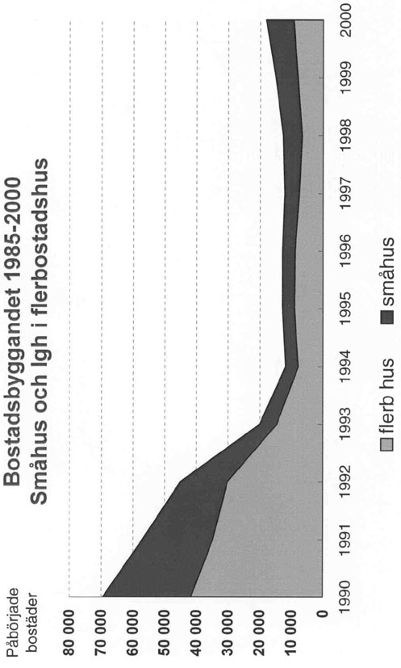

Bild 2

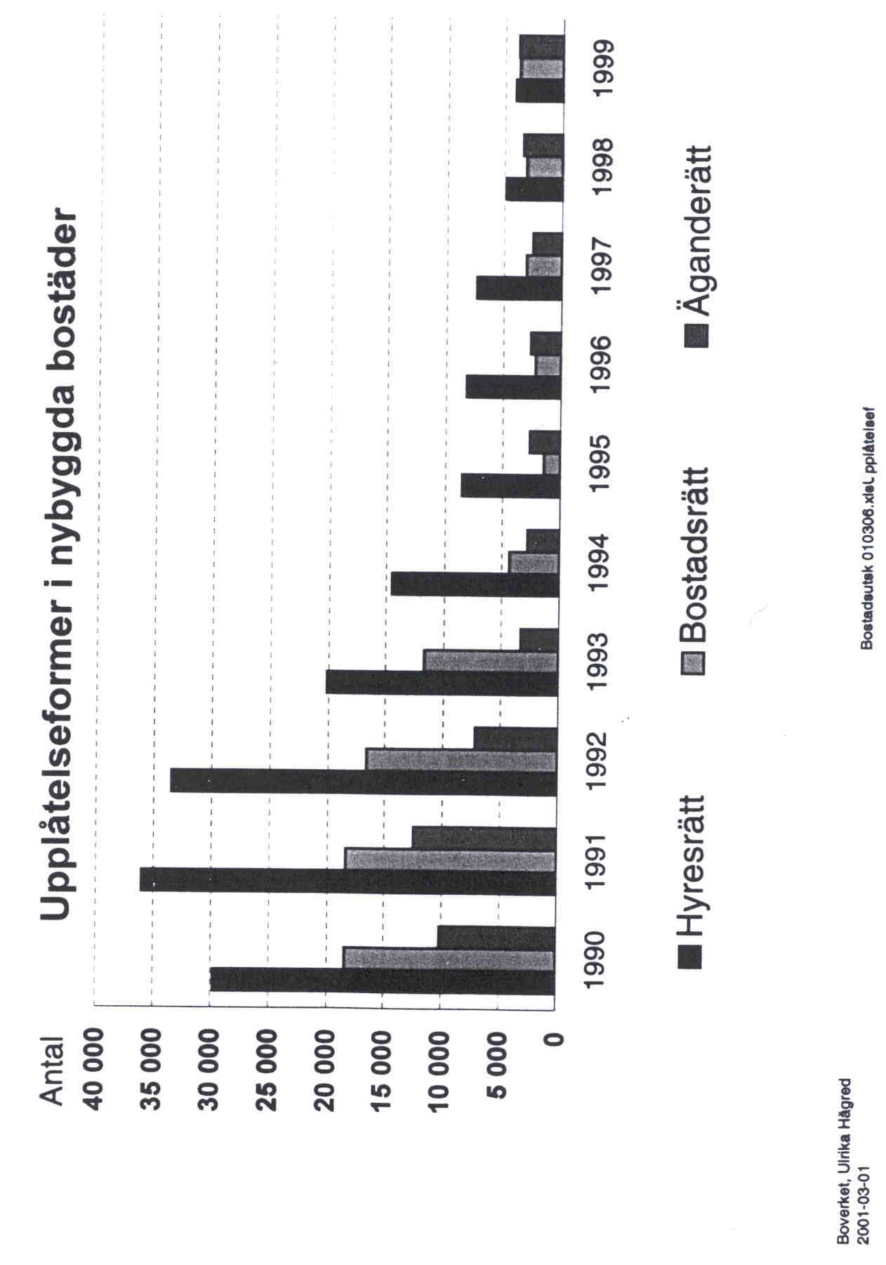

Bild 3
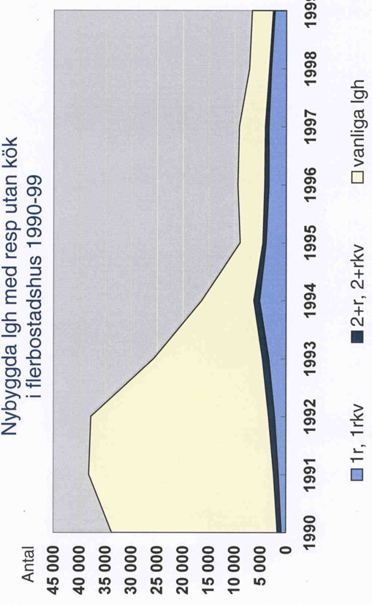

Bild 4

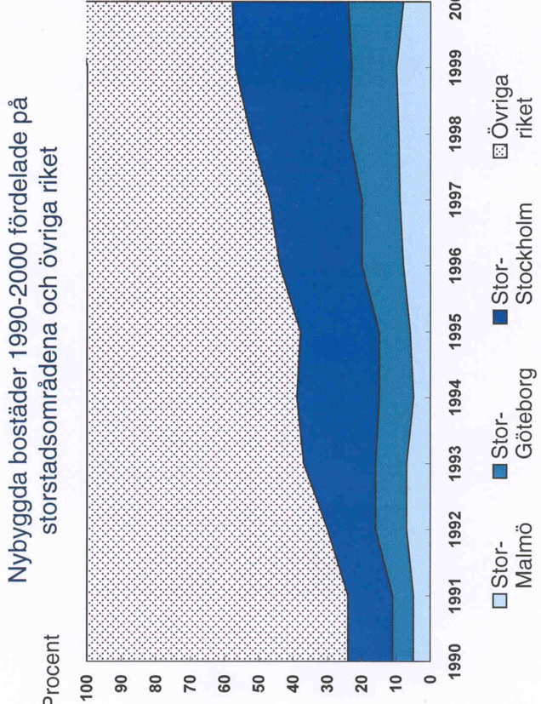

Bild 5

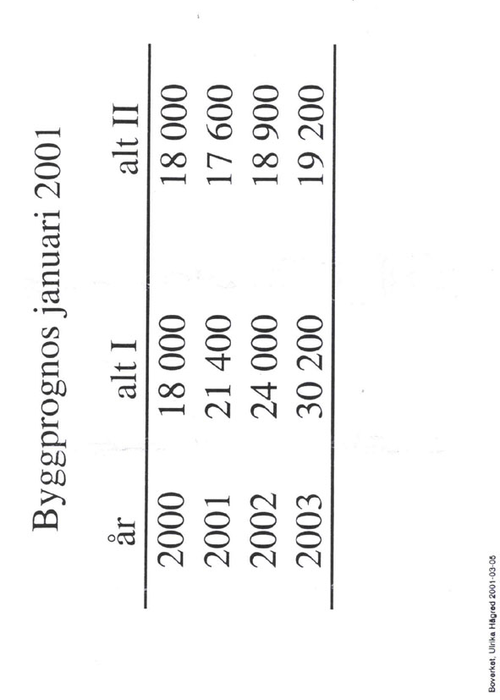

Bild 6

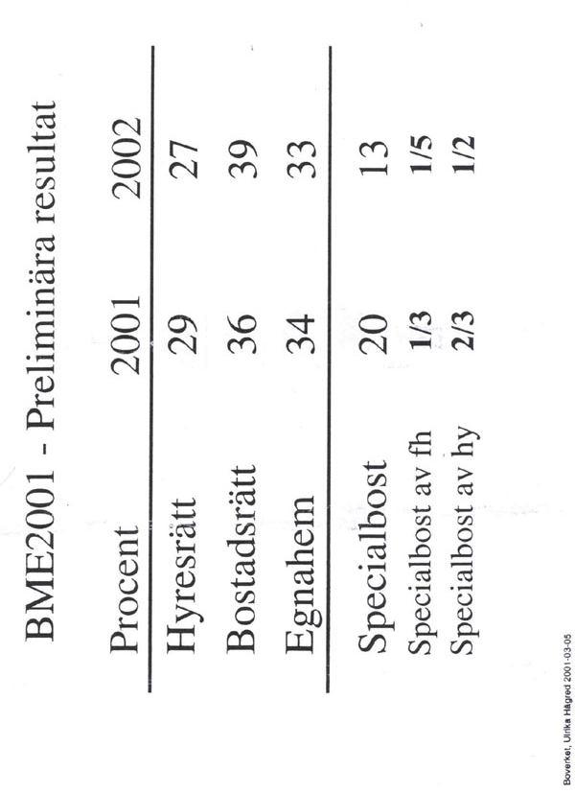

Bild 7

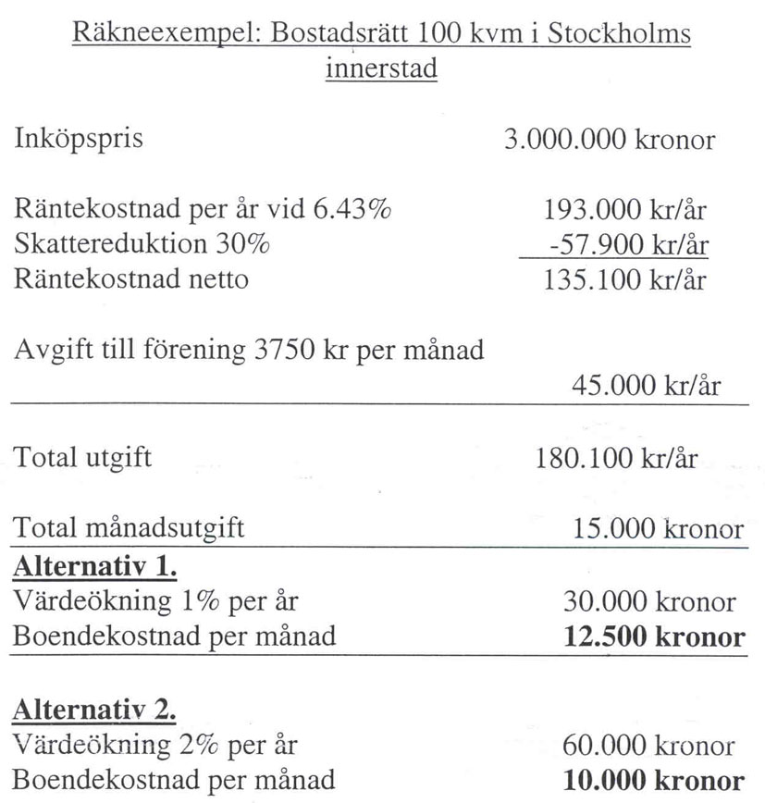

Bild 8
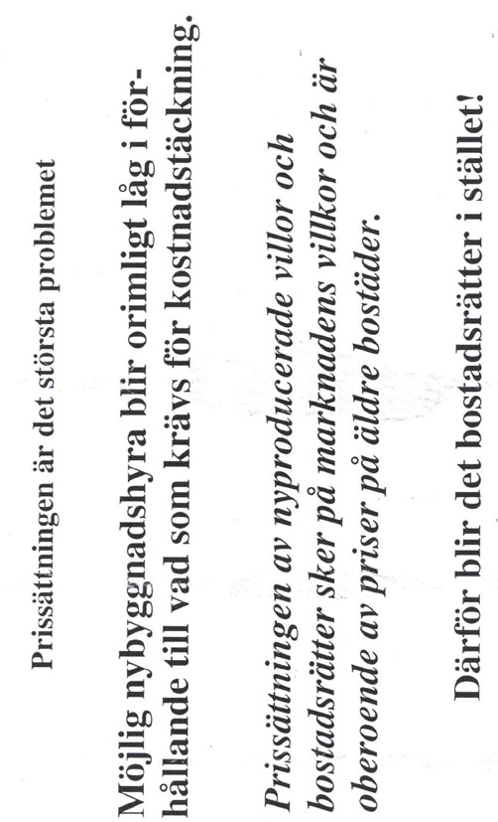

Bild 9

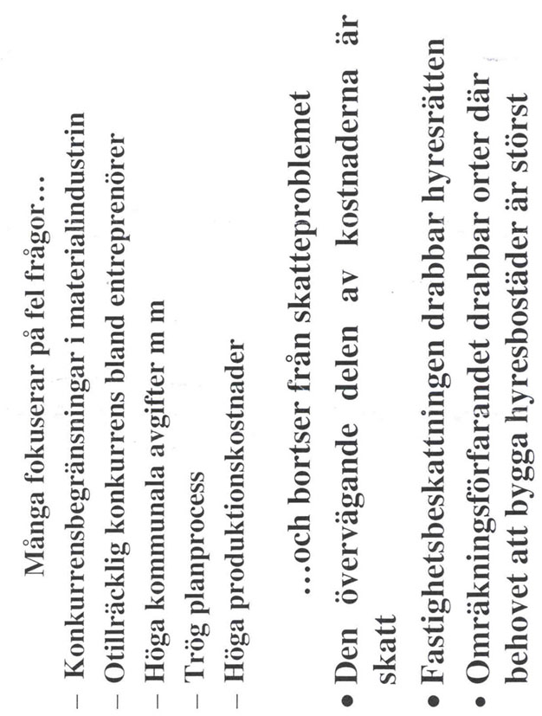

Bild 10
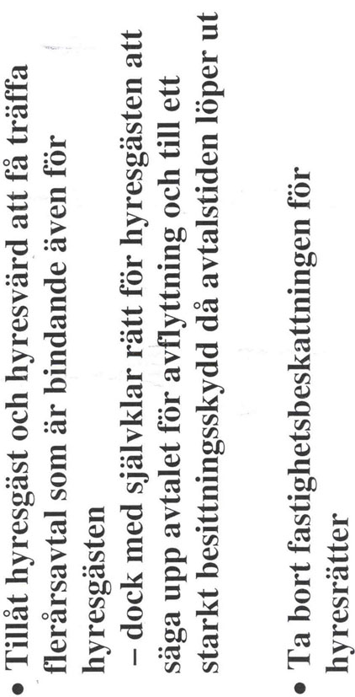
Bild 11
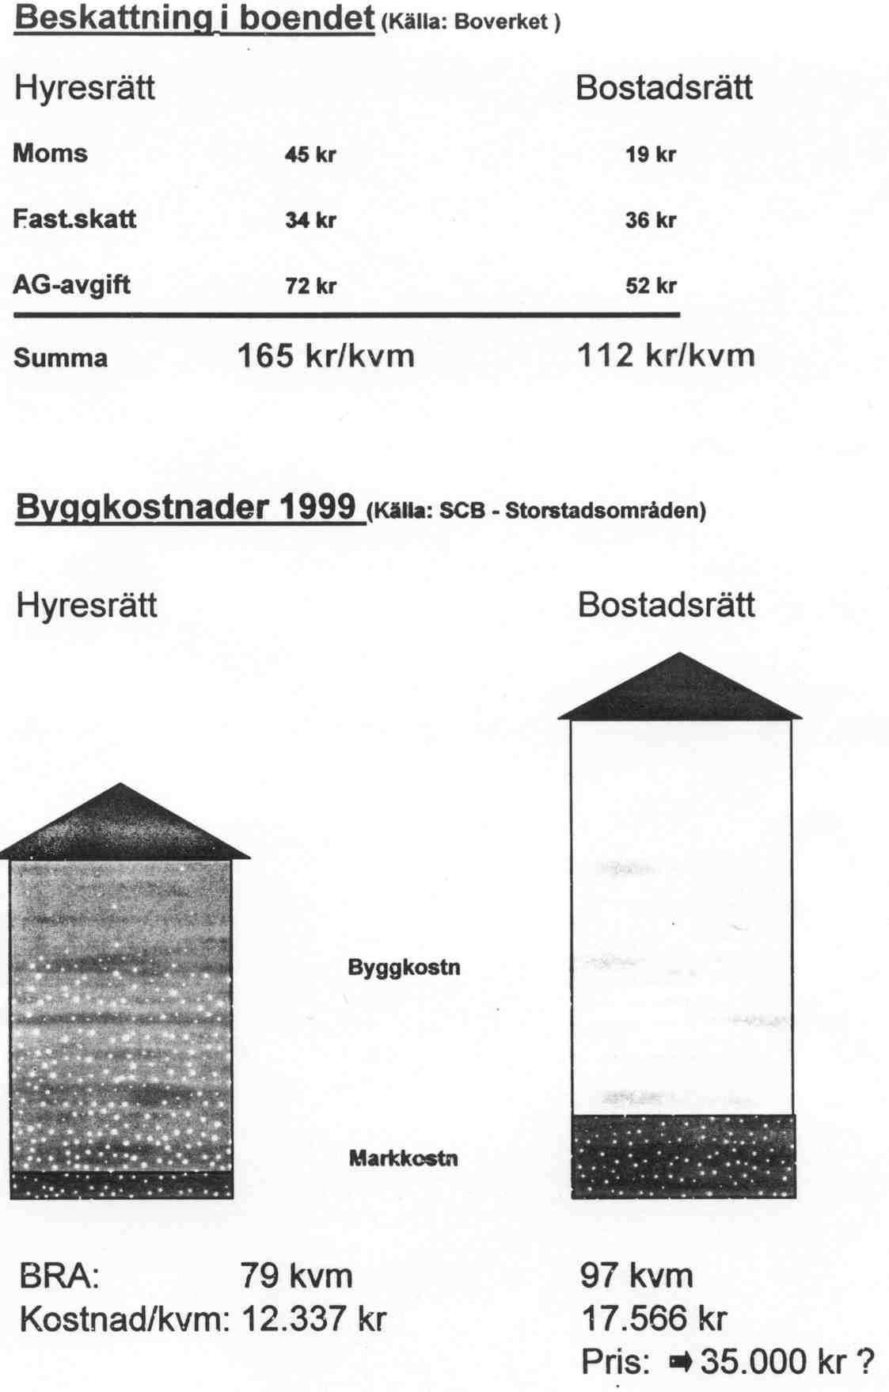

Bild 12

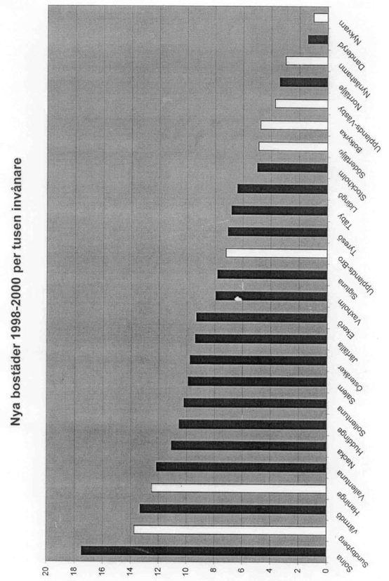

Bild 13

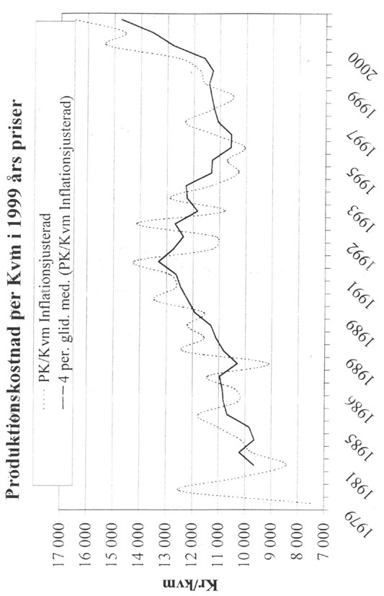

Bild 14

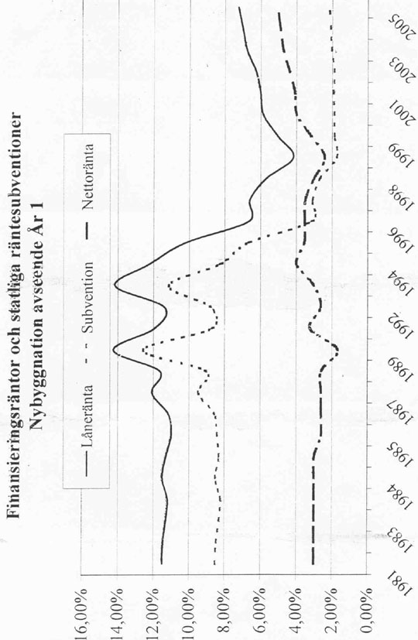

Bild 15

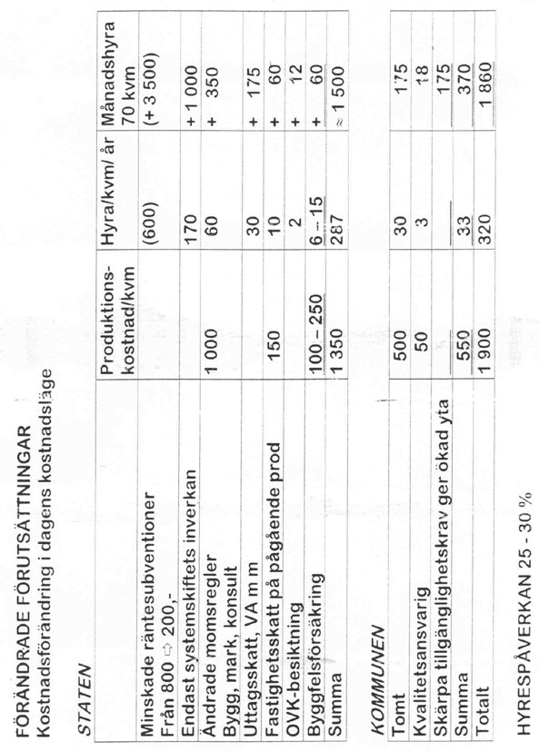

Bild 16
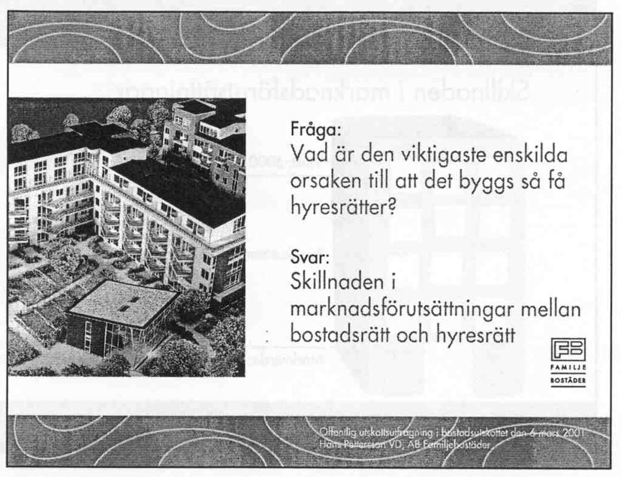

Bild 17
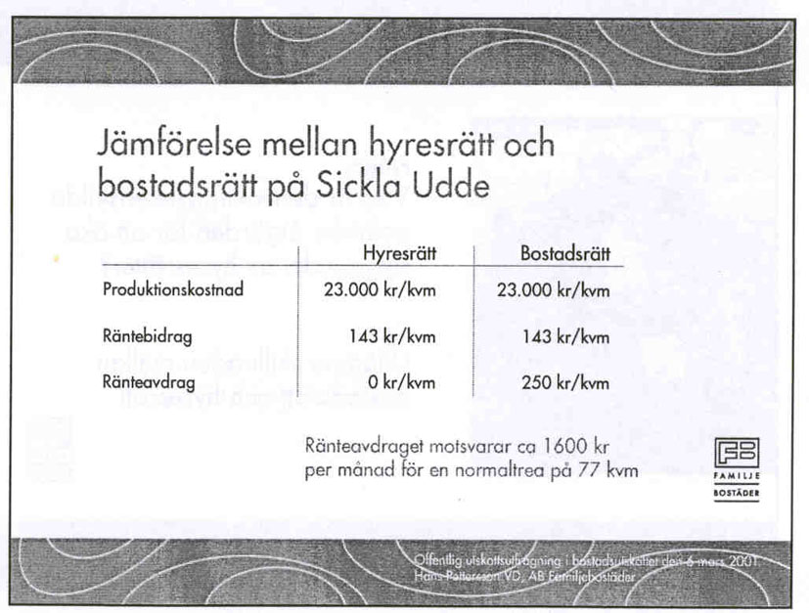

Bild 18
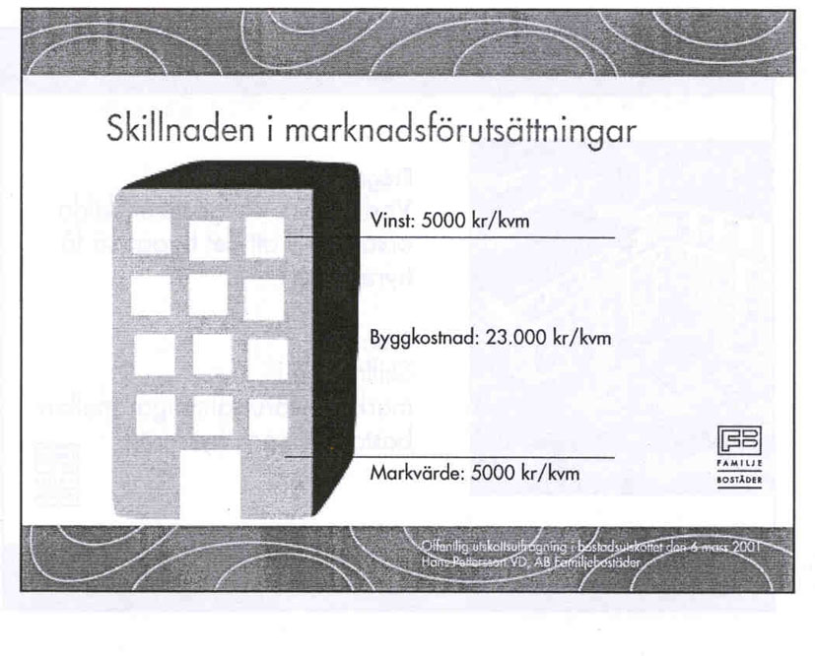

Bild 19
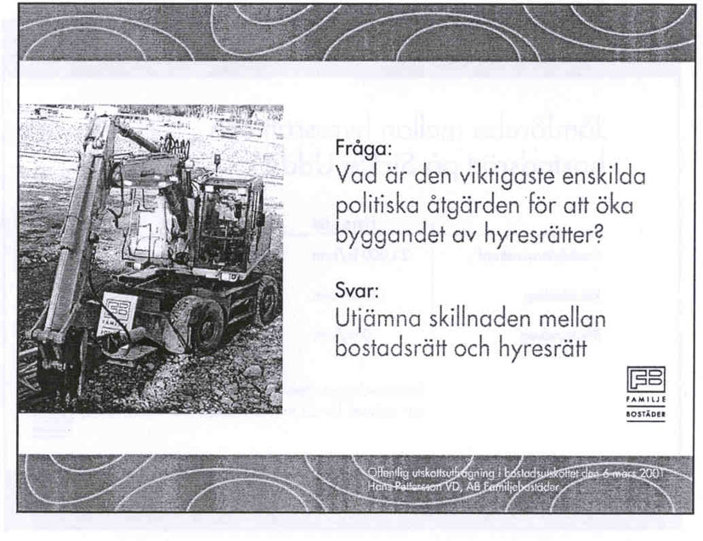

Bild 20

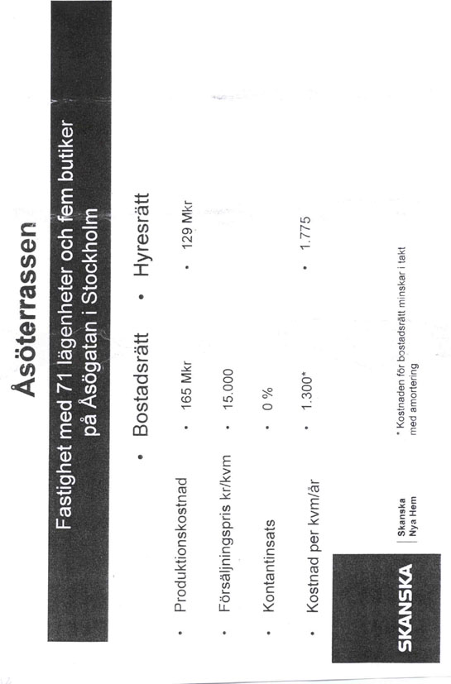

Bild 21

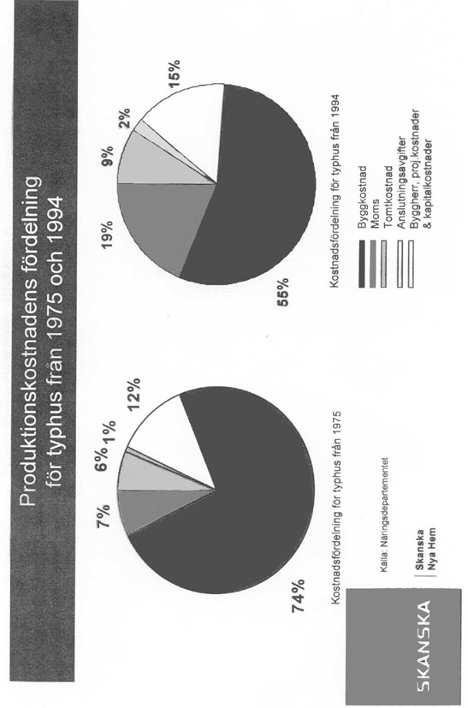

Bild 22

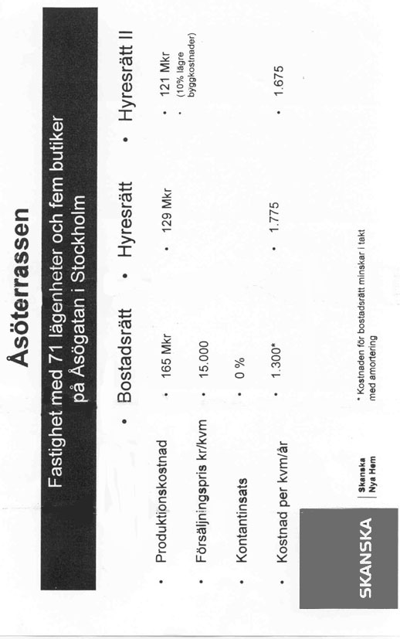

Bild 23

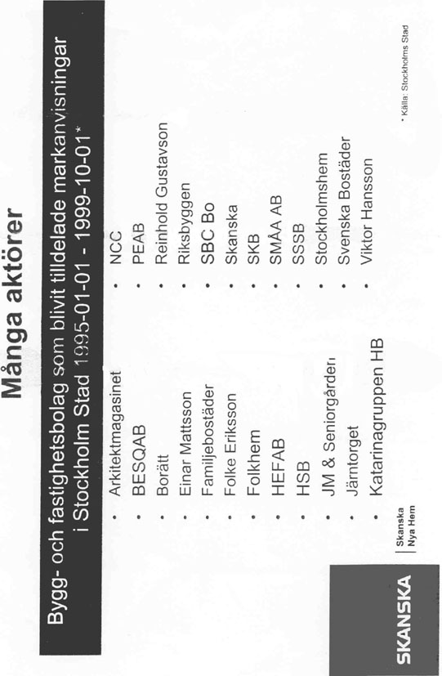

Bild 24

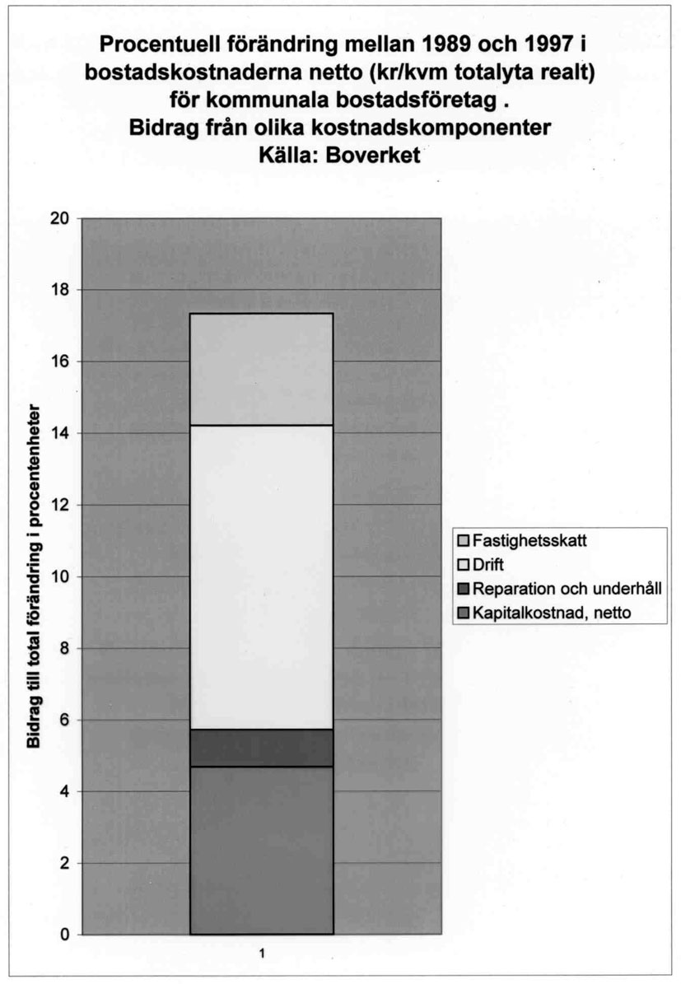

Bild 25

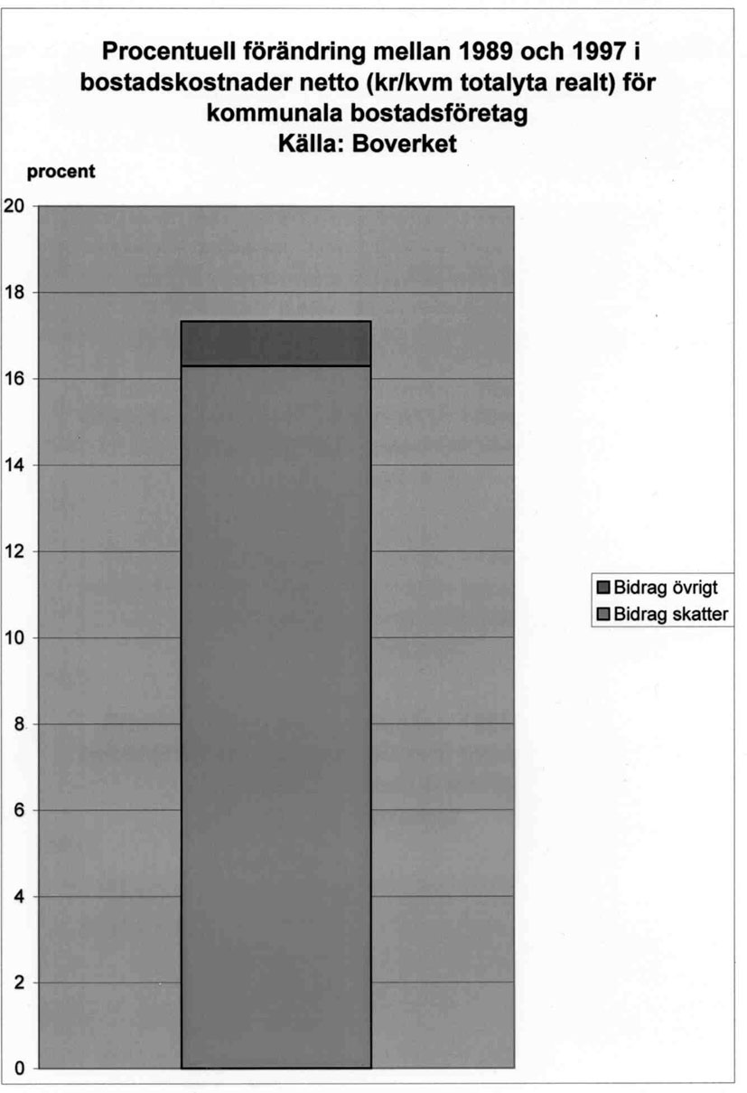

Bild 26

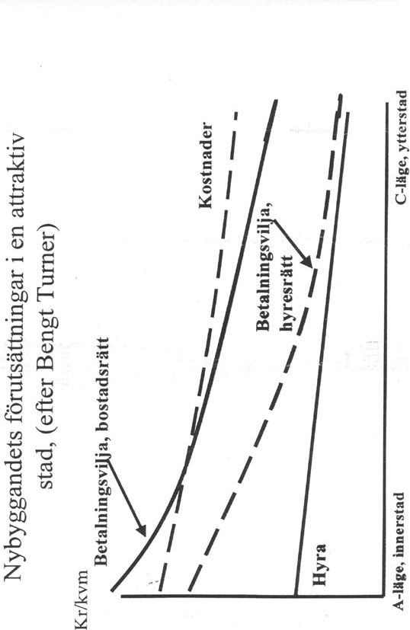

Bild 27

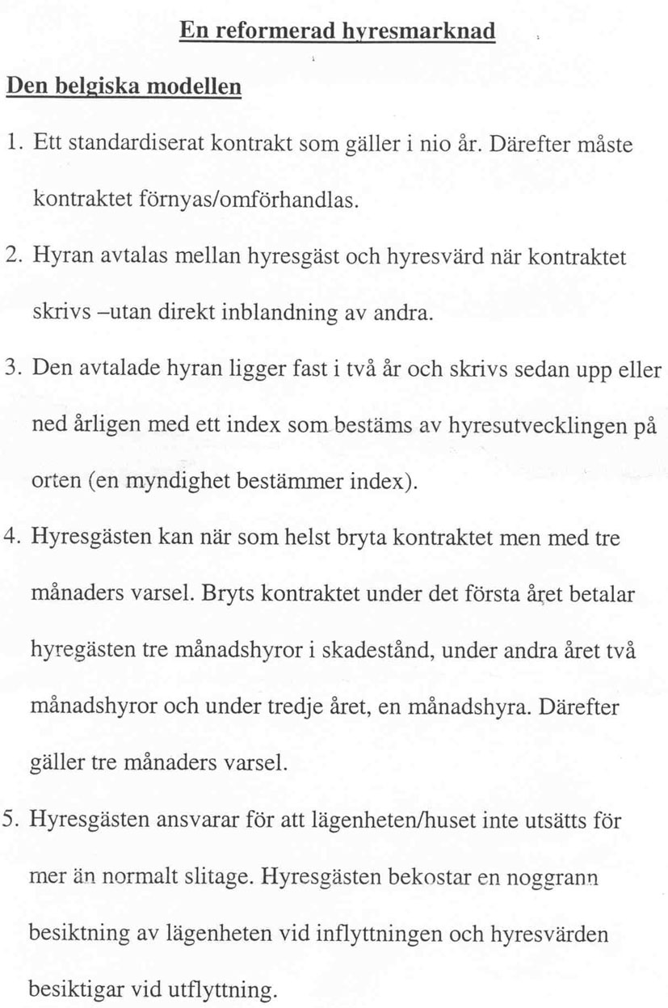

Bild 28

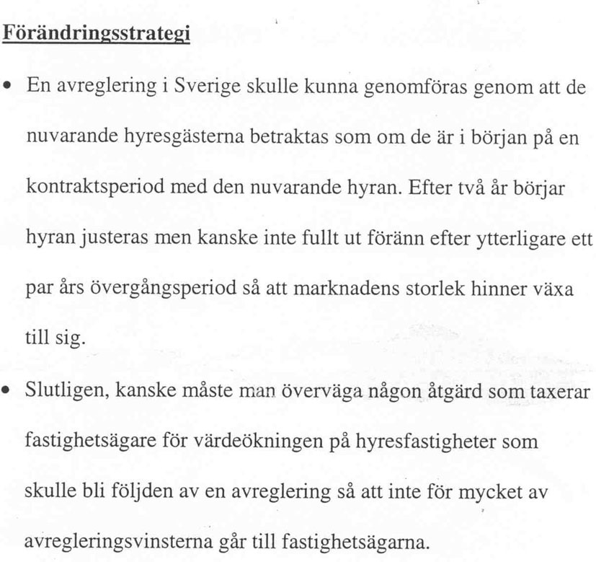

Bild 29

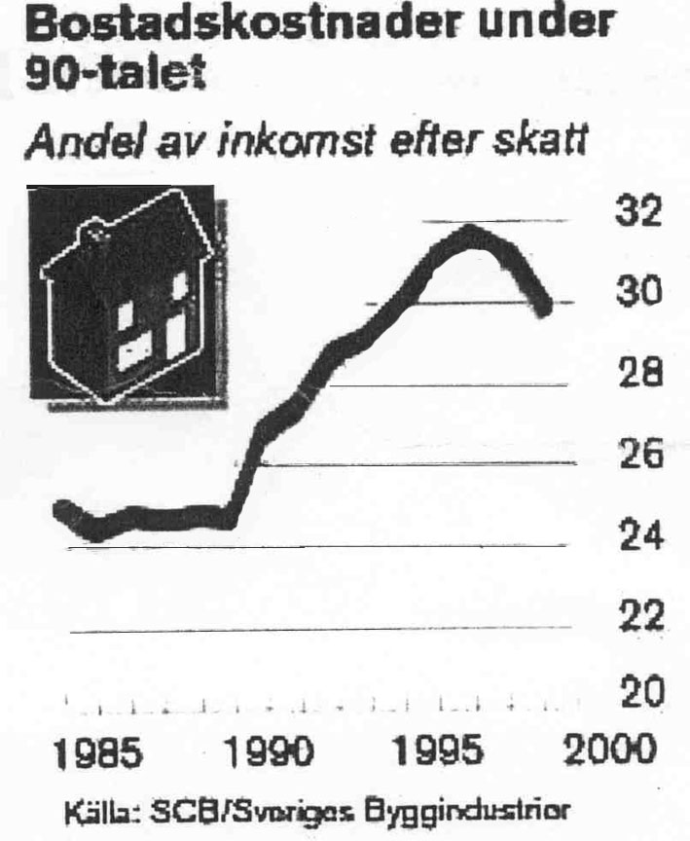

Bild 30

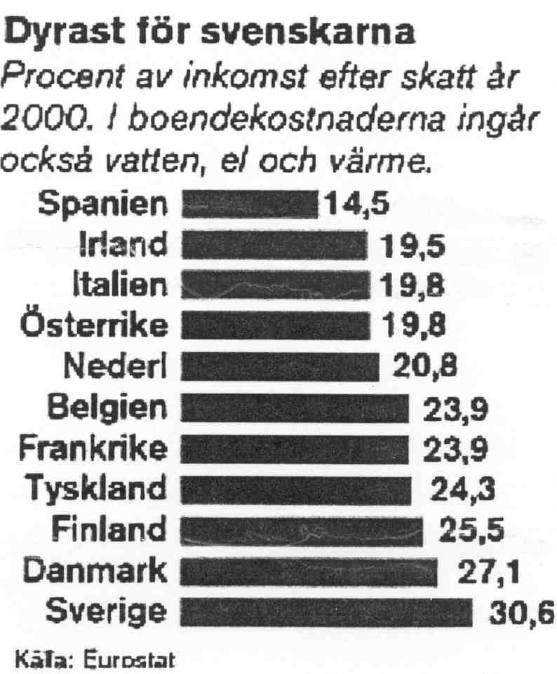

Bild 31

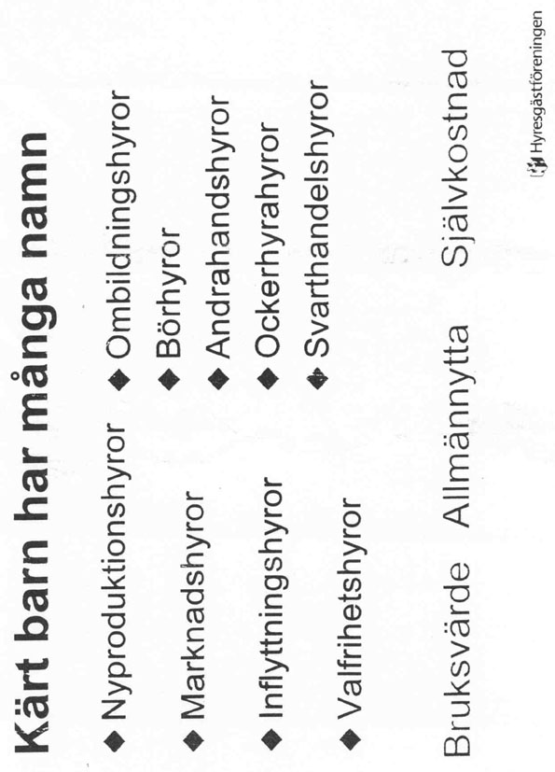

Bild 32

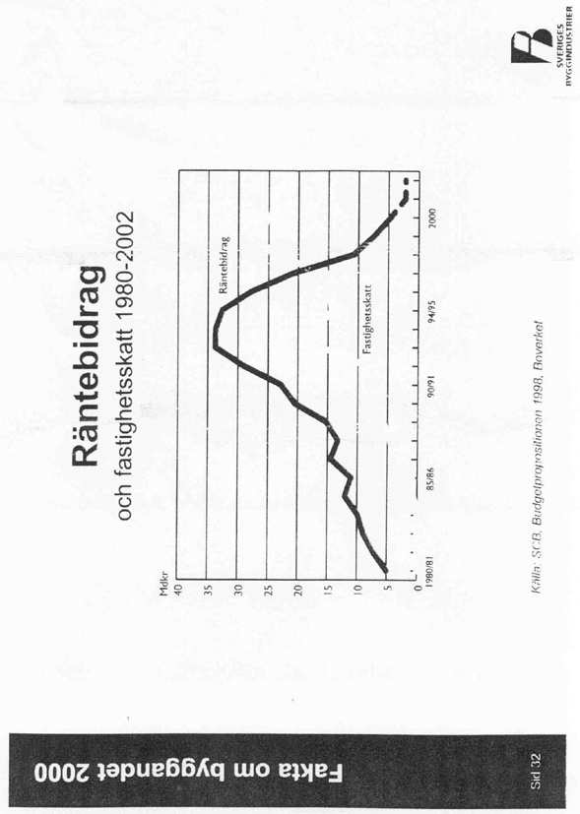

Bild 33

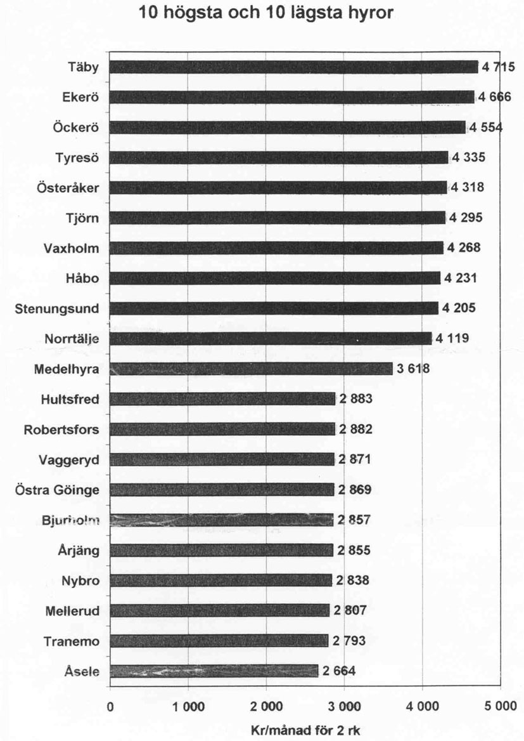

Bild 34

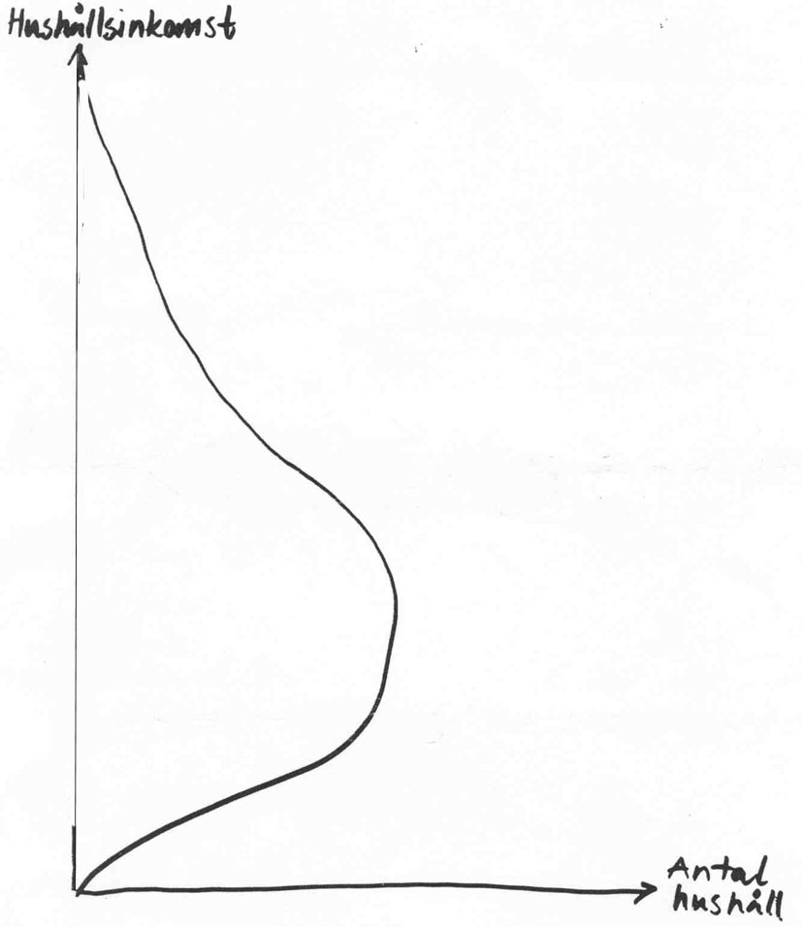

Innehållsförteckning
Utskottets överväganden 2
21:10 Bostadsbidrag 2
31:5 Bidrag till Fonden för fukt- och mögelskador 3
31:12 Investeringsbidrag för nybyggnad av hyresbostäder 3
34:1 Stöd till investeringsprogram för ekologisk hållbarhet 5
Avvikande mening 7
Investeringsbidrag för nybyggnad av hyresbostäder (m, kd, c, fp) 7
Särskilda yttranden 9
1. Bostadsbidrag (m, c, fp) 9
2. Bostadsbidrag (kd) 9
Bostadsutskottets offentliga utfrågning den 6 mars 2001 med rubriken: Varför byggs det så få hyresbostäder i Sverige? 11
Innehållsförteckning 100

Elanders Gotab, Stockholm 2001

